Master Thesis Media & Journalistiek

De financiële crisis in beeld
Een vergelijkend onderzoek naar de visuele weergave van de financiële crisis in de Nederlandse populaire krant De Telegraaf en de Amerikaanse kwaliteitskrant The New York Times.

Naam: Michiel Floberg
Studentnummer: 336290
Email: m.floberg@gmail.com
Master Media & Journalistiek
Faculteit der Historische en Kunstwetenschappen
Erasmus Universiteit Rotterdam
Begeleidend docent: Dr. Louis Zweers
Tweede lezer: Dr. Jiska Engelbert
Datum: 6 december, 2010
Inhoudsopgave

Pagina:

1. Inleiding 7
1.1 Onderzoeksvraag & deelvragen 8
1.2 Opbouw thesis

2. De financiële crisis 10
2.1 Financiële crises
2.2 Wat is een financiële crisis?
2.2.1 Verschuiving/Verandering 11
2.2.2 Economische boom/Expansie
2.2.3 Euforie
2.2.4 Financiële tegenslag/nood 12
2.2.5 Paniek & Crisis
2.3 De financiële crisis 2008 13

3. Theoretisch kader 14
3.1 Nieuws
3.1.1 Wat is nieuws?
3.1.2 Nieuwsselectie 15
3.1.3 Nieuwsproductie 20
3.2 Media 22
3.2.1 Mediatheorieën
3.2.2 Beeldvorming 24
3.3 Beeld 25
3.3.1 Fotografie
3.3.2 Fotografische berichtgeving Nederland
3.3.3 Fotografische berichtgeving Verenigde Staten 26
3.3.4 Persfoto 27
3.3.5 Foto als icoon 29
3.3.6 Beeldanalyse 32

4. Methode 33
4.1 Keuze onderwerp & relevantie onderzoek
4.2 Methode
4.2.1 Onderzoekseenheden 34
4.2.2 Onderzoeksperiode 36
4.2.3 Kwantitatieve analyse 37
4.2.4 Kwalitatieve analyse 40
4.2.5 Verwerking gegevens 42

5. Kwantitatieve analyse 43
5.1 Resultaten kwantitatieve analyse
5.1.1 Aantal foto’s
5.1.2 Onderwerp 44
5.1.3 Pagina 46
5.1.4 Soort foto 48
5.1.5 Bron foto 49
5.1.6 Fotograaf foto 51
5.1.7 Teneur foto 52
5.1.8 Teneur tekst 54
5.1.9 Teneur combi tekst/foto 55
5.2 Conclusie kwantitatieve analyse 57

6. Kwalitatieve analyse 59 6.1 Resultaten kwalitatieve analyse
Foto 6.1 60
6.1.1 Pose/houding
6.1.2 Objecten/gebouwen/omgeving
6.1.3 Fotogenieke/esthetiek
6.1.4 Syntaxis 61
6.1.5 Relatie tekst/foto
Foto 6.2
6.2.1 Pose/houding 62
6.2.2 Objecten/gebouwen/omgeving
6.2.3 Fotogenieke/esthetiek
6.2.4 Syntaxis
6.2.5 Relatie tekst/foto
Foto 6.3 63
6.3.1 Pose/houding
6.3.2 Objecten/gebouwen/omgeving
6.3.3 Fotogenieke/esthetiek
6.3.4 Syntaxis 64
6.3.5 Relatie tekst/foto
Foto 6.4
6.4.1 Pose/houding 65
6.4.2 Objecten/gebouwen/omgeving
6.4.3 Fotogenieke/esthetiek
6.4.4 Syntaxis
6.4.5 Relatie tekst/foto
Foto 6.5 66
6.5.1 Pose/houding
6.5.2 Objecten/gebouwen/omgeving
6.5.3 Fotogenieke/esthetiek 67
6.5.4 Syntaxis
6.5.5 Relatie tekst/foto
Foto 6.6
6.6.1 Pose/houding 68
6.6.2 Objecten/gebouwen/omgeving
6.6.3 Fotogenieke/esthetiek
6.6.4 Syntaxis
6.6.5 Relatie tekst/foto
Foto 6.7 69
6.7.1 Pose/houding
6.7.2 Objecten/gebouwen/omgeving
6.7.3 Fotogenieke/esthetiek
6.7.4 Syntaxis 70
6.7.5 Relatie tekst/foto
Foto 6.8 71
6.8.1 Pose/houding
6.8.2 Objecten/gebouwen/omgeving
6.8.3 Fotogenieke/esthetiek
6.8.4 Syntaxis 72
6.8.5 Relatie tekst/foto
Foto 6.9 73
6.9.1 Pose/houding
6.9.2 Objecten/gebouwen/omgeving
6.9.3 Fotogenieke/esthetiek
6.9.4 Syntaxis
6.9.5 Relatie tekst/foto 74
Foto 6.10
6.10.1 Pose/houding 75
6.10.2 Objecten/gebouwen/omgeving
6.10.3 Fotogenieke/esthetiek
6.10.4 Syntaxis
6.10.5 Relatie tekst/foto
Foto 6.11 76
6.11.1 Pose/houding
6.11.2 Objecten/gebouwen/omgeving
6.11.3 Fotogenieke/esthetiek
6.11.4 Syntaxis 77
6.11.5 Relatie tekst/foto
Foto 6.12 78
6.12.1 Pose/houding
6.12.2 Objecten/gebouwen/omgeving
6.12.3 Fotogenieke/esthetiek
6.12.4 Syntaxis 79
6.12.5 Relatie tekst/foto
Foto 6.13 80
6.13.1 Pose/houding
6.13.2 Objecten/gebouwen/omgeving
6.13.3 Fotogenieke/esthetiek
6.13.4 Syntaxis 81
6.13.5 Relatie tekst/foto
Foto 6.14 82
6.14.1 Pose/houding
6.14.2 Objecten/gebouwen/omgeving
6.14.3 Fotogenieke/esthetiek 83
6.14.4 Syntaxis
6.14.5 Relatie tekst/foto
Foto 6.15 84
6.15.1 Pose/houding
6.15.2 Objecten/gebouwen/omgeving
6.15.3 Fotogenieke/esthetiek
6.15.4 Syntaxis 85
6.15.5 Relatie tekst/foto
Foto 6.16 86
6.16.1 Pose/houding
6.16.2 Objecten/gebouwen/omgeving
6.16.3 Fotogenieke/esthetiek
6.16.4 Syntaxis 87
6.16.5 Relatie tekst/foto
6.2 Foto als icoon 88

7. Conclusie 92
7.1 Fotoproductie en distributie
7.2 Nieuwsselectie
7.3 Nieuwsproductie 93
7.4 Mediatheorieën 94
7.5 Analyse
7.6 Verder onderzoek 97

8. Literatuurlijst 99
9. Bijlagen
I 9.1 De Telegraaf
II 9.2 The New York Times
III 9.3 Index foto’s
1. Inleiding

Vanaf oktober 2008 is de wereld verzeild geraakt in een financiële crisis. Diverse grote banken waren in de problemen gekomen, voornamelijk in de Verenigde Staten. Het omvallen van de grote effectenbank Lehman Brothers en de zwaar in nood verkerende bank Merrill Lynch en verzekeringsmaatschappij AIG, maakten de crisis nauwgezet zichtbaar. De overheid heeft met man en macht geprobeerd, de financiële instellingen overeind te houden. Deze ontwikkelingen in het epicentrum van de financiële wereld zorgden voor een beweging in de rest van de wereld, zo ook in Nederland. Grote instellingen zoals ING Groep, AEGON, SNS Reaal zijn alle drie onder andere in zwaar weer terechtgekomen. De Nederlandse overheid heeft diverse kapitaalinjecties gegeven om de financiële sector te stimuleren. De centrale banken in Europa hebben ook gezamenlijk acties ondernomen tegen de economische malaise. Deze handelingen hebben er niet voor kunnen zorgen dat alle financiële instellingen overeind zijn gebleven. De crisis heeft mede de ondergang van de Belgische bank Fortis en het faillissement van de IJslandse bank Icesave veroorzaakt. Door al deze perikelen en de hevige dalingen op de aandelenmarkten kwam de crisis dagelijks in de media. Televisie, radio en de dag- en weekbladen rapporteerden continu over de verschillende gebeurtenissen in de financiële wereld.
De internationale financiële crisis wordt door de media op verscheidene manieren in beeld gebracht. De vraag is wat de media precies laten zien. Over het algemeen tonen ze de val van gerenommeerde banken en instellingen, paniek op de beurzen en de belangrijke rol die de overheid hierbij speelt. De Nederlandse minister van Financiën Wouter Bos was bijvoorbeeld frequent in het nieuws, daar hij een van de belangrijkste pionnen was om de crisis aan te pakken.
Boze tongen beweren dat de media een grote rol hebben gespeeld in het verdere verloop van de crisis. Jan Kleinnijenhuis, hoogleraar Communicatiewetenschappen aan de VU beweert in een artikel in het NRC Handelsblad uit 2008, dat journalisten zich overschreeuwen en daarmee de crisis verergeren. Ook Jaap van Duijn, oud topman Robeco stelt dat de media de crisis hebben versterkt.
Hebben de media daadwerkelijk een cruciale rol gespeeld bij het aanwakkeren van de crisis? Lopen de media achter de crisis aan? Op welke wijze hebben de media de crisis in beeld gebracht? Beïnvloeden de gepubliceerde persfoto’s van deze wereldwijde crisis de politieke opinie? Wat zijn de verschillen tussen bepaalde internationale media hierbij? Dat de media een belangrijke rol hebben gespeeld lijkt zeer aannemelijk, maar in welke hoedanigheid is niet bekend. In deze thesis wordt onderzoek gedaan naar hoe de media de financiële crisis in beeld hebben gebracht. De media die centraal komen te staan zijn de printmedia. De dagbladen De Telegraaf en The New York Times vormen het corpus van het onderzoek.

1.1 Onderzoeksvraag & deelvragen
Voor deze thesis wordt een Amerikaanse krant en een Nederlandse krant onderzocht, respectievelijk The New York Times en De Telegraaf. The New York Times is een progressieve kwaliteitskrant en De Telegraaf is een rechtse populaire krant. Om het onderzoek uitvoerbaar te maken en inzicht te krijgen in de verschillende vraagstukken staat de volgende onderzoeksvraag centraal:

Op welke wijze is de financiële crisis vanaf het najaar 2008 tot het najaar 2009 in de De Telegraaf en The New York Times in beeld gebracht?

Om deze onderzoeksvraag zo goed en helder mogelijk te beantwoorden wordt gebruik gemaakt van de volgende deelvragen:

* Wat is een financiële crisis?
* Welke factoren spelen een rol bij de nieuwsproductie van dagbladen?
* Op welke manier wordt de nieuwsproductie van de dagbladen beïnvloed?
* Wat is de rol van de media bij de interpretatie van beelden?
* Welke verschillen en/of overeenkomsten zijn er in de foto’s over de financiële
crisis in de De Telegraaf en The New York Times te constateren?
* Welke betekenissen hebben de onderzochte foto’s?

1.2 Opbouw thesis
In het tweede hoofdstuk na de inleiding zal beantwoord worden wat een financiële crisis daadwerkelijk betekent. Hoe ontstaat een crisis? Eerdere crises in het verleden komen eveneens ter sprake evenals het ontstaan van de huidige crisis.
Het derde hoofdstuk zal het theoretisch kader beslaan en hier wordt onder andere gekeken naar de nieuwsproductie van dagbladen. De rol van de media en de invloed die ze uitoefenen op de interpretatie van beelden komt aan bod. De methodologie die in het onderzoek gehanteerd zal worden wordt beschreven in het daaropvolgende hoofdstuk. De toepassing van de kwantitatieve en kwalitatieve analyse zal uitgelegd worden met de daarbij horende theorieën. Het vijfde en zesde hoofdstuk zal de resultaten van respectievelijk de kwantitatieve en kwalitatieve analyse bevatten. De verschillen en overeenkomsten tussen De Telegraaf en The New York Times over de financiële crisis zullen naar verluid duidelijk worden evenals de betekenissen die aan de foto’s ontleend kunnen worden. In het zevende hoofdstuk zal de conclusie van het onderzoek worden beschreven en dit laatste deel zal antwoord geven op de onderzoeksvraag die centraal staat in deze thesis.

2. De financiële crisis

In dit tweede hoofdstuk wordt het onderwerp van de thesis wat dieper uitgelicht. Dit betekent dat een schets van de situatie in de financiële en economische wereld wordt gegeven rondom de crisis. Wat wordt nou eigenlijk bedoeld met een financiële crisis?
Hoe ontstaat een financiële crisis? Welke elementen spelen hierbij een rol? Wat voor acties kunnen worden ondernomen om de crisis tegen te gaan? Wat waren de precieze gebeurtenissen bij de crisis uit 2008?

2.1 Financiële crises
Een crisis in de financiële wereld komt niet al te vaak voor en is op deze manier uitzonderlijk te noemen. Een van de bekendste crises is de beurskrach uit 1929. Dit was het begin van De Grote Depressie. De hele financiële sector was ineen gestort doordat aandelenkoersen heel extreem gedaald waren. Deze ontwikkeling zorgde ervoor dat beleggers massaal hun aandelen wilden verkopen, waardoor de koersen volledig instortten. De crisis maakte dat veel leningen niet meer terugbetaald konden worden. Dit resulteerde in het failliet gaan van veel grote banken.
In De Telegraaf van 8 juni 2009 schrijft Henk J. Keilman dat de financiële crisis half september 2008 enkele overeenstemmingen heeft met De Grote Depressie uit de jaren ‘30. In beide perioden dreigde een totale ondergang van het financiële systeem. Hoogleraar Economische Geschiedenis aan de Universiteit van Utrecht Luiten van Zanten (2008) schrijft in het NRC Handelsblad dat crises logischerwijs aan elkaar gekoppeld worden. Hij meldt dat evenals in 1929 ook in 2008 sprake was van een toename van het wantrouwen in het bankwezen en eigenlijk in het hele financiële systeem. Dit had tot gevolg dat er een run op banken ontstond en er diverse spectaculaire bankfaillissementen plaatsvonden. Keilman (2009) heeft het in zijn artikel over het feit dat ten tijde van het begin van crisis in 1929 werd gesproken over ‘Black Tuesday’ en ‘Black Thursday’. Dit omdat op deze dagen de koersen het diepst kelderden. Op 29 september 2008 daalden de koersen ook heel ernstig en vandaar dat deze dag vaak aangeduid wordt als ‘Zwarte Maandag’.

2.2 Wat is een financiële crisis?
De vraag is wat een financiële crisis nu daadwerkelijk is en hoe deze ontstaat? Volgens Kindleberger en Aliber (2005) zijn er voor verschillende crises dezelfde soort patronen en ontwikkelingen waar te nemen. In het model dat Minsky heeft ontworpen wordt het ontstaan van een financiële crisis beschreven. In het model over de kredietcyclus worden verschillende stadia of fasen genoemd die een rol spelen bij de totstandkoming van een crisis. Deze fasen zijn ‘verschuiving (of verandering)’, ‘economische boom (of expansie)’, ‘euforie’, ‘financiële tegenslag/nood’, ‘paniek’ en ‘crisis’ (Kindleberger & Aliber, 2005:13-18).

2.2.1 Verschuiving/Verandering
Het eerste onderdeel dat van belang is bij de ontwikkeling van een financiële crisis is ‘verschuiving of verandering’. Hiermee wordt een verandering bedoeld die zorgt dat de economie zal veranderen. Dit kan bijvoorbeeld gaan om een politieke gebeurtenis, een ontwikkeling van een nieuwe technologie, een institutionele verandering of misschien wel een oorlog. De verandering moet van dien aard zijn dat het de economische of financiële situatie veranderd. Door de verschuiving worden nieuwe impulsen gecreëerd die er voor zorgen dat delen van de economie in een opwaartse beweging terecht komen (Kindleberger & Aliber, 2005).

2.2.2 Economische boom/Expansie
De verandering heeft tot gevolg dat er een periode van economische groei zal ontstaan. In deze periode zullen investeringen en productie aantrekken, ook wel ‘expansie’ genoemd. Financiële instellingen zoals banken spelen een zeer evidente rol in de economie. Hyman Minsky meent zelfs dat de financiële markt het hart van de economie vormt (Mehrling, 1999). Banken zijn commerciële bedrijven die vooral gericht zijn op het maken van winst. Concurrentie tussen banken is hiervan een logisch gevolg. Door de concurrentie gaan banken innoveren en nieuwe kredietinstrumenten ontwikkelen om op deze manier extra aanbod van krediet te genereren. Door de positieve economische groei zijn mensen sneller bereid te investeren. Wanneer mensen willen investeren moeten ze in de meeste gevallen geld lenen van de bank. Door deze gang van zaken groeit de vraag naar krediet. Indien steeds meer mensen gaan investeren heeft dat tot gevolg dat mensen om hen heen ook gaan investeren en er voor zorgen dat de prijs van de aandelen stijgen (Kindleberger & Aliber, 2005). Minsky stelt dat vanaf deze fase een verschuiving plaatsvindt van lenen met een betrekkelijk laag risico naar lenen met een heel hoog risico (Whalen, 2007:12-13).

2.2.3 Euforie
Door het almaar toenemen van de vraag, zullen de prijzen van aandelen en producten stijgen. Hierdoor zullen de inkomsten van investeerders ook stijgen. De inkomensstijging zal er voor zorgen dat investeerders nog meer gaan investeren. Het nog meer gaan investeren betekent nog meer inkomensgroei. Deze fase wordt de fase van ‘euforie’ genoemd. Gedurende deze periode vinden er meer en meer transacties plaats. Bij deze transacties worden lang niet altijd de risico’s goed overwogen. Mensen gaan handelen en speculeren met geld dat niet van henzelf, maar geleend is. Dit met als doel ook te kunnen profiteren van de prijsstijgingen. Wanneer mensen anderen geld zien verdienen ontstaat er een soort van jaloezie en drang dit ook te willen gaan doen. Ze kunnen voor hun gevoel niet achterblijven. Vanaf dit moment worden er weinig rationele besluiten meer genomen met betrekking tot bijvoorbeeld investeringen. Men gaat gehaast en te impulsief handelen (Kindleberger & Aliber, 2005).

2.2.4 Financiële tegenslag/nood
Op een bepaald moment gaan een aantal spelers hun aandelen verkopen, daar ze graag het geld uitbetaald willen krijgen om zo winst te maken. Een van de redenen kan zijn dat een financiële instelling met zwaar weer te maken krijgt of failliet gaat. Indien meerdere actoren hun geld gaan verzilveren ontstaat er als het ware een tweedeling tussen mensen die zich terugtrekken en mensen die blijven speculeren op de markt. Wanneer de aarzeling aanhoudt dan zorgt dit ervoor dat de prijzen niet meer stijgen maar juist stagneren. Als speculanten en handelaars dit beginnen te realiseren en weten dat de markt niet meer zal groeien, willen ook zij hun aandelen verkopen (Kindleberger & Aliber, 2005).

2.2.5 Paniek & Crisis
Op het moment dat de prijzen blijven dalen, zien de investeerders in dat zij heel moeilijk het geleende geld terug kunnen betalen. Kort gezegd betekent dit dat banken meer geld hebben uitgeleend dan ze terugkrijgen. De banken kunnen op termijn failliet gaan. Door deze ontwikkelingen ontstaat er ‘paniek’. Mensen willen zo snel mogelijk hun aandelen verkopen om nog iets van geld te zien. Het aanbod overstijgt de vraag met grote sprongen en de economie komt in een neerwaartse spiraal terecht. Op dit moment is er sprake van een ‘crisis’ (Kindleberger & Aliber, 2005).

Er zijn een aantal aspecten die ervoor kunnen zorgen dat de paniek, maar vooral de crisis kan worden tegengegaan. Als eerste kan het zo zijn dat de prijzen dusdanig gedaald zijn dat het interessant wordt voor bijvoorbeeld beleggers of investeerders om weer winst te maken. Het kan ook zo zijn dat beurzen gesloten worden door de instelling van bepaalde limieten aan prijsdalingen. Een andere oplossing kan liggen in het feit dat instellingen zoals de overheid, de Europese Centrale Bank (ECB) besluiten kapitaalinjecties uit te voeren. Deze kapitaalinjecties worden dan gegeven aan instellingen die niet genoeg liquide middelen meer hebben. Het is de bedoeling dat door deze ingrepen het vertrouwen in de economie enigszins wordt hersteld (Kindleberger & Aliber, 2005).

Over het algemeen zijn dit de kenmerken die te herkennen zijn bij een financiële crisis. Dit is voor bijna elk land hetzelfde. Vandaag de dag zijn er enkele grote economische machten. Een van de grootste economieën is die van de Verenigde Staten. Europa en het sterk opkomende Azië worden ook beschouwd als belangrijke economische markten. Al deze economieën staan met elkaar in verbinding. Denk maar aan de import en export van goederen en diensten.
Indien een land in de beginfase van een crisis belandt, reageren de andere landen hier vrijwel direct op. Men wordt misschien voorzichtiger en stelt zich wat terughoudender op (Kindleberger & Aliber, 2005).

2.3 De financiële crisis 2008
Sinds het einde van 2007 raakte de economie wereldwijd in de problemen. Het eerste voorteken hiervan was het instorten van de huizenmarkt in de Verenigde Staten. Veel Amerikaanse burgers betaalden de hypotheekkosten niet meer, wat tot gevolg had dat een aantal invloedrijke hypotheekbanken in nood kwamen. Merrill Lynch en Lehman Brothers zijn financiële instellingen in de Verenigde Staten die in september 2008 in grote moeilijkheden verkeerden. Lehman Brothers ging zelfs failliet en Merrill Lynch werd overgenomen door de Bank of America. Deze ontwikkelingen zorgden ervoor dat andere banken niet snel en niet zomaar geld meer uitleenden uit angst dat hen hetzelfde lot was toebedeeld.

Ook in Europa kwamen enkele grote financiële instanties in de problemen. Door angst op de internationale kapitaalmarkt waren banken wereldwijd heel voorzichtig met hun uitgaven. Dit betekende dat er weinig tot geen leningen meer verstrekt werden aan consumenten, maar ook niet meer aan elkaar. De problemen bij de banken hadden ook grote invloed op het bedrijfsleven. Bedrijven konden niet meer lenen en dit zorgde ervoor dat het vertrouwen in de economie daalde.

3. Theoretisch kader

Dit hoofdstuk zal de theoretische achtergrond van het onderzoek beslaan. Wat zijn de verschillen en de overeenkomsten in de verslaggeving van De Telegraaf en The New York Times? Met verslaggeving wordt hier de gehele berichtgeving, beeld en tekst, van deze twee dagbladen bedoeld. Wat wordt er nou eigenlijk bedoeld met nieuws? Wat maakt een onderwerp nieuwswaardig? Hoe wordt nieuws geselecteerd? Hoe wordt dit nieuws geproduceerd door de verschillende nieuwsorganisaties?
In deze thesis staat de beeldanalyse centraal en speelt nieuwsfotografie een evidente rol. Welke plek neemt fotografie in de hedendaagse nieuwswereld in? Wat wordt er bijvoorbeeld bedoeld met een persfoto? Wat is een icoonfoto?

3.1 Nieuws

3.1.1 Wat is nieuws?
Voor het goed uit kunnen voeren van een onderzoek dat hoofdzakelijk over nieuws gaat is het van belang te weten wat nieuws daadwerkelijk is. Wanneer we kijken in de Dikke Van Dale dan worden verschillende definities van ‘nieuws’ gegeven. Het wordt aangeduid als bericht, tijding en als nieuwsbulletin of journaal. Sommigen menen dat nieuws niet te definiëren valt. Zo is nieuws elke dag nieuw en elke dag anders en nieuws is datgene wat journalisten nieuws vinden (Nieman, 2007). De visie van Harrison (2005:13) sluit hierop aan want hij stelt dat iets nieuws is, indien het als nieuwswaardig wordt beschouwd door journalisten binnen het gedachtegoed van nieuwsorganisatie waarvoor ze werken. De Engelse nationale bond voor de studie van journalisten omschrijft nieuws als het volgende:

“News is information, new, relevant to the reader, topical and perhaps out of the ordinary’’. (Harcup & O’Neill, 2001:279)

In Deciding what’s news omschrijft Herbert Gans (2005) nieuws als informatie, dat wordt verzonden van bron naar publiek. Hierbij dient gezegd te worden dat journalisten veel informatie verfijnen, veranderen of samenvatten om het toegankelijk te maken voor het publiek (Gans, 2005:80). Het publiek zal vaak nieuws als de werkelijkheid ervaren, maar men moet zich goed realiseren dat nieuws vaak een versie van de werkelijkheid is gegeven door nieuwsorganisaties (Van Ginneken, 2002).
In De Nieuwsmarkt. Vorm en Inhoud van de Internationale Berichtgeving beschrijven Servaes en Tonnaer (1992) verschillende soorten nieuws. Ze hebben het over zoals de Engelsen het zeggen ‘hard news’ en ‘soft news’. Voorbeelden van ‘hard news’ zijn items over economie, politiek, oorlog. Met ‘soft news’ wordt bijvoorbeeld kunst, entertainment en sport bedoeld. Dit laatste nieuws leest over het algemeen makkelijker dan nieuws met zwaardere onderwerpen zoals oorlog (Servaes & Tonnaer, 1992).

3.1.2 Nieuwsselectie
Op ieder moment van de dag in de hele wereld vinden er diverse gebeurtenissen plaats. Een aantal van deze gebeurtenissen zijn te zien op de televisie, internet of in de dagbladen. Redacties, correspondenten en andere journalisten selecteren het nieuws uit deze gebeurtenissen (Servaes & Tonnaer, 1992:13). De vraag is nu waarom bepaalde nieuwselementen wel geselecteerd worden en waarom andere niet?

Een interessant onderzoek hebben Galtung en Ruge (1964) uitgevoerd. Zij hebben studie gedaan naar de selectie van internationaal nieuws. Om de nieuwswaardigheid van gebeurtenissen te bepalen hebben Galtung en Ruge (1964) een model opgesteld waarin een twaalftal factoren zijn te zien die invloed uitoefenen op het selectieproces (Servaes & Tonnaer, 1992: 34-35).

De twaalf factoren (Servaes & Tonnaer, 1992: 34-35):

1) Frequentie 7) Continuïteit
2) Drempelwaarde 8) Compositie
3) Ondubbelzinnigheid 9) Elitelanden
4) Betekenis 10) Elitepersonen
5) Harmonie 11) Personificatie
6) Uitzonderlijkheid 12) Negativiteit

Frequentie
Met frequentie wordt de duur van een gebeurtenis aangeduid. Indien een gebeurtenis in betrekkelijk korte tijd zich voordoet dan maakt het een grotere kans als nieuwsitem geselecteerd te worden dan gebeurtenissen die zich over een langere periode afspelen.

Drempelwaarde
Drempelwaarde is een factor waarnaar de intensiteit en sensatie van een gebeurtenis wordt gekeken. Hoe lager de drempel des te meer kans dat het onderwerp geselecteerd wordt.

Ondubbelzinnigheid
De derde factor ondubbelzinnigheid betekent dat een onderwerp niet al te moeilijk en ingewikkeld moet zijn. Thema’s die helder en ongecompliceerd zijn komen sneller in aanmerking voor selectie.

Betekenis
Betekenis houdt in dat een gebeurtenis cultureel herkenbaar moet zijn, wil het meer aandacht genieten in vergelijking met andere gebeurtenissen. Wanneer iets herkenbaar is wordt het automatisch interessanter gevonden dan wanneer dit niet het geval is.

Harmonie
Met harmonie bedoelen Galtung en Ruge (1964) dat een gebeurtenis redelijkerwijs aan de verwachtingen moet voldoen. Onverwachte gebeurtenissen worden vaak niet als nieuwswaardig opgemerkt.

Uitzonderlijkheid
Daarentegen is het toch ook belangrijk dat onderwerpen een bepaalde uitzonderlijkheid hebben. Een zekere vorm van onverwachtheid en zeldzaamheid kan belangrijk zijn in het prikkelen van mensen.

Continuïteit
Er is sprake van continuïteit indien een gebeurtenis al eerder als nieuws is geselecteerd. De kans dat de gebeurtenis nog vaker een rol zal spelen is aanwezig.

Compositie
De factor compositie behelst het evenwicht van het totale nieuwsaanbod. Dat wil zeggen nationaal en internationaal nieuws die als licht of zwaar betiteld kunnen worden. Wanneer er veel zwaardere onderwerpen aan bod zijn gekomen, worden sneller lichte gebeurtenissen gekozen om op die manier het evenwicht weer enigszins terug te brengen.

Elitelanden
Met elitelanden wordt bedoeld dat gebeurtenissen in elitelanden sneller worden geselecteerd dan gebeurtenissen in andere landen. Onderwerpen die in landen die dichtbij staan van belang zijn worden ook sneller als nieuwswaardig gezien.

Elitepersonen
Hetzelfde geldt voor de factor elitepersonen. Deze personen worden belangrijker gevonden in vergelijking met ‘minder’ belangrijke personen en verschijnen daarom eerder in het nieuws.

Personificatie
Personificatie houdt in dat gebeurtenissen rondom personen sneller als nieuws geselecteerd worden dan gebeurtenissen rondom bepaalde organisaties of instanties, daar men zich beter met personen kan identificeren dan met deze organisaties of instanties.

Negativiteit
Met de factor negativiteit doelen de auteurs op het feit dat gebeurtenissen met een negatieve lading interessanter worden bevonden dan gebeurtenissen die een positieve boodschap hebben. Media besteden in de regel meer aandacht aan bijvoorbeeld conflicten en crises.
(Servaes & Tonnaer, 1992: 34-35)

Galtung en Ruge (1964) schrijven dat deze twaalf factoren voor het overgrote deel de nieuwsselectie beïnvloeden. Tevens stellen de auteurs dat door middel van selectie van nieuws er automatisch een vorm van onevenwichtigheid wordt gecreëerd. Zij realiseren zich echter ook dat door de overvloed van gebeurtenissen nieuws wel geselecteerd moet worden. Zij zijn alleen van mening dat het proces van selectie op een andere manier zou moeten plaatsvinden. De bovengenoemde factoren zouden niet een dermate grote rol moeten spelen (Servaes & Tonnaer, 1992).

In The Handbook of Journalism Studies (Wahl-Jorgensen & Hanitzsch, 2009) wordt het begrip ‘news values´ beschreven. Deze ‘news values’, in het Nederlands ‘nieuwswaarden’, spelen ook een zeer belangrijke rol bij de nieuwswaardigheid van nieuws. John Richardson (2005:175) meent dat het concept van ‘news values’ een mythische achtergrond heeft. Volgens Jerry Palmer (2000:45) bepalen deze nieuwswaarden welk materiaal wel of welk materiaal niet wordt geselecteerd als nieuws.

Daar het model van Galtung en Ruge (1964) al een tijd geleden is ontwikkeld hebben Harcup en O’neill (2001) dit model enigszins aangevuld en aangepast aan de huidige berichtgeving. De factoren die invloed hebben op de nieuwswaardigheid volgens Harcup en O’neill (2001:279):

1) Elitepersonen 5) Slecht nieuws
2) Populaire of beroemde personen 6) Goed nieuws
3) Entertainment 7) Grootte van gebeurtenis
4) Verrassing

Elitepersonen
Het betreft hier machtige personen, maar het gaat hier ook om machtige instanties of organisaties.

Populaire of beroemde personen
Bij deze groep gaat het om gebeurtenissen waar beroemde of populaire personen in voorkomen.

Entertainment
Entertainment houdt in dat het om gebeurtenissen gaat waarin bijvoorbeeld de showbusiness, sex, humor of drama centraal staat.
Verrassing
De vierde factor verrassing gaat om gebeurtenissen waarin dingen gebeuren die mensen verrassen.

Slecht nieuws
Met deze factor worden gebeurtenissen of onderwerpen bedoeld waarin bijvoorbeeld tragedies of problemen in voorkomen.

Goed nieuws
Dit is het tegenovergesteld van de vorige factor en hier gaat het om gebeurtenissen die als positief bestempeld kunnen worden.

Grootte van gebeurtenis
De laatste factor draait om de omvang van gebeurtenis, bijvoorbeeld naar het aantal personen dat bij de gebeurtenis betrokken is.

(Harcup & O’Neill, 2001:279)

In de loop der tijd zijn er verscheidene onderzoeken gedaan naar nieuwsselectie. Een relatief oud, maar nog veel aangehaald, onderzoek is het ‘gatekeeper’ onderzoek van White (Servaes & Tonnaer, 1992:33). Hierin deed White onderzoek naar berichten die het nieuws niet haalde. Hij concludeerde dat door het selecteren van gebeurtenissen door redacteuren en journalisten het nieuws redelijk subjectief te noemen is. Dit omdat deze mensen bekwaam en ervaren zijn, maar vooral ook in staat zijn bepaalde keuzes te maken op basis van professionele opvattingen (Servaes & Tonnaer, 1992).
Shoemaker (1991) heeft het proces van ‘gatekeeping’ verder uitgewerkt.
Zij omschrijft ‘gatekeeping’ als volgt:

The process by which the billions of messages that are available in the world get cut
down and transformed into the hundreds of messages that reach a given person on a given day. (Shoemaker, 1991:57)

Journalisten en correspondenten zijn de eerste ‘gatekeepers’ Zij selecteren de onderwerpen en bepalen in die zin wat er wel en wat er niet wordt gebruikt in een artikel. De tweede ‘gatekeepers’ zijn bijvoorbeeld de redacteuren van een nieuwsorganisatie. Zij zijn verantwoordelijk voor de publicatie van berichten. De eindredacteur beslist uiteindelijk welke berichten er in de krant komen te staan en kan gezien worden als derde ‘gatekeeper’.
Andere elementen spelen ook een rol bij het proces van ‘gatekeeping’. De persoonlijke voorkeuren, ervaringen, gedachten van journalisten en redacteuren zijn cruciaal bij de selectie van nieuwsgebeurtenissen (Shoemaker, 1991).

3.1.3 Nieuwsproductie
In 1996 heeft Shoemaker samen met Reese een model ontwikkeld dat diverse factoren beschrijft die een evidente rol spelen bij de selectie en productie van nieuws. Dit model behandelt verschillende niveaus die ervoor zorg dragen dat nieuws geconstrueerd wordt. Het model heeft de naam Hierarchy of Influences (Shoemaker & Reese, 1996).
Het model bestaat uit de volgende vijf niveaus:

1) Individual level 4) Extra media level
2) Routines level 5) Ideological level
3) Organisation level
(Shoemaker & Reese, 1996)

Individual level
Op het niveau van het individu wordt gekeken naar de journalist of fotograaf zelf. Factoren die hier een rol kunnen spelen zijn attitude, kennis, opleiding, karakter van de fotograaf of journalist. Maar ook de professionele achtergrond en zijn eigen houding ten opzichte van verschillende media-inhouden zijn van belang. Al deze aspecten spelen mogelijkerwijs een rol bij de productie van nieuws. De individuele factoren zijn doorgaans niet beslissend, dus wordt er daarnaast ook gekeken naar werkgerelateerde elementen (Shoemaker & Reese, 1996:64-65).

Routines level
Het tweede niveau is het niveau van de nieuwsroutines. Shoemaker en Reese omschrijven mediaroutines als volgt:

Those patterned, routinized, repeated, practices and forms that media workers use to do their jobs. (Shoemaker & Reese, 1996:105)

Binnen nieuwsorganisaties zijn routines belangrijk, daar deze routines zorgen voor een gestroomlijnde manier van werken. Het zorgt als het ware voor een structuur die voor de journalisten zeer nuttig is. Er zijn drie verschillende fases waar mediaroutines zich kunnen bevinden. De fases zijn ‘Media organisation’, ‘Sources’ en ‘Audience’ (Shoemaker & Reese, 1996:109). Nieuwsorganisaties hebben in de loop der tijd diverse routines ontwikkeld die ze steevast gebruiken bij de selectie en productie van nieuws.
Ditzelfde geldt eigenlijk voor de bronnen, ‘Sources’, die worden gebruikt. Bronnen die veel geraadpleegd worden door de nieuwsorganisaties zijn persbureaus. Voorbeelden van persbureaus zijn ANP en het Britse Reuters. Volgens Van Ginneken (2002) bestaan er vaste scenario’s voor de berichtgeving van nieuws. De reden hiervoor is dat journalisten weinig tijd hebben om steeds nieuwe ‘formats’ te bedenken voor berichten. Een ander punt is dat de mensen snel en bondig de nieuwsfeiten tot zich moeten krijgen.
Nieuwsorganisaties moeten zinspelen op, ‘Audience’, het publiek dat ze willen bereiken. Shoemaker en Reese (1996) stellen dat nieuwsinstellingen heel goed weten wat het publiek interessant vindt en wat niet. Aan de hand van routines bekijken ze welke soort berichten de aandacht trekken.

Organisation level
Bij dit niveau wordt vooral gekeken naar doelstellingen van de betreffende organisaties. Deze doelstellingen hebben een journalistieke lading, maar tevens ook een economische lading. Wanneer een nieuwsorganisatie geen geld verdient, kan het haar doeleinden niet verwezenlijken. Deze organisaties, en dan in het bijzonder de verantwoordelijken binnen deze instanties, willen winst maken. Daarnaast moeten bijvoorbeeld de adverteerders tevreden gehouden worden en is het van belang dat de kosten in toom worden gehouden. De redacties houden zich op hun beurt bezig met de journalistieke belangen. Het is cruciaal dat alle betrokkenen binnen de organisatie dezelfde doeleinden nastreven (van Ginneken, 2002:96).

Extra media level
Naast invloeden van binnen de nieuwsinstanties hebben factoren buiten de nieuwsorganisatie ook invloed op de productie en selectie van nieuws (Shoemaker & Reese, 1996). Voorbeelden van deze factoren die van invloed zijn op de berichtgeving zijn de overheid, bedrijven, andere commerciële instellingen, belangengroepen, andere nieuwsorganisaties, publiek.

Ideological level
Het laatste niveau betreft het ideologisch niveau. Nieuwsorganisaties hebben verscheidene ideologieën die hun weerslag hebben op de berichtgeving. De overheersing van bepaalde culturen zijn ook vaak terug te zien in de verslaggeving. Journalisten en fotografen kunnen daarom ook verschillend handelen wanneer nieuws geselecteerd wordt. Een nieuwsorganisatie zal zich richten op bepaalde gebeurtenissen, die in lijn staan met de ideologie van deze organisatie. Gebeurtenissen die niet zo goed passen in de filosofie, zullen dikwijls achterwege blijven (van Ginneken, 2002).

Het Hierarchy of Influences model van Shoemaker en Reese (1996) laat zien dat bij de selectie en productie van nieuws diverse aspecten van invloed zijn. De vraag die hier uit voortvloeit, is of nieuws op deze manier nog wel objectief kan zijn. De journalist of fotograaf kan bijna niet onafhankelijk opereren. Preston (2008:45-46) schrijft dat journalisten vaak in een strijd terechtkomen. Aan de ene kant willen ze eerlijk, objectief, onpartijdig zijn, maar veel factoren zorgen ervoor dat ze daarin belemmerd kunnen worden.

3.2 Media

De media spelen een grote rol in het hedendaagse leven. Door middel van de televisie, de dagbladen en tegenwoordig ook steeds meer het internet wordt iedereen op de hoogte gehouden van de gebeurtenissen in Nederland en in de wereld. Wanneer men informatie tot zich krijgt door de diverse media, kan dit invloed hebben op denkwijzen of gedachtegangen. Volgens Stappers et al. (1997) hebben media veel invloed op diegene die over het betreffende onderwerp nog geen kennis hebben of zich nog geen houding hebben gegeven ten opzichte van het onderwerp. De informatie is namelijk nieuw en onbekend. Ze voegen daaraan toe dat mensen informatie gegeven door media over het algemeen als waarheid tot zich nemen. Indien mensen al enigszins bekend zijn met het onderwerp of al enige ervaringen ermee hebben, dan is de invloed van de media een stuk minder te noemen (Stappers et al., 1997:209-217).

3.2.1 Mediatheorieën
In de loop der tijd zijn verschillende mediatheorieën ontwikkeld die laten zien welke plek de media innemen of in kunnen nemen in de wereld van informatie. De Boer en Brennecke (2003) beschrijven in Media en publiek. Theorieën over media-impact onder andere de volgende mediatheorieën:

* Hypodermic needle-theory * Limited-effectsmodel

Hypodermic needle-theory
Bij deze theorie is er sprake van een informatiestroom die maar een richting op gaat, namelijk van de zender naar de ontvanger. De ontvanger, het publiek wordt als passief gezien. Dit model gaat er van uit dat het publiek erg beïnvloedbaar is. De media hebben in deze theorie vrij veel macht.

Limited-effects model
In dit model is de rol van de zender in vergelijking met het eerste model niet zo groot. Het publiek is helemaal niet zo passief als verondersteld wordt. De effecten die de mediaberichten veroorzaken zijn echter niet heel groot. Niet alle informatie wordt opgenomen door het publiek. De informatie die wel wordt opgenomen wordt aan de bestaande kennis gekoppeld. Indien deze informatie strookt met de aanwezige kennis worden meningen versterkt, maar wanneer dit niet het geval is dan is het heel lastig een perspectief te vormen.
(De Boer & Brennecke, 2003:15-20)

Dennis Mcquail (2005) behandelt in McQuail’s Mass Communication Theory Uses and gratification theory ook verscheidene mediatheorieën die de verhoudingen tussen media en het publiek beschrijven. Een van de belangrijkste zijn:

* Agendasetting * Uses and gratification theory

Agendasetting
De theorie van agendasetting gaat ervan uit dat de media heel erg invloedrijk is doordat zij kiezen welke mediaberichten nieuwswaardig genoeg zijn om getoond te worden aan het publiek. Op deze manier bepalen de media welke nieuwsfeiten worden gebracht, maar dus ook welke nieuwsfeiten achterwege gehouden worden. Deze theorie wordt vooral gebruikt bij politieke advertenties, campagnes, maar ook bij zakelijk nieuws. De reputatie van bedrijven bijvoorbeeld is heel belangrijk, dus wat niet genoemd hoeft te worden kan weggelaten worden.

Uses and gratification theory
Bij deze benadering staat de ontvanger, het publiek meer centraal. Het publiek is actief in plaats van passief. In deze theorie is het van belang wat het publiek met het mediabericht doet en niet wat het bericht met het publiek doet. Het gaat hier om de beweegredenen waarom mensen de media gebruiken en daarnaast welke behoeften het publiek heeft wanneer gekeken wordt naar het gebruik van media.

(McQuail, 2005)

3.2.2 Beeldvorming
Hoeveel invloed de media hebben hangt dus af van verschillende factoren. Dat ze invloed hebben staat vast. Een begrip dat een belangrijke rol speelt bij de media is beeldvorming. De ‘platte’ definitie van beeldvorming is het ontstaan van voorstellingen met betrekking tot personen, zaken, feiten e.d. (Van Dale). Servaes en Tonnear (1992) geven een definitie van beeldvorming:

Een cultureel proces waarbij individuen en/of sociale groeperingen op basis van contacten en relaties met ‘omgevingsobjecten’, de ‘werkelijkheid’ waarbinnen deze objecten zich bevinden, interpreteren, en dit ‘beeld’ vervolgens aan de eigen ‘werkelijkheid’ toetsen. (Servaes & Tonnaer, 1992:49)

Belangrijk bij beeldvorming is dat met voorstellingen, interpretaties bedoeld worden. Bij interpretatie gaat het om betekenis verlenen aan de werkelijkheid. Anders gezegd draait het om dat wat we waarnemen. Hoe iets geïnterpreteerd wordt hangt samen met ons referentiekader. Het kan zo zijn dat dit kader onze interpretatie bepaald of dat de interpretatie wordt getoetst aan het kader. Het referentiekader is cultureel bepaald (Kester, 2009). Met cultuur wordt hier bedoeld een systeem van betekenissen, dat mensen, dit kan een groep of een samenleving zijn, oriënteert op de sociale en natuurlijke wereld waarin zij leven (Tennekes, 1990:18).
Op elk niveau van ons leven, individueel en maatschappelijk gezien, heeft beeldvorming een dominante rol. Ze geeft hiervoor een aantal redenen. Als eerste constitueert beeldvorming ons leven en de samenleving. Daarnaast bepaalt het onze visie op de werkelijkheid en in die zin construeert het daarmee werkelijkheid. Dit in kennis genomen kan de werkelijkheid als sociale constructie beschouwd worden. Deze constructie wordt gecreëerd op basis van gedeelde symbolische vormen en cultuur en uit zich via communicatie (Kester, 2009).

3.3 Beeld

3.3.1 Fotografie
Het begin van de fotografische berichtgeving kenmerkt zich vooral in het afbeelden van illustraties. Deze illustraties werden bijvoorbeeld in de Verenigde Staten veel eerder gebruikt dan in Nederland. In Amerika waren er rond 1843 al geïllustreerde afbeeldingen, terwijl in Nederland dat pas rond 1885 het geval was. Het stroeve verloop van de invoering van beelden kwam voornamelijk door de schrijvende pers. Zij stonden onwelwillend tegen foto’s, daar deze volgens hen voor mensen waren die niet konden lezen. De kwaliteit van de krant zou door het gebruik van fotografie achteruitgaan (Wisman, 1994:15-17). Langzaam maar zeker begon de fotografie een steeds prominentere rol te spelen in de krantenberichtgeving.

3.3.2 Fotografische berichtgeving Nederland
De opkomst van het gebruik van fotografie in Nederland werd onderstreept door Georg Meisenbach die een methode ontwikkelde in 1882 waardoor het mogelijk werd meerdere afbeeldingen in kranten af te drukken (Wisman, 1994:14). Ondanks dat het mogelijk was meerdere beelden af te drukken bleef de rol van fotografie nog redelijk klein. Beetje bij beetje groeide het gebruik van foto’s wat resulteerde in het eerste persbureau van Nederland. In 1920 werd het Vereenigde Fotobureaux opgericht. Ongeveer 30 jaar nadat Meisenbach zijn methode ontwikkelde, werden de afbeeldingen door middel van die methode algemeen toegepast door de totale dagbladpers (Kester, 2002:244).
De fotografen stonden in het begin nog niet op gelijke voet met de schrijvende pers. Hier kwam enigszins verandering in door de komst van De Nederlandsche Vereeniging van Persfotografen en Film-Operateurs in 1931, een organisatie die acteerde in het belang van de fotografen. Een voorbeeld van een drastische verandering is dat de fotografen, net als de schrijvende pers, vanaf toen ook een perskaart in hun bezit kregen. Op deze manier konden ze legitiem bij persactiviteiten aanwezig zijn (Wisman, 1994:63-64).
Naast het persbureau Vereenigde Fotobureaux, dat inmiddels uitgegroeid was tot het grootste persbureau, ontstonden er meer persbureaus. Het Algemeen Nederlands Persbureau (ANP) begon in 1946 een fotoafdeling genaamd ANP-foto (Kester, 2002). In 1948 werd het Nationaal Foto Persbureau (NFP) opgericht, dat vandaag de dag nog steeds door fotografen of redacties wordt geraadpleegd (Wisman, 1994). Een groot voordeel van het ontstaan van de verscheidene persbureaus was de enorme toename van de fotodistributie. De eerste fotografen genoten niet echt aanzien, ondanks dat vanaf 1920 fotograaf een bestaand beroep werd.
Tegenwoordig komen veel foto’s van kranten bij het ANP, Reuters, Associated Press of Agence France Press vandaan. Kranten hebben veelal abonnementen bij bijvoorbeeld het ANP en kunnen hierdoor tevens gebruik maken van het fotoarchief dat het persbureau rijk is. Wanneer er speciale aangelegenheden of gebeurtenissen plaatsvinden dan worden fotografen van de krant zelf op pad gestuurd. Iedere krant is anders en heeft een eigen gezicht. Dit komt mede door de fotoberichtgeving. Het komt daarom bijna nooit voor dat kranten alleen maar foto’s publiceren van persbureaus. Op die manier zouden ze hun gezicht kunnen verliezen en dat is het laatste wat ze als krant willen. De reden waarom veel foto’s bij de persbureaus vandaan komen is in de eerste plaats dat op deze manier enigszins gezien kan worden welke foto’s de concurrerende kranten hebben gekozen. Die foto’s worden niet gekozen. In de tweede plaats is het gewoonweg te duur om voor elke foto een fotograaf op pad te sturen. Foto’s van persbureaus zijn veel goedkoper (Wisman, 1994).

3.3.3 Fotografische berichtgeving Verenigde Staten
Een nieuwe methode van fotografie ontwikkeld door L. JM. Daguerre werd in 1839 opgepakt door Samuel F.B. Morse en overgebracht naar de Verenigde Staten. De nieuwe methode was mogelijk door de zogenoemde Daguerreotypes. Deze apparaten werden voor ongeveer 10 jaar volledig omarmd door Amerika. In 1840 werd de eerste portretfotostudio geopend in New York (Collins, 2008). Een andere toonaangevende fotograaf die ervoor gezorgd heeft dat mensen anders tegen wereld aankijken was Edward Muybridge. Hij was van Britse nationaliteit, maar heeft het grootste gedeelte van zijn leven in de Verenigde Staten doorgebracht. In de jaren daarna maakte de fotografie mondjesmaat nieuwe stappen. Pas vanaf ongeveer 1900 werden grotere sprongen gemaakt. De interesse naar foto’s groeide steeds meer. In deze periode ontstonden er ook diverse press agencies. Enkele voorbeeld hiervan zijn Underwood & Underwood in 1901 en International News Photos in het jaar 1909 (Carlebach, 1992).
Halverwege de jaren ’30 begon men zich te realiseren dat beelden van cruciaal belang kunnen zijn bij het vertellen van verhalen. In 1935 werd door de overheid een groep fotografen ingehuurd die moesten laten zien wat er in de wereld gebeurde. De foto’s die werden verspreid lieten bijvoorbeeld de grote verschillen zien tussen de diverse klasse. Arm was heel arm en rijk was heel rijk (Collins, 2008). Franklin D. Roosevelt stond in die jaren aan het roer in Amerika en door het laten zien van deze foto’s konden zijn hervormingsplannen meer steun krijgen.
De rol van de fotograaf werd heel belangrijk gedurende de Tweede Wereldoorlog. Veel fotografen werden naar de gevaarlijke gebieden gestuurd om verslag te doen van deze beroemde oorlog. Op deze manier konden de mensen thuis zien wat er allemaal gebeurde aan de andere kant van de wereld, maar ook in eigen land bij Pearl Harbor (Sexton, 2002:340). De oorlog kreeg veel meer betekenis en meer impact.
Volgens Collins (2008) beleefde de fotografie zijn gouden tijden tussen 1935 en 1975. In deze periode werden veel invloedrijke fotoreportages gemaakt. Diverse foto’s zijn vandaag de dag nog steeds wereldberoemd, daar ze als indicator fungeren voor een bepaalde tijd. Tegenwoordig nemen foto’s nog steeds een evidente plek in. Het is alleen zo dat foto’s vaak niet meer op zich zelf staan, maar een onderdeel zijn dat samen met onder andere tekst, vorm, koppen een geheel vormen (Collins, 2008).
In de Verenigde Staten zijn er op dit moment diverse persbureaus. Een aantal zijn van zeer grote invloed. De bekendste is Associated Press (AP). Daarnaast zijn Contact Press Image, Blackstar en Magnum ook grote persbureaus in Amerika (Sexton, 2002:341). Naast deze bureaus zijn ook buitenlandse persbureaus gevestigd in de Verenigde Staten. Behalve de grotere persbureaus zijn er talloze kleine bedrijven die foto’s aanbieden over het internet.

3.3.4 Persfoto
In de hedendaagse journalistiek speelt fotografie een zeer belangrijke rol bij de berichtgeving van nieuws. Veel spraakmakende en belangrijke gebeurtenissen worden vastgelegd op de gevoelige plaat. Kester (2002) schrijft dat de persfotografie een sterke ontwikkeling heeft doorgemaakt. De grootste verandering die heeft plaatsgevonden, is dat persfotografie de verslaggeving in de dag- en weekbladen aanzienlijk ondersteund. Daarnaast geven foto’s een goede illustratie van een gebeurtenis. Vaak dient een persfoto ook als een verduidelijking van een bepaalde kwestie (Kester, 2002:237). De auteur Susan Sontag (2005) voegt daaraan toe dat een van de belangrijkste aspecten van een foto is dat deze een beeld levert bij een bepaalde tekst. Geschreven teksten geven stof tot nadenken, maar foto’s laten direct zien wat er gebeurt. Bij teksten is er in de regel meer ruimte voor eigen interpretatie en bij fotografie is dit moeilijker, daar het al een beeld van iets weergeeft. Hierbij dient vermeld te worden dat juist ook bij foto’s ook verscheidene interpretaties kunnen worden oproepen (Sontag, 2003:26).
Bij de selectie van persfoto’s komen drie partijen kijken. De fotograaf, de persbureaus en de fotoredacties bepalen gezamenlijk welke foto er gebruikt wordt. De fotograaf maakt de foto, de foto wordt vervolgens door het persbureau verzameld en gedistribueerd. De fotoredacties selecteren en plaatsen uiteindelijk de foto’s. Dit proces verloopt op basis van een conventie tussen de partijen (Wijfjes, 2004).

De mensen die foto’s nemen kunnen dus worden betiteld als fotografen. Kenneth Kobré (2004) omschrijft fotografen als het volgende:

Photographers today do more than just record the news. They have to become visual interpreters of the scene by using their cameras and lenses, sensitivity to light,and keen observational skills, to bring readers a feeling of what the event was really like. (Kobré, 2004:322)

Hiermee bedoelt Kobré dat de fotografen een gebeurtenis aan de mensen tonen en daarmee weergeven hoe de situatie in de werkelijkheid was. Fotografen willen dus een verhaal vertellen door middel van foto’s. Van Ginneken (2002) schrijft dan ook dat foto’s van gebeurtenissen door de ogen van een fotograaf aan het publiek worden getoond. Sontag (2003) meent dat de enige opdracht die een fotograaf heeft, is een beeld van een bepaalde situatie of gebeurtenis vast te leggen.
In beginsel waren mensen er van overtuigd dat fotografie een precieze weergave van de werkelijkheid was. Na verloop van tijd ging men zich realiseren dat de invloed van de mens van cruciaal belang is. Volgens Damisch (2003) is fotografie geen realistische weergave van de werkelijkheid, maar is de weergave meer kunstmatig van aard. Tevens zegt de auteur dat een foto een representatie van de werkelijkheid is en daardoor nooit geheel realistisch kan zijn. Deichmann (1997) stelt zelfs in zijn ‘Es war dieses Bild, das die Welt in Alarmbereitschaft versetzte’, dat het verschil tussen een foto en werkelijkheid, manipulatie kan zijn. Het komt geregeld voor dat fotografen bepaalde aspecten weglaten, daar deze in hun ogen storend zijn voor de foto als geheel. Dit kan liggen aan het onderwerp van de foto of het kan te maken hebben met de stijl van een foto. De twee belangrijkste elementen waar een fotograaf zijn keuzes op baseert zijn inhoud en vorm. De inhoud heeft te maken met het onderwerp en de vorm van de foto ligt in de lijn van de stijl. Een belangrijke taak van de fotograaf is de inhoud en de vorm op de juiste wijze op elkaar af te stemmen. Op dit vlak kan een fotograaf zich onderscheiden van andere fotografen (Wijfjes, 2004).
Susan Sontag (2001) stelt dat foto’s door mensen worden opgeslagen in het geheugen en wanneer nodig op ieder moment opgeroepen kunnen worden. In een ander werk van haar dat gepubliceerd is schrijft Sontag (2003) dat er een overvloed bestaat van beelden waarin het leed van anderen te zien is. Door deze overvloed leert men onbewust om te gaan met deze nare beelden. Op een of andere manier wordt men ongevoelig of onverschillig tegenover dit soort beelden.

3.3.5 Foto als icoon
David Perlmutter (1998) beschrijft in zijn werk Photojournalism and Foreign Policy. Icons of Outrage in International Crises dat foto’s als iconen aangemerkt kunnen worden. Met ‘icoon’ wordt beeld, gelijkenis of afbeelding bedoeld. De oorspronkelijke betekenis komt van het griekse woord ‘eikon’. Een belangrijk gegeven van iconen is, is dat mensen dezelfde gedachten hebben bij een bepaalde afbeelding. Het zorgt er als het ware voor dat eenzelfde soort emotie of gevoel bij mensen wordt opgeroepen.

Perlmutter (1998) meent dat er twee soorten iconen zijn. De eerste is het ‘unieke’ icoon en de tweede is het ‘algemene’ icoon. Met een icoon die uniek is, wordt een enkele foto bedoeld die verscheidene beroemde elementen bevat. In acht moet worden genomen dat het hier niet letterlijk om een enkele foto gaat. Het staat symbool voor een groter geheel, een bredere en diepere betekenis. Een van de bekendste voorbeelden is de foto van het naakte meisje in Vietnam, gemaakt tijdens de oorlog in Vietnam en de foto van de man die in zijn eentje in China een aantal tanks tot stilstaan bracht (Perlmutter, 1998). Deze beelden zijn de hele wereld over gegaan en staan bij de meeste mensen in hun geheugen gegrift. Een voorbeeld dat bij de huidige generatie vast en zeker bekend zal zijn, is de foto van Che Guevare. Vooral op posters en T-shirts is zijn profielfoto afgebeeld.
Bij een ‘algemeen’ icoon draait het niet om een enkele gebeurtenis dat symbool staat voor een grotere betekenis. Hierbij gaat het om verschillende aspecten die telkens terugkeren in diverse afbeeldingen. De elementen in een foto kunnen verschillen, maar ze roepen wel dezelfde soort emoties of gevoelens op. Een goed voorbeeld hiervan is de armoede in Afrikaanse sloppenwijken. Wanneer men aan dit onderwerp denkt, komen verschillende beelden bij mensen naar boven. Deze afbeeldingen zullen niet bij iedereen hetzelfde zijn, maar ze staan wel voor een algemeen beeld. Dit komt ook mede doordat meerdere fotografen op andere plekken dezelfde soort foto’s hebben genomen. Een voorbeeld uit Nederland kunnen de voetbalhooligans zijn. Iedereen heeft wel een andere gedachte of beeld bij dit soort jongens. Dit kan bijvoorbeeld een groep zijn die kwetsende spreekkoren ten toon spreidt of in Amsterdam de binnenstad aan het vernielen zijn.

Perlmutter (1998) heeft het over de totstandkoming van een foto als icoon. Het gaat hier vooral om conflictsituaties, zoals oorlogen in Afrika en grote rampen. Bij een analyse over de berichtgeving van de economische crisis kan ook worden gekeken naar elementen die Perlmutter hanteert in zijn analyse. In 2004 heeft Perlmutter samen met Wagner zijn typologie over de vorming van iconen verder ontwikkeld. De twee auteurs komen tot een zestal elementen. De belangrijke punten die Perlmutter en Wagner (2004) noemen die zorgen voor de totstandkoming van foto’s als iconen zijn de volgende:

1) Belang van de gebeurtenis 4) Prominentie
2) Metonymia 5) Frequentie
3) Beroemdheid 6) Maatschappelijk fundamenteel thema

(Perlmutter & Wagner, 2004:99)

Belang van de gebeurtenis
Hier draait het om hoe evident de gebeurtenis daadwerkelijk is. Dit punt is zeer belangrijk bij het ontstaan van de status van het beeld als icoon. Vaak ontstaan iconen bij grote gebeurtenissen, waar veel aandacht aan wordt gegeven door de media.

Metonymia
Met metonymia wordt een vorm van beeldspraak bedoeld. Bij deze vorm is niet altijd een overeenkomst tussen het beeld en wat er feitelijk mee bedoeld wordt of zelfs helemaal geen verwantschap. Er is sprake van een ander verband zoals onderdeel en geheel. Een voorbeeld hiervan is indien je bij een voetbalwedstrijd tegen iemand zegt: ,,Nummer 14 is de beste van het veld’’, dan bedoel je de voetballer die dat shirt draagt en niet letterlijk het nummer. Met betrekking tot fotografie kan een voorbeeld zijn dat een man is neergeschoten en dat de foto’s niet de dode man laten zien, maar bijvoorbeeld een vrouw daarnaast die door haar knieën is gezakt en het uitschreeuwt van pijn en verdriet. Zo wordt dus niet het gruwelijke beeld van een dode man die op de grond ligt in zijn eigen bloed getoond, maar wel een onderdeel van de gebeurtenis.

Beroemdheid
Een belangrijk aspect van beroemdheid is of men uit de foto een vorm van herkenning kan halen of zich op een of andere manier met de foto kan identificeren. Foto’s die door pers en redacties als zeer noemenswaardig worden aangekaard. Foto’s die worden vergeleken met andere wereldberoemde foto’s kunnen bijvoorbeeld op langere termijn ook dezelfde waarde genereren.

Prominentie
Bij dit begrip gaat het om wanneer en hoe vaak een gebeurtenis in het nieuws verschijnt. Tevens is de gebeurtenis zelf van groot belang. Gebeurtenissen die door verscheidene kranten worden getoond, worden blijkbaar als evident aangemerkt. Wanneer dit het geval is, kan het zo zijn dat een foto van grote invloed is voor de weergave van de totale gebeurtenis als geheel. De plek van de foto’s speelt hier ook een rol. Foto’s op voorpagina’s worden vaker gezien dan foto’s verder op in de krant. Onderwerpen die op de voorpagina verschijnen zijn over het algemeen belangrijker dan de overige onderwerpen van een krant.

Frequentie
Frequentie staat nauw betrokken bij prominentie. Indien bepaalde onderwerpen vaak worden aangehaald in kranten, zijn deze onderwerpen klaarblijkelijk belangrijk. Herhaling of repetitie is zeer belangrijk bij de vorming van foto tot icoon. Het herhaaldelijk plaatsen van foto’s zorgt ervoor dat mensen de foto gaan herkennen en blijven herinneren.

Maatschappelijk fundamenteel thema
Als laatste kan een foto een icoon worden als het representatie geeft van een maatschappelijk fundamenteel thema. Het eerder genoemde voorbeeld van de man die voor de tanks gaat staan is vergelijkbaar met het verhaal van David en Goliath. De zwakkere tegen de sterke. Het naakte meisje in de Vietnamoorlog is ook een voorbeeld. Zij is hulpeloos en het laat de gemene kant zien van de veroorzaker. Conflictsituaties dienen vaak als podium voor het ontstaan van foto’s als iconen. De geschiedenis leert ons dat veel icoonfoto’s een zware lading hebben. Oorlogen, hongersnoden, armoede of andere crises zijn vaak het onderwerp.
(Perlmutter & Wagner, 2004:98-102)

3.3.6 Beeldanalyse
De Franse literatuurcriticus, semioticus en filosoof Roland Barthes is een van de bekendste wetenschappers die zich bezig heeft gehouden met de analyse van het medium fotografie. In zijn werk Camera Lucida, Reflections on photography behandelt Barthes (1984) een aantal aspecten die van belang kunnen zijn bij de analyse van foto’s. Punctum en studium zijn twee factoren die Barthes aanhaalt. Met punctum wordt bedoeld datgene wat de kijker aantrekt in de foto. Bij studium gaat het meer om de interesse van degene zelf die naar de foto kijkt. De aantrekkingskracht van een foto kan door verscheidene punten veroorzaakt worden. Dit kunnen kleinigheden zijn of bepaalde objecten die in het oog springen (Barthes, 1984).
In Rhétorique de l’image (1964) schrijft hij dat niet alleen in teksten, maar ook in foto’s diverse betekenissen zitten verborgen. In The Photographic Message (1977) gaat Barthes uitgebreid in op de foto zelf. Hij maakt een belangrijke opmerking wanneer hij zegt dat een beeld pas betekenis krijgt wanneer stereotypen in het betreffende beeld worden herkend. Stereotypen in fotografie is zeer van belang voor herkenning. Tevens stelt Barthes (1977) dat er net zoals bij een tekening, schilderij en een film bijna altijd door de maker wel een betekenis aan de foto wordt toegevoegd. De fotograaf bepaalt namelijk onder andere op welk moment, vanaf welk camerastandpunt, met welke lens de foto wordt genomen. De fotograaf is de eerste die enige vorm van betekenis aan een foto geeft. Nadat de foto is genomen gaat hij naar de redactie.
Binnen de redactie worden door verschillende mensen keuzes gemaakt met betrekking tot de foto’s. Uit alle foto’s wordt een selectie gemaakt en soms worden de foto’s bewerkt. Dit kan met kleur zijn of de scherpte wordt enigszins aangepast. Vervolgens worden de foto’s ondersteund door teksten, koppen en onderschriften. Al deze beslissingen hebben invloed op de boodschap van een foto. Harold Evans (1997) beschrijft in Pictures on a page: photo-journalism, graphics and picture editing hoe redacties betekenissen aan foto’s geven. Hij heeft het ook over hoe deze redacties de betekenis van een foto kunnen veranderen. In feite geeft Evans (1997) een complete analyse hoe foto’s worden gemaakt, geselecteerd en gemonteerd voor kranten en tijdschriften. Harold Evans is oud hoofdredacteur van The Sunday Times.
Barthes en Evans hebben beiden op eigen manier fotografie geanalyseerd. In de analyse van deze thesis zal gebruik gemaakt worden van de semiotische theorie van Barthes en van Evans zullen ingrepen en impact van de fotoredacteur op de berichtgeving worden benadrukt. In het volgende hoofdstuk zullen bepaalde elementen van deze invalshoeken worden behandeld.
4. Methodologie

In dit hoofdstuk zal de methodologie van het onderzoek worden beschreven. De keuze voor dit onderwerp evenals de relevantie van het onderzoek van deze thesis zal worden beschreven. Daarnaast zal de hoofdvraag met de daarbij horende deelvragen worden gepresenteerd. De methodologie die in het onderzoek centraal staat wordt beschreven en uitgelegd.

4.1 Keuze onderwerp & relevantie onderzoek

De keuze voor dit onderwerp heeft te maken met het feit dat de hele wereld, zowel in financieel als maatschappelijk opzicht op zijn kop heeft gestaan. Dag in dag uit presenteerden de media nieuwe ontwikkelingen omtrent deze gebeurtenis. Voor mij persoonlijk is het fascinerend te zien dat de media fungeren als een soort ‘tussenpersoon’ tussen de (financiële) autoriteiten en de burgers. De economische ontwikkelingen zien wij, de burgers door het oog van de media. Mede hierdoor is het zeer interessant te onderzoeken hoe de media de crisis in beeld en in tekst hebben gebracht en wat de gevolgen daarvan zijn.
Voor zover bekend is weinig onderzoek gedaan naar de economische crisis in beeld en tekst in de media. Deze constatering maakt het theoretisch relevant dit onderzoek uit te voeren. De eventuele gevolgen van het onderzoek kunnen ook belangrijk zijn voor de media zelf, de burgers en in zekere zin ook voor de overheid. De praktische relevantie van het onderzoek kan met betrekking tot de rol van de media tevens interessant zijn voor verder onderzoek door de wetenschap.

4.2 Methode

Voor het onderzoek van deze thesis zal een kwantitatieve en kwalitatieve analyse uitgevoerd worden. Middels een kwantitatieve onderzoeksmethode is het mogelijk een grote groep foto’s te analyseren en inzicht te krijgen in de weergave van de berichtgeving van de diverse dagbladen. De kwalitatieve analyse zal dienen om diepgaande betekenissen aan de foto’s te ontlenen. Deze analyse heeft een ondersteunend karakter met betrekking tot de kwantitatieve analyse. De kwantitatieve en kwalitatieve analyse zal uitgevoerd worden aan de hand van de verslaggeving in beeld en tekst over de economische crisis. Foto’s kunnen van cruciaal belang zijn in de beeldvorming over een bepaalde gebeurtenis.

4.2.1 Onderzoekseenheden
De onderzoekseenheden zullen bestaan uit artikelen met foto’s uit de Nederlandse De Telegraaf en artikelen met foto’s uit de Amerikaanse krant The New York Times. De keuze voor deze twee kranten is dat The New York Times een kwaliteitskrant is, met een sterke economische redactie en de financiële/economische redactie van De Telegraaf wordt, in tegenstelling tot de krant als geheel, gezien als een betrouwbare informatiebron.
Het is echter wel zo dat De Telegraaf vaak heftige koppen heeft zoals ‘Wereld in paniek’, ‘Spaartegoeden gaan in rook op’, ‘Val onstuitbaar’ enzovoorts. Zulke koppen kunnen de beeldvorming bepalen. In The New York Times komen weinig van dit soort krachtige koppen voor. In deze krant wordt het nieuws niet groter of overdreven gemaakt, maar sec weergegeven. Voor deze twee dagbladen is gekozen om een vergelijkende analyse tussen de Amerikaanse en Nederlandse verslaggeving over de financiële crisis uit te voeren.

Een interessant vraagstuk is of De Telegraaf in haar berichtgeving zich meer richt op de amusementswaarde dan de kwaliteitskrant The New York Times. Is De Telegraaf meer op sensatie en amusement gericht dan The New York Times? Of zijn de verschillen niet noemenswaardig?

De Telegraaf
Het Nederlandse dagblad De Telegraaf verscheen voor het eerst op 1 januari 1893 en werd geproduceerd in Amsterdam. Het is een van de oudste kranten van Nederland. De oprichter Henry Tindal was reeds in het bezit van De Amsterdammer, een blad dat meer was gericht op de elite. Tindal wilde door middel van De Telegraaf een breder publiek bereiken. Na een aantal jaren met goede omzet en veel abonnees kon Tindal het allemaal niet meer bolwerken en ging hij in 1901 failliet (Scheffer, 1976). De Telegraaf werd overgenomen door H.M.C. Holdert. Hij zorgde ervoor dat de krant een veelzijdig veelgelezen dagblad werd. Vandaag de dag is De Telegraaf een van de grootste dagbladen van ons land met een totaal verspreide oplage van 672460 (HOI, 2010). De oplage is de laatste jaren sterk afgenomen, maar daar hebben alle week- en dagbladen erg last van. De Telegraaf kan omschreven worden als een ideologische, rechts-conservatieve populaire krant. De krant wil kwaliteit waarborgen, maar de amusementwaarde staat ook hoog in het vaandel.
In een interview zegt hoofdredacteur Sjuul Paradijs onder andere het volgende:

“Ach, De Telegraaf is wel een krant die alles wat uitvergroot, dan
ben ik niet te beroerd om er een hoogstpersoonlijk een schepje
bovenop te doen”
(Vrij Nederland, 30 mei 2009)

De Telegraaf Media Groep schrijft op haar website dat De Telegraaf als geen ander weet wat er onder de Nederlanders allemaal leeft en dat de krant toegankelijk is voor iedereen. Er bestaat een goede balans tussen nieuws en verstrooiing. Dit is kenmerkend voor het dagblad, aldus de Telegraaf Media Groep. Een ander punt van opmerking is dat hoofdredacteur Paradijs uit het interview laat blijken dat hij vindt dat de krant voor discussie moet zorgen en daarom vaak met scherpe en opvallende artikelen met de daarbij behorende grote koppen komt. Sjuul Paradijs zegt tot slot dat De Telegraaf gewoon weet wat men wil lezen (Vrij Nederland, 2009) .

The New York Times
De Amerikaanse krant The New York Times verscheen in 1851 op 18 september voor het eerst. Het dagblad is opgericht door Henry J. Raymond en George Jones. Raymond was een politicus en tevens journalist en Jones kwam uit het bankwezen. Tegenwoordig is de krant in handen van The New York Times Company. Over het algemeen wordt The New York Times gezien als een betrouwbaar blad dat neigt naar de progressieve en liberale kant. De Amerikaanse krant richt zich op mensen die een hoge opleiding hebben genoten en een hoog inkomen hebben. Dit doet het dagblad door kwaliteitsjournalistiek te bedrijven. De totaal verspreide oplage van de krant is dagelijks 951.063 en op zondag 1.376.230 (Ives, 2010). Dit maakt The New York Times tot een van de grootste stedelijke kranten in de Verenigde Staten met maar liefst 1150 reporters (www.nytco.com/Didyouknow2010). De krant staat bekend om haar veelomvattende berichtgeving met een goede onderbouwing. Een ander aspect dat in deze krant een breed podia heeft is de onderzoeksjournalistiek. Journalisten duiken in een onderwerp en krijgen daar ruimschoots de tijd voor. Zo ontstaan kwalitatief goede artikelen met meer diepgang. De vele verschillende secties zijn ook kenmerkend voor het dagblad. Enkele voorbeelden zijn National, Foreign, Business, Culture, Sports. Deze secties zijn zeer groot en focussen zich volledig op hun eigen vakgebied. De financiële sectie bestaat uit meerdere redacties met veel eigen journalisten. Over heel Amerika verspreid zijn er 11 verschillende bureaus en in de rest van de wereld nog eens 26 bureaus waar de krant wordt gemaakt. (www.nytco.com).

In het artikel van Ives (2010) wordt een duidelijke neerwaartse spiraal getoond met betrekking tot de totaal verspreide oplage van Amerikaanse kranten. De mogelijkheid om kranten op internet te bezoeken en te lezen spelen een cruciale rol in deze ontwikkeling.

4.2.2 Onderzoeksperiode
Voordat de financiële wereld ontaarde in een crisis had de economie de maanden ervoor natuurlijk ook al te maken gehad met roerige tijden. Het is van belang dat het aanbod van de te onderzoeken informatie zo hoog mogelijk is. Sinds het moment dat de crisis serieuze en ernstige vormen begon aan te nemen, vanaf het najaar 2008 ongeveer, werd onstuimig veel over de financiële depressie gepubliceerd in de media. Ik heb daarom gekozen dat de tijdsperiode van mijn onderzoek als beginpunt heeft het najaar 2008 en als eindpunt het najaar 2009. De exacte onderzoeksperiode begint op 1 oktober, 2008 en eindigt op 30 september, 2009. Op dit moment is te constateren dat in dit jaar de meest heftige ontwikkelingen zich voor deden in en rondom de financiële markten.

De foto’s uit De Telegraaf zijn opgezocht in de Koninklijke Bibliotheek in Den Haag. In deze bibliotheek is de papieren versie van het Nederlandse dagblad aanwezig en middels het opvragen van de te onderzoeken maanden is de krant doorgespit. Voor The New York Times heb ik Lexis Nexis geraadpleegd. In database voor kranten heb ik ‘economic financial crisis’ en vervolgens ‘photo’ ingevoerd.

4.2.3 Kwantitatieve analyse
De kwantitatieve onderzoeksopzet maakt het mogelijk een omvangrijke groep beelden te analyseren. Hier wordt niet zozeer ingegaan op de inhoud van de foto, maar meer op aspecten die meetbaar zijn. Voorbeelden hiervan zijn de pagina waarop de foto is gepositioneerd, wie de fotograaf is en of de foto in kleur of zwart-wit is afgebeeld. Het codeerschema van docent L. Zweers zal als leidraad dienen voor de kwantitatieve analyse. In tabel ziet het codeerschema met de verschillende variabelen er zo uit:

Codeerschema.

Krant | *De Telegraaf  *The New York Times
Nummer van foto
Datum van foto
Gebeurtenis
Onderwerp | *Politiek  *Financiële deskundigen  *Financiële instellingen  *Veroorzakers crisis  *Slachtoffers crisis  *Burgers  *Maatschappelijke onrust
Pagina | De Telegraaf:  - Voorpagina  - Binnenland  - Buitenland  - Weekend-  bijlage  - Opinie/fora  - Overige | The NY Times:  - Voorpagina  - Binnenland  - Buitenland  - Weekend-  bijlage  - Opinie/fora  Overige
Losse foto of bij artikel
Soort foto | *Kleur  *Zwart-wit
Bron foto
Naam fotograaf
Kop boven foto
Kop en subkop bij artikel
Onderschrift foto
Teneur foto | Positief - Negatief - Neutraal
Teneur tekst | Positief - Negatief - Neutraal
Teneur combi tekst/foto | Positief - Negatief - Neutraal - Verwarrend/Ambigu

In het codeerschema staan diverse variabelen genoemd die worden gehanteerd bij de kwantitatieve analyse. Hieronder worden ze kort toegelicht:

Krant
Dit is de naam van de krant waar de foto is gepubliceerd.

Datum van foto
Hiermee wordt de dag, de maand en het jaar bedoeld wanneer de foto is gepubliceerd.

Gebeurtenis
Hier wordt een bondige beschrijving gegeven van wat precies plaatsvindt op de foto. Dit gebeurt zonder naar de tekst te kijken.

Onderwerp
Het onderwerp van de foto is onderverdeeld in een aantal categorieën om een overzichtelijk en duidelijk beeld te krijgen. De categorieën zijn:

- Politiek: Ministers, mensen uit de regering en parlement, president van de Verenigde Staten
- Financiële deskundigen: bankiers, financiële functionarissen van de overheid, economen, journalisten.
- Financiële instellingen: bedrijven, banken, instanties
- Veroorzakers crisis: Speculanten, frauderende vermogensbeheerders en bankiers, managers met super bonussen.
- Slachtoffers crisis: Nieuwe werklozen, arm geworden burgers.
- Burgers: Iedereen die geen functie bekleedt met betrekking tot de financiële wereld.
- Maatschappelijke onrust: ontslagen werknemers die in opstand komen tegen verscheidene financiële instanties, volkswoede, demonstraties.
Pagina
De plek in het dagblad waar de foto is gepositioneerd.

Losse foto of bij artikel
De geselecteerde foto kan op zichzelf staan of het is gekoppeld aan een artikel.

Soort foto
De foto kan in kleur zijn afgedrukt of in het zwart-wit.

Bron foto
Hierbij draait het om de herkomst van de foto, van welk persbureau de foto afkomstig is.

Naam fotograaf
De naam van de fotograaf die de foto heeft gemaakt.

Kop boven foto
Staat er een kop boven de foto. Het gaat hierom foto’s zonder bijhorende artikelen.

Kop en subkop bij artikel
Is er sprake van een kop en/of subkop bij het artikel.

Onderschrift foto
Bij deze categorie gaat het om of er een onderschrift onder de foto is geplaatst.

Teneur foto
De teneur van een foto kan positief, negatief of neutraal zijn. In het volgende overzicht wordt aangegeven welke aspecten van de foto horen bij de soorten teneur:
- Positief: hulp van overheidsinstanties, samenwerking, aanpak, overleg politiek leiders, herstel financiële sector.
- Negatief: woede, ontevredenheid, radeloosheid, angst, verdriet.
- Neutraal: financiële instanties, banken, bedrijven, alledaagse leven/werk.

Teneur tekst
De teneur van de tekst kan eveneens positief, negatief of neutraal zijn. Dezelfde criteria die voor de teneur van foto’s wordt gebruikt, wordt hier ook toegepast. Met tekst wordt hier de kop, de subkop van het artikel en het foto-onderschrift bedoeld.

Teneur combi tekst/foto
In deze categorie wordt er gekeken of de teneur van de foto overeenkomt met de teneur van de tekst. Indien de teneur van de combinatie tekst positief - positief is dan is uitkomst ook positief. Wanneer beiden een negatieve teneur hebben dan is de uitkomst negatief. Als de teneur van de foto positief is, maar de teneur van de tekst is negatief dan is de uitkomst negatief. Dit geldt ook indien de teneur van de foto en tekst andersom is in dit geval. Naast de gebruikelijke elementen van teneur wordt hier nog een ander element toegevoegd namelijk, verwarrend of ambigu. De combinatie van tekst en foto is verwarrend of ambigu wanneer deze tegenstrijdig is of multi-interpretabel.

4.2.4 Kwalitatieve analyse
Voor de kwalitatieve analyse zal meer gekeken worden naar de betekenis van de foto. Daar de hoeveelheid foto’s zeer hoog kan zijn, is het nuttig een aselecte steekproef uit te voeren voor de kwalitatieve analyse. Op deze manier wordt de frequentie van de informatie overzichtelijker. Roland Barthes (1984) en Harold Evans (1997) hebben beiden diverse criteria bedacht voor het analyseren van foto’s. Barthes (1984) beschrijft vijf mogelijke betekenisgevers:

* Pose/houding * Syntaxis
* Objecten/gebouwen/omgeving * Relatie tekst/foto
* Fotogenieke/Esthetiek

Pose/houding
Het gebruik van een bepaalde houding, mimiek, gelaatsuitdrukking of expressie van personen. Dit kan een foto een extra betekenis geven.

Objecten/gebouwen/omgeving
De plaats van voorwerpen of gebouwen in een foto kan van bijzonder belang zijn, daar deze gefotografeerde objecten een connotatieve betekenis kunnen hebben. De objecten in de foto kunnen naar zichzelf verwijzen of het is mogelijk dat ze refereren naar andere betekenissen. In sommige gevallen brengt de fotograaf voorwerpen met opzet in beeld. Op deze manier krijgt de foto weer een andere dimensie.

Fotogenieke/Esthetiek
Met fotogeniek wordt het gevoel dat bij de kijker wordt opgeroepen bedoeld dat gecreëerd is door het beeld. De fotograaf wil dit gevoel zo sterk mogelijk over laten komen. Dit wordt gedaan aan de hand van fotografische technieken. Voorbeelden van deze technieken zijn selectief gebruik van scherpte, begrenzing van de werkelijkheid doordat er een deel van het beeld wordt afgesneden (kader). Een andere manier is het camerastandpunt. Deze is niet altijd gelijk aan het standpunt van waaruit de realiteit normaliter, op ooghoogte, wordt waargenomen. Een vogelperspectief is bijvoorbeeld mogelijk, dit is een extra hoog standpunt. Het kan ook een kikkerperspectief zijn, dit is een extra laag standpunt.

Syntaxis
Met dit begrip wordt het verhalende of anekdotische element van een foto bedoeld. In een foto kunnen verscheidene objecten, personen of handelingen een verhaal vertellen. Deze ontwikkeling zorgt ervoor dat er een nieuwe betekenis aan de foto wordt ontleend en dat wordt syntaxis genoemd.

Relatie tekst/foto
De kop en het onderschrift van een artikel kunnen een bepaalde richting geven aan de interpretaties van foto’s. Het kan zo zijn dat van een gebeurtenis een compleet verschillende lezing wordt gegeven. Hieruit blijkt dat de werkelijkheid zonder enige problemen gemanipuleerd kan worden. De tekst die bij een foto staat kan deze foto meer emotionele en cognitieve waarden geven. Indien het beeld en de woorden uit de tekst overeenkomen met elkaar dan kan het effect van een foto versterkt worden (Barthes, 1984; Evans, 1997)

4.2.5 Verwerking gegevens
De gegevens van de kwantitatieve analyse zullen worden uitgewerkt aan de hand van het programma Microsoft Excell. De verschillende variabelen worden in dit programma ingevoerd en door middel van grafieken en tabellen worden de gegevens geanalyseerd en met elkaar vergeleken.

5 Kwantitatieve analyse

In dit hoofdstuk zullen de resultaten van de kwantitatieve analyse van de fotoberichtgeving in De Telegraaf en The New York Times getoond en beschreven worden. De uitkomsten zijn door middel van een codeerschema verwerkt in het programma Microsoft Excel. In Bijlage I
zijn de ingevoerde gegevens in een bestand te zien. De belangrijkste variabelen zullen in cirkel- en staafdiagrammen geïllustreerd worden. Tevens zullen de overeenkomsten en de verschillen tussen De Telegraaf en The New York Times behandeld worden.

5.1 Resultaten kwantitatieve analyse

5.1.1 Aantal foto’s
In de volgende figuur worden het totaal aantal foto’s, die in De Telegraaf en The New York Times onderzocht zijn, weergegeven. De periode waarin de foto’s zijn onderzocht begint op 1 oktober 2008 en eindigt op 30 september 2009.

Figuur 5.1 Aantal gepubliceerde foto’s m.b.t. financiële crisis.

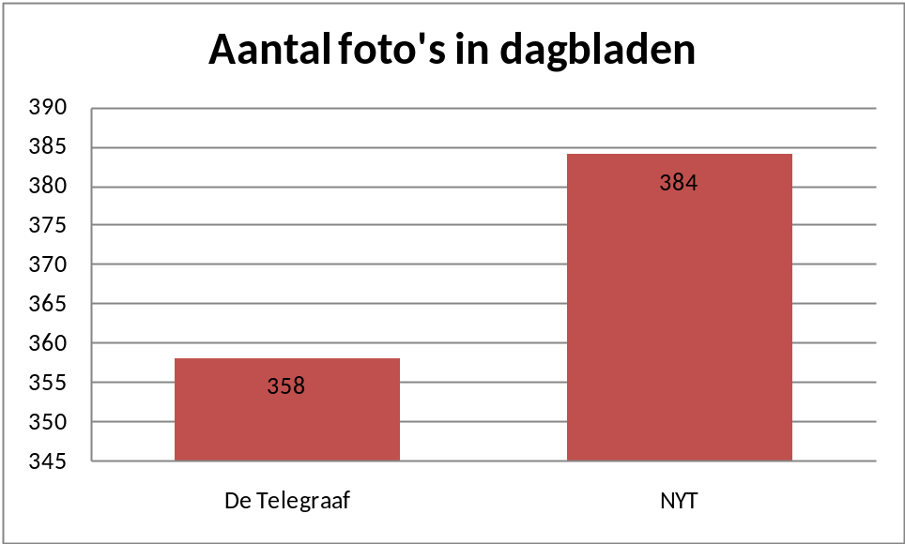

In totaal zijn er in de beide dagbladen 742 foto’s verschenen over de financiële crisis. In The New York Times zijn 384 foto’s gepubliceerd en in De Telegraaf 358 foto’s. De aantallen verschillen dus niet erg veel van elkaar.
5.1.2 Onderwerp
De onderzochte foto’s zijn onderverdeeld in diverse onderwerpen om zo een goed en helder inzicht te krijgen welke onderwerpcategorieën in welk dagblad voorkomen. In de cirkeldiagrammen hieronder zijn de bevindingen per krant grafisch weergegeven.

Figuur 5.2 Onderwerpen in De Telegraaf.

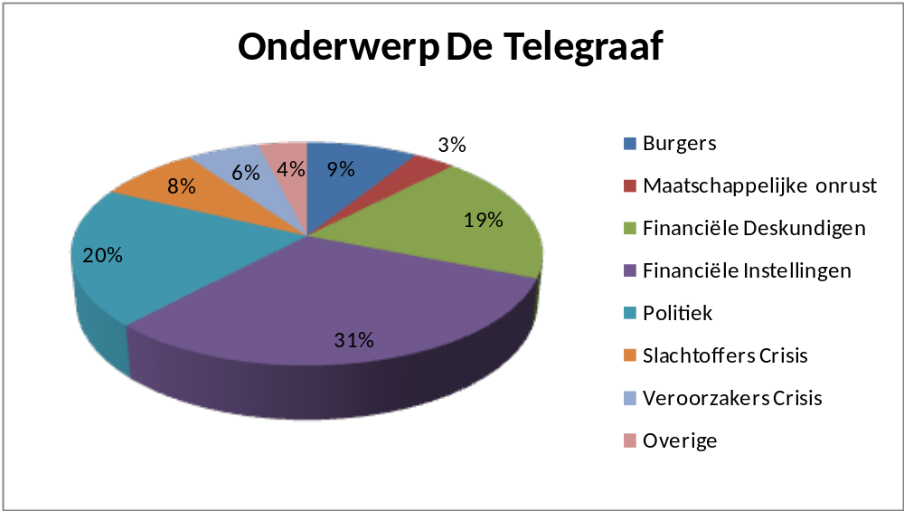

Figuur 5.3 Onderwerpen in The New York Times.

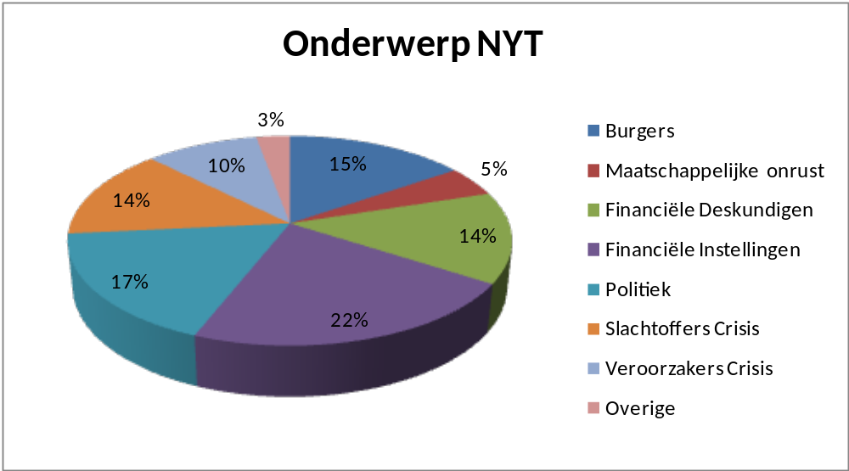

Wanneer we kijken naar de onderwerpverdeling in figuur 5.2 en figuur 5.3 dan is te zien dat in De Telegraaf 31 % van de foto’s een Financiële Instelling betreft. Het gaat hier vooral om bedrijven, banken en andere financiële instanties. Bij The New York Times is dit tevens het onderwerp dat het meest voorkomt, alleen procentueel is het minder namelijk 22 %. Het onderwerp Politiek komt in beide dagbladen ook regelmatig voor. In De Telegraaf is dit in 20 % van de gevallen en in The New York Times 17 %. Zowel de Nederlandse krant als de Amerikaanse krant tonen bijvoorbeeld veel foto’s van president Barack Obama, maar ook van de ministers van Financiën.

In allebei de kranten zijn ook betrekkelijk veel foto’s gepubliceerd van Financiële Deskundigen. De Telegraaf plaatste 19 % van het totaal aantal foto’s over Financiële Deskundigen in de onderzochte periode. Bij The New York Times was dit 14 %. Het Amerikaanse dagblad heeft in vergelijking met de Nederlandse populaire krant meer foto’s over de slachtoffers en de veroorzakers van de crisis gepubliceerd. In 14 % van de foto’s gaat het in deze krant om Slachtoffers Crisis en voor de Veroorzakers Crisis is dit 10 %. De Telegraaf heeft minder foto’s geplaatst over deze twee onderwerpen. Het onderwerp Slachtoffers Crisis komt bij 8 % van de gevallen voor en het onderwerp Veroorzakers Crisis bij 6 %. Dit is dus een beduidend minder aantal. In beide kranten kwamen bijvoorbeeld foto’s voor van nieuwe werklozen (Slachtoffers Crisis) en van speculanten of ‘graaiende’ bankiers (Veroorzakers Crisis).

Het onderwerp Maatschappelijke onrust komt bij beide kranten niet heel veel voor. In The New York Times is deze categorie 5 % en bij De Telegraaf is het aantal foto’s waar bijvoorbeeld ontslagen werknemers in opstand komen tegen de crisis 3 %. De meeste foto’s van mensen die boos waren betroffen ontslagen werknemers. Het aandeel van Burgers is bij het Amerikaanse dagblad (15%) en het aandeel in haar Nederlandse tegenhanger (9 %). Voorbeelden van foto’s die het onderwerp Burgers hebben zijn mensen die aan het winkelen zijn in een supermarkt.

In de cirkeldiagrammen is ook een blokje met Overige te zien. Hierbij gaat het in beide kranten om foto’s van geld, borden van verscheidene wisselkoersen, een matras waarin geld is verstopt, maar bijvoorbeeld ook een foto van een accordeon die vergeleken wordt met de crisis (economie zakt in of groeit). In The New York Times is dit aandeel 3 % en in De Telegraaf 4 %. Deze getallen verschillen niet veel van elkaar en zijn vrijwel gelijk.
5.1.3 Pagina
Dit onderdeel betreft de plek waar de foto’s in de dagbladen gepositioneerd zijn. In figuur 5.4 is de paginaverdeling van De Telegraaf grafisch in beeld gebracht en in figuur 5.5 is de paginaverdeling van The New York Times tevens grafisch weergegeven.

De indeling van de twee kranten verschilt nogal. De Telegraaf heeft een herkenbare structuur met de Voorpagina, Binnenland, Opinie/Fora, Buitenland, Financieel (incl. The Wall Street Journal) en in het weekeinde een Weekendgedeelte. The New York Times werkt met verschillende desks die voor een deel overeenkomen met delen van De Telegraaf. In dit onderzoek zijn deze desks teruggebracht tot eenzelfde soort verdeling als de Nederlandse krant. Zo heeft de krant onder andere een desk Business/Financial (Financieel), Money & Business/Financial (Financieel), National (Binnenland), Foreign (Buitenland). De Amerikaanse krant heeft eveneens een gedeelte waar Opinions (Opinie/Fora) en weekendbijlagen (Weekend) te vinden zijn. Alleen Voorpagina is niet te zien bij de The New York Times, daar in de database Lexis Nexis alle desks worden weergegeven met dezelfde nummering. Foreign en National hebben beide een pagina 1. Hierdoor was de Voorpagina moeilijk aan te geven. De desks uit The New York Times worden getoond in figuur 5.5.

Figuur 5.4 Pagina in De Telegraaf.

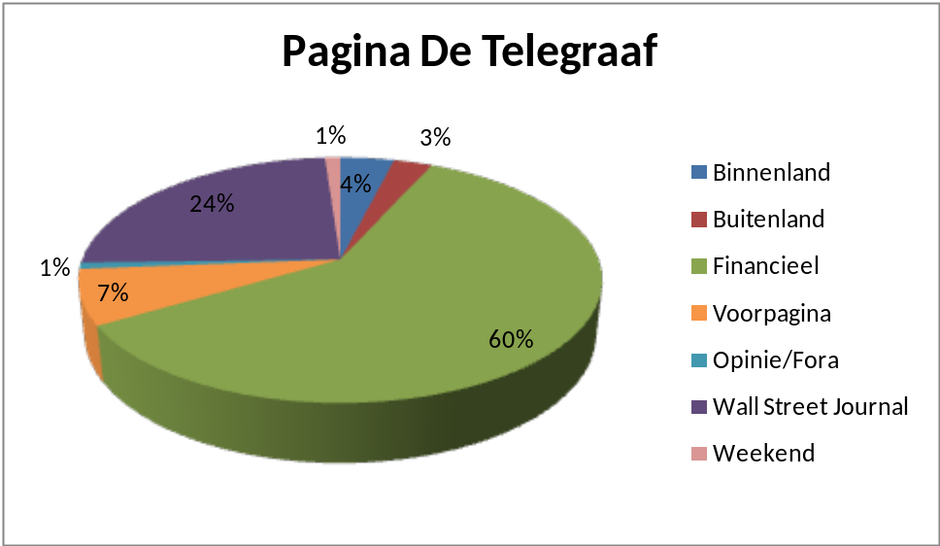

Figuur 5.5 Pagina in The New York Times.

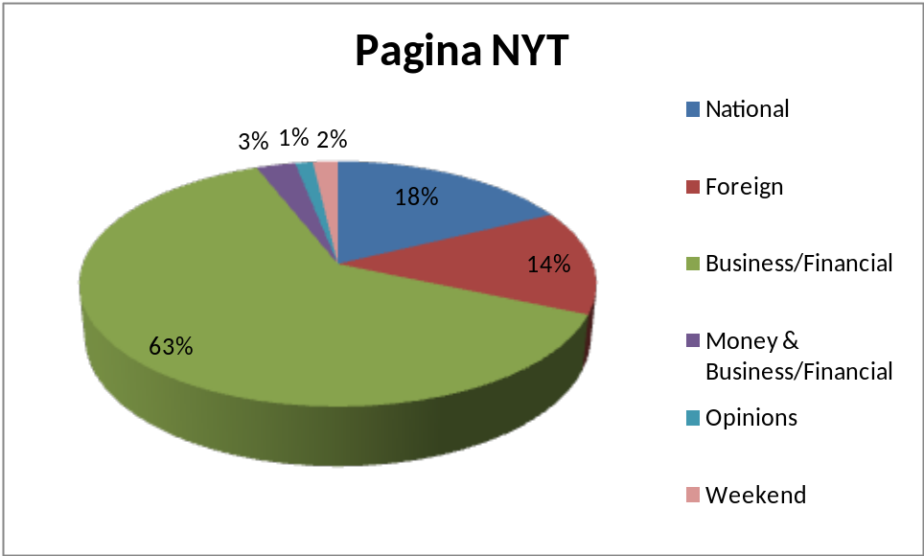

In De Telegraaf is in 60 % van de gevallen de foto gepositioneerd in de sectie Financieel. In dezelfde krant is in de Wall Street Journal 24 % van de foto’s terug te vinden in de onderzochte periode. In De Telegraaf is dus 84 % van de foto’s geplaatst in een financiële sectie. In The New York Times is 63 % van de foto’s te zien in de sectie Business/Financial. In Money & Business/Financial is bijna 3 % van de foto’s gepositioneerd. In totaal is dus 66 % van de foto’s uit de Amerikaanse krant geplaatst in de financiële sectie.

Het aandeel van de foto’s uit De Telegraaf dat in de afdeling Buitenland staat is 3 %. Dit aandeel is groter in het Amerikaanse dagblad, namelijk 14 % (Foreign). In het gedeelte Binnenland zijn in de Nederlandse krant 4 % van de foto’s terug te vinden. In The New York Times is dit aantal 18 % (National).

De overige gedeelten in The New York Times verschillen niet veel van elkaar met betrekking tot het aantal foto’s over de financiële crisis. De weekendbijlage neemt 2 % voor haar rekening en bij het gedeelte Opinie/Fora (Opinions) is dit aantal 1 %. In De Telegraaf is duidelijk te zien dat op de Voorpagina 7 % van de foto’s gepositioneerd zijn en in de secties Weekend en Opinie allebei 1 % van het totaal aantal foto’s.

5.1.4 Soort foto
Het soort foto dat in een dagblad staat kan in kleur of in zwart-wit afgedrukt zijn. In de figuren 5.6 en 5.7 worden tevens door middel van cirkeldiagrammen de percentages van het soort foto grafisch weergegeven.

Figuur 5.6 Soort foto in De Telegraaf.

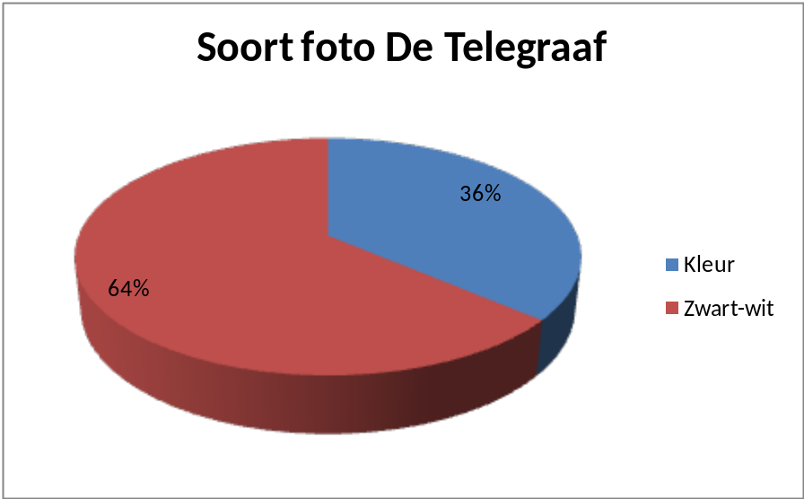

Figuur 5.7 Soort Foto in The New York Times.

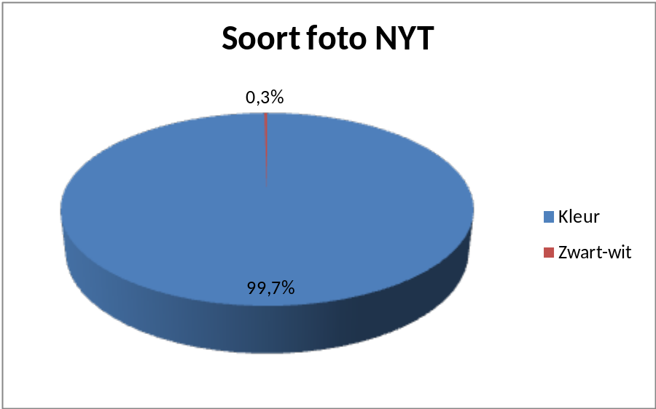

Van alle foto’s die in De Telegraaf gevonden zijn over de financiële crisis is 36 % in kleur afgedrukt. Dit betekent automatisch dat het aandeel zwart-wit 64 % is. Ruim zes van de tien foto’s is dus zwart-wit. In vergelijking met The New York Times is dat best een opvallend verschil te noemen. In het Amerikaanse dagblad is maar één van het totaal aantal foto’s (384) in het zwart-wit afgedrukt. Maar liefst 99,7 % van alle foto’s is dus in kleur.

5.1.5 Bron foto
Bij veel foto’s die in een krant worden afgebeeld staat vermeld waar deze vandaan komen. Met andere woorden wat de bron van de foto is. De meeste foto’s komen bij een persbureau vandaan, zoals het ANP, AFP, Reuters, Bloomberg. Het kan echter ook zo zijn dat de bron van de foto het dagblad zelf is. Bij een aantal foto’s is simpelweg niks vermeld, wat betekent dat de herkomst van de foto onduidelijk is. In De Telegraaf zijn ook diverse foto’s gepubliceerd die van bedrijven afkomstig zijn. In de volgende figuren worden de bronnen van alle foto’s in kolommen getoond.

Figuur 5.8 Bron in De Telegraaf.

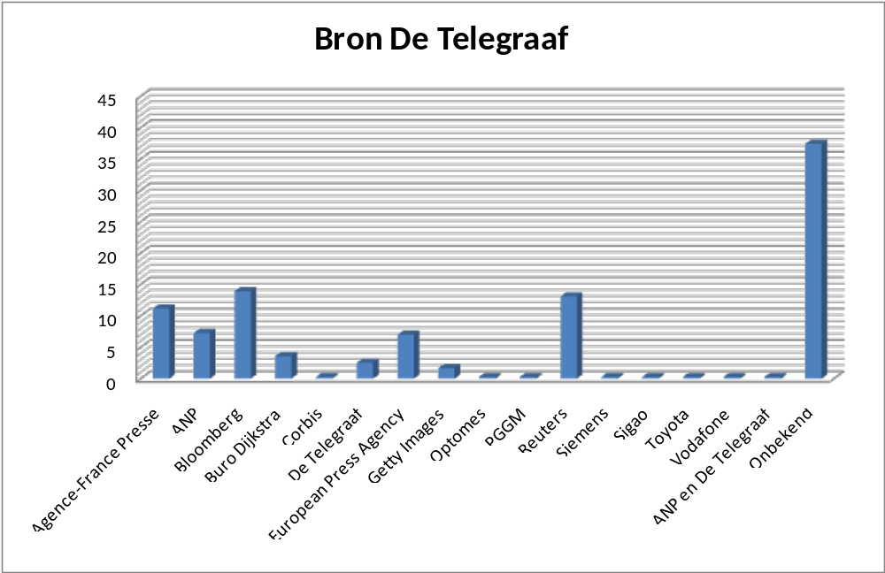
Verticale as in procenten (%).

Figuur 5.9 Bron in The New York Times.

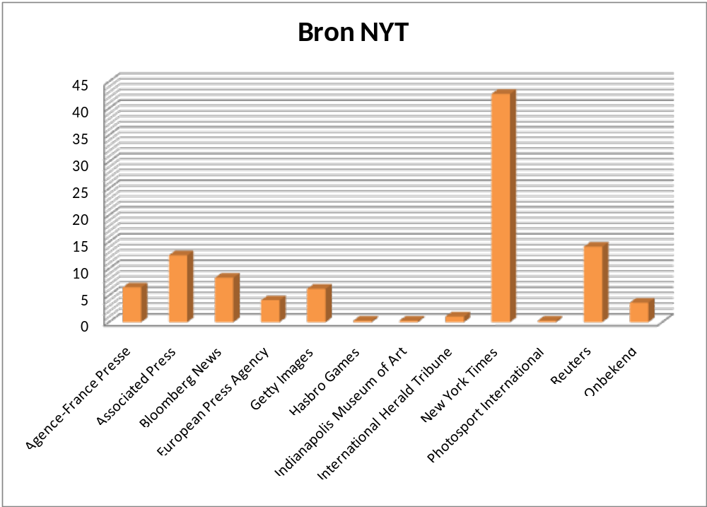
Verticale as in procenten (%).

In figuur 5.8 en in figuur 5.9 zijn alle bronnen te zien die door de twee dagbladen geraadpleegd zijn. De Telegraaf heeft meer verschillende bronnen gebruikt dan The New York Times. De bronnen die het meest zijn gehanteerd zijn Agence-France Presse (11 %), ANP ruim (7 %), Bloomberg (14 %), European Press Agency (bijna 7 %) en Reuters (13 %). Daarna gevolgd op enige afstand Buro Dijkstra (3 %), De Telegraaf (2,5 %) en Getty Images (ruim 1,5 %). Tien van de onderzochte foto’s, waarvan de bron bekend is, zijn afkomstig van fotografen van De Telegraaf. Van verreweg de meeste foto’s is het niet bekend wat de bron van de foto is. Het aantal Onbekend is bijna 37,5 %. Dit is een opmerkelijk hoog percentage. De reden voor dit percentage is dat de Nederlandse krant de bron of de fotograaf bij de foto zet en niet beide gegevens, zoals de Amerikaanse krant vaak wel doet. De overige bronnen in De Telegraaf zijn bedrijven zoals Toyota, Vodafone, Siemens, Optomes. Het zijn ook Pensioensverzekeraar PGGM en Corbis, dit is een archief dat verscheidene beelden heeft verschaft. Bij één foto is de bron ANP en De Telegraaf samen.

In The New York Times zijn de bronnen die het meest voorkomen Agence-France Presse (6,5 %), Associated Press (12,5 %), Bloomberg News (8,3 %), European Press Agency (ruim 4 %), Getty Images (6,3 %) en Reuters (14 %). Het aantal foto’s waar de bron niet bekend is, is veel minder dan bij De Telegraaf, namelijk ruim 3,5 %. De meest opvallende kolom is die van New York Times. Bij ruim vier van de tien foto’s is de bron de krant zelf, dat betekent dat de foto’s van eigen fotografen afkomstig zijn. Procentueel gezien is dit aantal bijna 43 %.

De meest in het oog springende verschillen tussen De Telegraaf en The New York Times zijn dat bij de Nederlandse krant maar liefst bij 134 van de 358 foto’s de bron onbekend is en bij de Amerikaanse krant is dit aantal beduidend minder, namelijk 14 van de 384 foto’s. The New York Times raadpleegt zichzelf als bron ook veel vaker dan De Telegraaf. Bij 2,5 % van de gevallen is de bron bij De Telegraaf, de krant zelf. Bij The New York Times is dat in 43 % van de gevallen zo.

5.1.6 Fotograaf foto
Naast een bron kan een foto tevens een fotograaf hebben. Bij veel foto’s in de twee dagbladen wordt de naam van de fotograaf onder de betreffende foto neergezet. Bij De Telegraaf komt het vrij veel voor dat de naam van de fotograaf onbekend is, althans niet in de krant staat. Bij The New York Times is de naam van de fotograaf vaak wel bekend. De volgende figuren geven grafisch weer of de fotograaf van een foto bekend is of niet.

Figuur 5.10 Fotograaf in De Telegraaf.

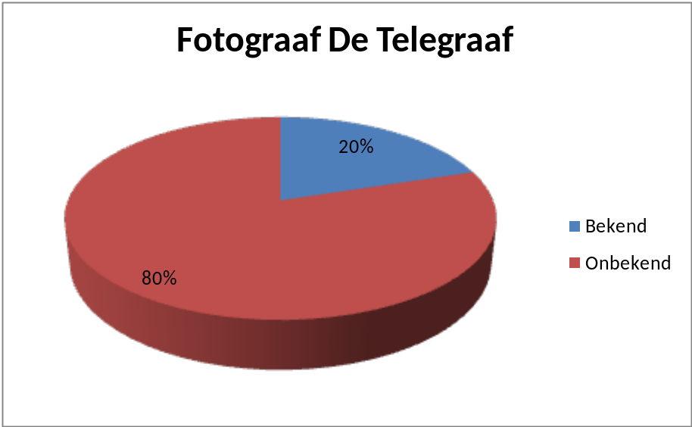

Figuur 5.11 Fotograaf in The New York Times.

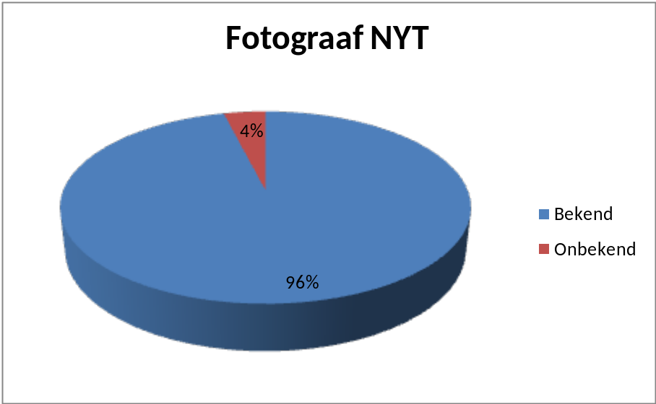

In De Telegraaf is van een zeer groot deel van de foto’s niet bekend wie de fotograaf is. Bij maar liefst 80 % van de gepubliceerde foto’s is dit het geval. Dit betekent dat van 8 van de 10 foto’s de fotograaf onbekend is. Bij 20 % van de foto’s is de fotograaf wel bekend. Het is ook mogelijk dat de bron en de fotograaf van de foto’s niet bekend zijn. Bij De Telegraaf is bij 64 van de 358 foto’s niet bekend wat de bron en wie de fotograaf is. Dit aantal is op de volgende manier berekend: van de 134 foto’s waar de bron onbekend is, staat bij 70 foto’s een fotograaf vermeld. Dus bij 64 foto’s is niet duidelijk wie de bron én fotograaf is (134 – 70 = 64). Dit aantal staat gelijk aan bijna 18 % van het totaal aantal foto’s.

In The New York Times is bij de meeste foto’s wel bekend wie de fotograaf is. Bij 96 % van de foto’s wordt de naam van de fotograaf weergegeven. Dit is dus een zeer groot verschil met De Telegraaf (20 %). In 4 % van de gevallen in The New York Times is het niet duidelijk wie de fotograaf is. Ook in het Amerikaanse dagblad zijn enkele foto’s te vinden waarbij het onduidelijk is wat de bron of wie de fotograaf is. In vergelijking met haar Nederlandse opponent is dit een aanzienlijk stuk minder. Van vier foto’s (1 %) is zowel de bron als de fotograaf niet bekend.

5.1.7 Teneur foto
De teneur van een foto kan drie vormen aannemen. De eerste is positief en hiermee wordt bijvoorbeeld samenwerking, overleg politiek leiders of herstel financiele sector, hulp van overheidsinstanties bedoeld. De tweede vorm is negatief en voorbeelden hiervan zijn ontevredenheid, woede en angst. De derde en laatste vorm is neutraal. Hierbij valt te denken aan bijvoorbeeld sec bedrijven, banken en financiële instanties. In de volgende figuren zijn cirkeldiagrammen te zien die grafisch de teneur van de onderzochte foto’s weergeven.

Figuur 5.12 Teneur foto in De Telegraaf.

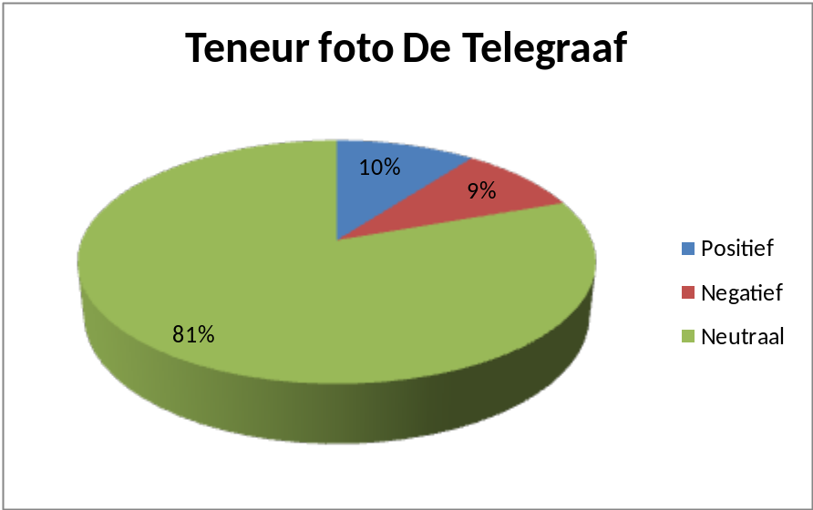

Figuur 5.13 Teneur foto in The New York Times.

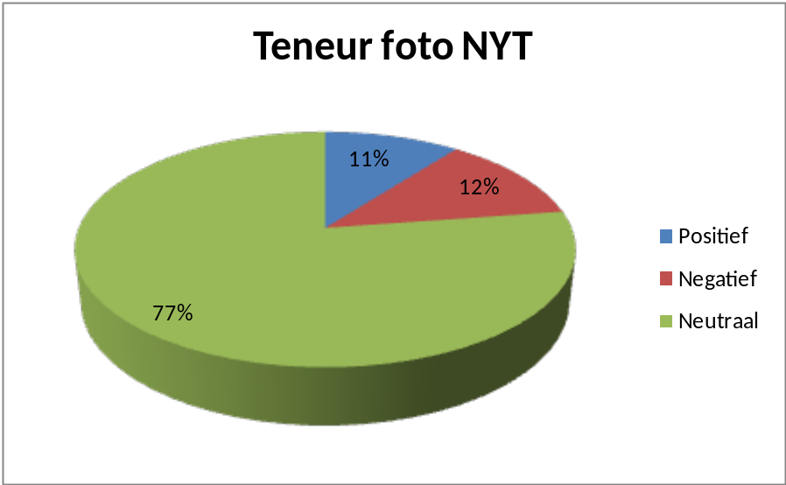

De teneur van de foto’s verschillen niet heel erg van elkaar in de twee dagbladen. In De Telegraaf is bij 81 % van de foto’s de teneur neutraal. Bij The New York Times is dit 77 %. Het aandeel van de positieve teneur is bij het Nederlandse dagblad 10 % en bij de krant uit de Verenigde Staten ligt dit deel iets hoger (11 %). Van een negatieve teneur in De Telegraaf is sprake bij 33 van de 358 foto’s. Dit staat gelijk aan 9 % van het totaal aantal foto’s. In The New York Times is bij 47 van de 384 foto’s sprake van een negatieve teneur. Procentueel staat dit gelijk aan 12 %.

5.1.8 Teneur tekst
Bij de teneur van de tekst worden dezelfde criteria gehanteerd die bij de teneur van de foto van belang zijn. De volgende figuren geven eveneens een grafische weergave van de teneur van de tekst in de twee dagbladen.

Figuur 5.14 Teneur tekst in De Telegraaf.

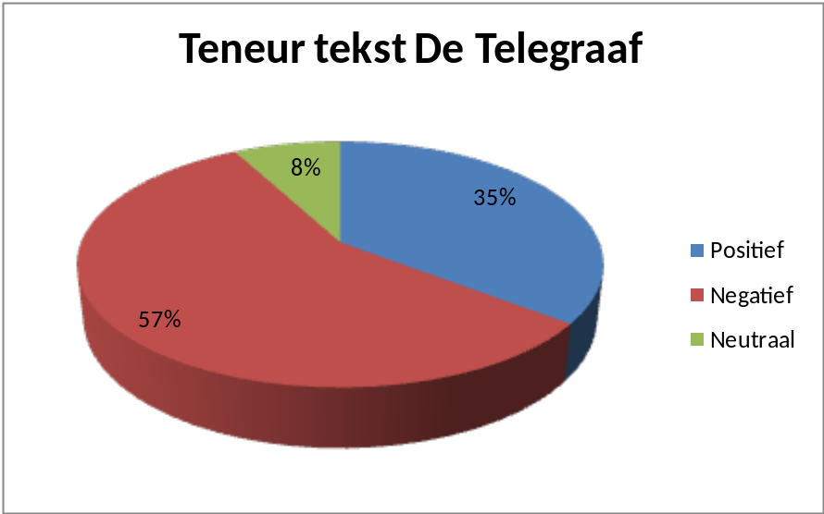

De teneur van de tekst in De Telegraaf is overwegend negatief. Bij 57 % van de teksten is de teneur negatief. In 35 % van de gevallen is de teneur positief te noemen. Er is sprake van een neutrale teneur bij nagenoeg één op de tien. Procentueel staat dat gelijk aan 8 % van het totaal aantal stukken tekst.

Figuur 5.15 Teneur tekst in The New York Times.

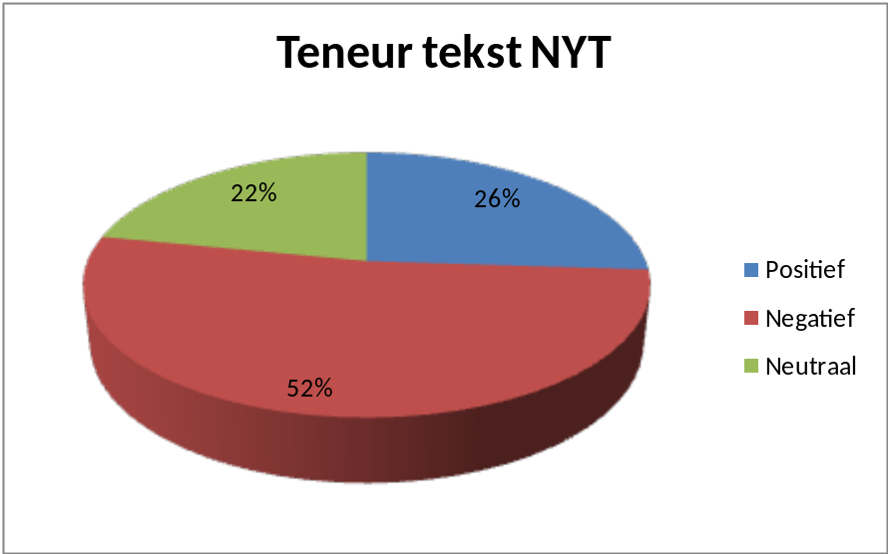

Ook bij The New York Times is de teneur voor het overgrote deel negatief. Ruim de helft van de teksten (52 %) heeft een negatieve teneur. De teneur is positief bij ruim één op de vier teksten. In procenten is dit aandeel 26 %. Bij 22 % is de teneur van de tekst neutraal te noemen. Het grootste verschil tussen de beide kranten is de neutrale teneur. De Telegraaf (8 %) versus The New York Times (22 %).

5.1.9 Teneur combi tekst/foto
Een belangrijk onderdeel van de kwantitatieve analyse is de teneur van de combinatie tekst en foto. Dit zegt namelijk wat over het artikel in het geheel. De criteria zijn eveneens hetzelfde als bij de teneur van de foto en tekst afzonderlijk. Indien de teneur van de foto neutraal is en de teneur van de tekst positief of negatief is, dan is de teneur van de combinatie tekst/foto ook positief of negatief. De figuren op de volgende pagina laten in cirkeldiagrammen grafisch zien wat de teneur van de tekst en foto samen is in De Telegraaf enerzijds en The New York Times anderzijds.

Figuur 5.16 Teneur combi tekst/foto in De Telegraaf.

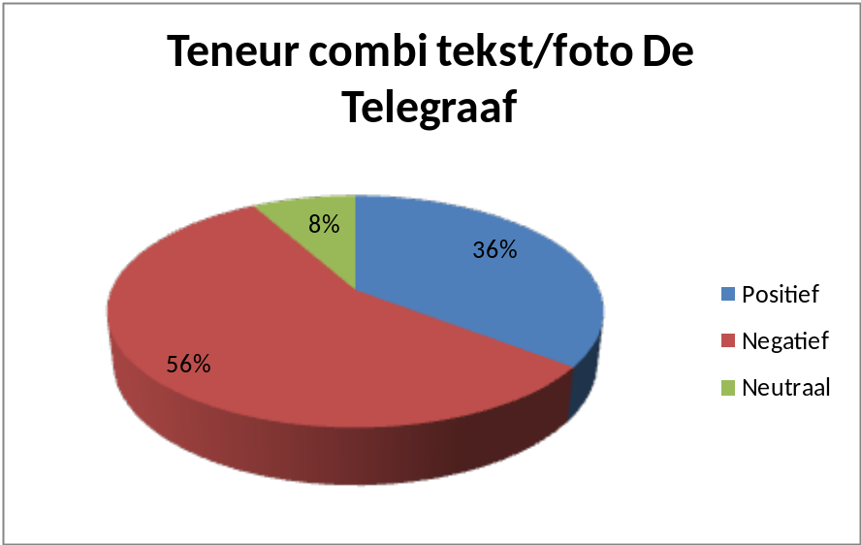

Figuur 5.16 Teneur combi tekst/foto in The New York Times.

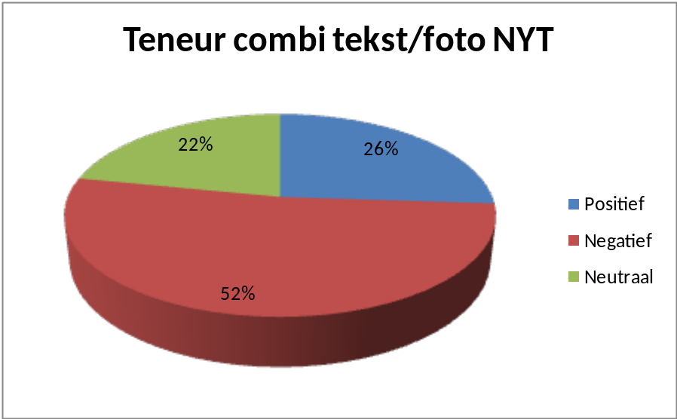

In De Telegraaf is de teneur van de combinatie tekst/foto bij ruim de helft van het totaal negatief. Bij 56 % is dit het geval. Van een positieve teneur is bij 36 % van de tekst/foto combinatie in de Nederlandse krant sprake. De teneur is neutraal bij 29 van de 358 foto’s. Dit staat gelijk aan 8 % van het totaal. De combinatie tekst/foto in The New York Times heeft een overwegend negatieve teneur. Bij iets meer de dan de helft, namelijk 52 %, is de teneur negatief. Ruim een kwart (26 %) heeft een teneur die positief is. In 22 % van de gevallen is de teneur van de combinatie tekst en foto neutraal. De categorie verwarrend/ambigu komt in beide kranten niet voor.

5.2 Conclusie kwantitatieve analyse

Een van de belangrijkste onderdelen in de kwantitatieve analyse zijn de onderwerpen die aan bod komen. Een opmerkelijke bevinding is dat in The New York Times de onderwerpen Slachtoffers Crisis en Veroorzakers Crisis vaker voor komen dan in De Telegraaf. Dat is opvallend te noemen, daar de Nederlandse krant er om bekend staat zich vooral op personen en emoties te richten. Dit blijkt onder andere uit een interview uit Vrij Nederland (30 mei, 2009) met de hoofdredacteur Sjuul Paradijs. Hij meldt in het interview dat De Telegraaf een morele verantwoordelijkheid heeft en moet opkomen voor slachtoffers en de menselijke kant van onderwerpen wil belichten. Het onderwerp Burgers komt ook meer voor in The New York Times. Dit sluit aan op de vorige uitkomsten en is ook merkwaardig, daar dit niet strookt met de genoemde verwachtingen. De verpersoonlijking van de financiële crisis wordt meer belichaamd door de Amerikaanse krant.
De beelden in de twee kranten mogen dan niet zoveel verschillen van elkaar. De verslaggeving in de dagbladen verschillen wel erg van elkaar. De Telegraaf plaatst heel vaak grote, dramatische koppen bij foto’s. Voorbeelden hiervan zijn ‘Spaartegoeden gaan in rook op’, ‘Crisis treft burger’, ‘Wereld in paniek’, ‘Financiële tijdbom boven huizenmarkt’,’’t Wordt nog erger’, ‘Nog jaren inleveren’, ‘Kredietcrisis jaagt Hongaren naar rand van afgrond’, ‘Wakker van crisis’, ‘Vechten op de verhuismarkt’, ‘Oorlog woedt in notarisland’, ‘België in één klap bancair dwergstaatje’. En hier zijn nog tal van andere koppen aan toe te voegen. Deze koppen creëren een bepaalde angst en zorgen voor paniek. De foto’s onder deze koppen krijgen een dramatische en emotionele lading. De dramatische koppen zijn niet terug te vinden in The New York Times, daar deze krant op een zo kwalitatief en objectief mogelijke manier journalistiek wil bedrijven (www.nytco.com/Didyouknow). The New York Times geeft rustgevende berichtgeving over de crisis en bij De Telegraaf staat een opgewonden berichtgeving op de voorgrond.

In De Telegraaf komen drie onderwerpen het frequentst voor namelijk, Financiële Instellingen, Politiek en Financiële Deskundigen. Deze drie bij elkaar resulteert in 70 % van het totaal aantal foto’s. In de Amerikaanse krant hebben vijf onderwerpen een groot aandeel (Financiële Instellingen, Politiek, Burgers, Financiële Deskundigen en Slachtoffers Crisis). De verdeling van de onderwerpen is in The New York Times veel meer verspreid in vergelijking met De Telegraaf. Op deze manier wordt duidelijk dat het Amerikaanse dagblad meer en uitgebreidere inzichten geeft van de crisis.

De verschillen tussen de onderzochte dagbladen in de kwantitatieve analyse betreffen ook een aantal andere punten. Ten eerste heeft The New York Times meer foto’s over de financiële crisis gepubliceerd dan De Telegraaf. In beide kranten zijn veel foto’s in de Financiële secties terug te vinden. In De Telegraaf (85 %) is dit aandeel aanzienlijk te noemen. Dit deel is bij The New York Times (66 %) een stuk kleiner. In laatstgenoemde zijn in de secties Binnenland (18 %), Buitenland (14 %) ook veel foto’s gepositioneerd. In het Nederlandse dagblad zijn in Binnenland (4 %) en Buitenland (3 %) een stuk minder foto’s gepubliceerd. Deze ondervinding sluit aan bij de wijze hoe de The New York Times als bedrijf is gestructureerd. De krant heeft namelijk veel verschillende secties die allemaal een belangrijk deel van het geheel vormen. Dat is anders bij De Telegraaf waar een paar deelredacties dominant zijn, zoals de financiële en de sport redactie.

Een ander groot verschil tussen de kranten is het soort gepubliceerde foto’s. In de Nederlandse krant zijn meer dan zes van de tien foto’s in het zwart-wit afgedrukt en de rest in kleur. In The New York Times is maar één foto in zwart-wit en alle andere foto’s zijn in kleur afgedrukt.

Een ander onderscheid tussen de twee dagbladen is dat in De Telegraaf bij liefst 37,5 % van de foto’s de bron niet bekend is. Bij The New York Times is dit beduidend minder (3,5 %). De Amerikaanse krant gebruikte tevens veel vaker zichzelf als bron (43 %). In De Telegraaf was dat maar bij weinig foto’s het geval (2,5 %). Een curieus verschil is ook de notie van de fotograaf. In De Telegraaf is van een enorm deel van de foto’s niet bekend wie de fotograaf is (80 %). In The New York Times is juist frequenter de naam van de fotograaf bekend (96 %). Bij de Nederlandse krant is van 18 % van de foto’s niet duidelijk wat de bron en wie de fotograaf is. Bij de krant uit Amerika is dat maar bij 1 % het geval.

De teneur van de combinatie tekst/foto is in De Telegraaf (56 %) en The New York Times (52 %) overwegend negatief. Een neutrale teneur van de combinatie tekst/foto komt een stuk meer voor in de Amerikaanse krant (22 %) dan in de Nederlandse krant (8 %). Van een positieve teneur is in De Telegraaf (36 %) meer sprake dan in The New York Times (26 %).
6 Kwalitatieve analyse

Dit hoofdstuk zal dienen als basis voor de resultaten van de kwalitatieve analyse van de fotoberichtgeving in De Telegraaf en The New York Times. Door de grote hoeveelheid foto’s is het voor de omvang van het onderzoek niet mogelijk alle foto’s kwalitatief te analyseren. Middels een aselecte steekproef zullen een aantal foto’s per dagblad onderzocht worden. In de kwalitatieve analyse wordt gekeken of verschillende betekenissen aan de foto kunnen worden ontleend. Naast de foto’s die bestudeerd zullen worden, is de relatie tussen tekst en foto ook van belang. Welke rol heeft de foto in het artikel?

6.1 Resultaten kwalitatieve analyse

De Telegraaf

Voor de kwalitatieve analyse zullen acht foto’s uit De Telegraaf en acht foto’s uit The New York Times onderzocht worden. In de volgende tabel is voor De Telegraaf aangegeven welke foto’s aan een kwalitatieve analyse onderworpen zijn.

Tabel 6.1 Foto’s kwalitatieve analyse De Telegraaf.

 | Datum | Titel
Nr. 137 | 10 december, 2008 | ‘Regering neemt mogelijk fors belang in auto-industrie’
Nr. 163 | 29 december, 2008 | ‘‘Oud geld’ weggestemd’
Nr. 180 | 16 januari, 2009 | ‘Kredietcrisis nekt banken met laag risicoprofiel ook’
Nr. 221 | 22 februari, 2009 | ‘Krimp van economie China gevaar voor sociale stabiliteit’
Nr. 250 | 28 maart, 2009 | ‘Regering VS wil strenger toezicht financiële wereld’
Nr. 285 | 8 mei, 2009 | ‘GM jaagt er $10,2 miljard door in het eerste kwartaal’
Nr. 321 | 8 juli, 2009 | ‘Russische economie raakt meer en meer in isolement’
Nr. 334 | 8 augustus, 2009 | ‘Werknemers nemen steeds vaker initiatief voor ontslag’

Foto 6.1 ‘Regering neemt mogelijk fors belang in auto-industrie’, 10 december 2008.

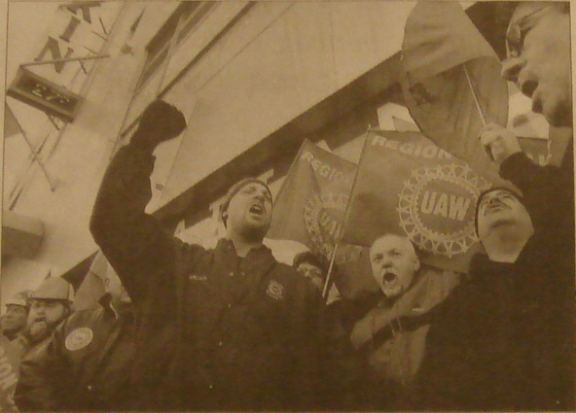

In New York demonstreerden leden van autovakbond UAW voor het reddingsplan van
de auto-industrie.

6.1.1 Pose/houding
Foto 6.1 laat een groep mensen zien die aan het demonstreren zijn. Het is duidelijk dat de mensen op de foto aan het schreeuwen zijn. De man op de voorgrond heeft zijn rechterarm omhoog met een gebalde vuist en scandeert iets. De mimiek van de bewuste man en van een aantal andere personen is goed zichtbaar. Schijnbaar willen ze hun gevoel kenbaar maken.

6.1.2 Objecten/gebouwen/omgeving
Het is niet geheel duidelijk waar de demonstrerende personen precies staan. Een deel van een gebouw is zichtbaar en linksboven hangt een bord waar ‘KIN’ op te lezen is. Dit kunnen echter ook de laatste letters van een woord zijn en dus is het onduidelijk, wanneer sec naar de foto wordt gekeken, om wat voor een bord het hier gaat. Verder zijn vlaggen te zien waar ‘UAW’ en ‘Region’ op staan.

6.1.3 Fotogenieke/esthetiek
Doordat de foto in zwart-wit is afgedrukt is moeilijk te zien of er selectief gebruik gemaakt is van scherpte. Het camerastandpunt is wel goed te zien. In zekere mate is het kikkerperspectief gehanteerd. De foto is van onder genomen en dit heeft tot resultaat dat de demonstrerende personen indringender en meer aanwezig op beeld staan.

6.1.4 Syntaxis
De foto vertelt het verhaal van een groep mensen die demonstreren voor een bepaald goed. De gelaatsuitdrukkingen maken duidelijk dat de demonstratie oprecht is en dat de personen echt iets willen overdragen en duidelijk maken.

6.1.5 Relatie tekst/foto
In de meeste gevallen benadrukt een foto in een artikel iets wat in de tekst aangehaald wordt. Het is tevens vaak het eerste wat de lezer tot zich neemt. De kop van het artikel ‘Regering neemt mogelijk fors belang in auto-industrie’ laat niet direct zien wat de verbinding met de foto is. In eerste instantie zou men kunnen denken dat de mensen op de foto het hier niet mee eens is. Na het lezen van het onderschrift van de foto ‘In New York demonstreerden leden van autovakbond UAW voor het reddingsplan van de auto-industrie’, wordt duidelijk dat de demonstrerende mensen voor het reddingsplan van de regering zijn. In de rest van de tekst wordt niet specifiek ingegaan op de demonstrerende personen op de foto. Hoofdzakelijk gaat het om het reddingsplan met de daarbij behorende problemen.

Foto 6.2 ‘‘Oud geld’ weggestemd’, 29 december 2008.
Subkop: Davignon ruimt veld op emotionele vergadering Fortis

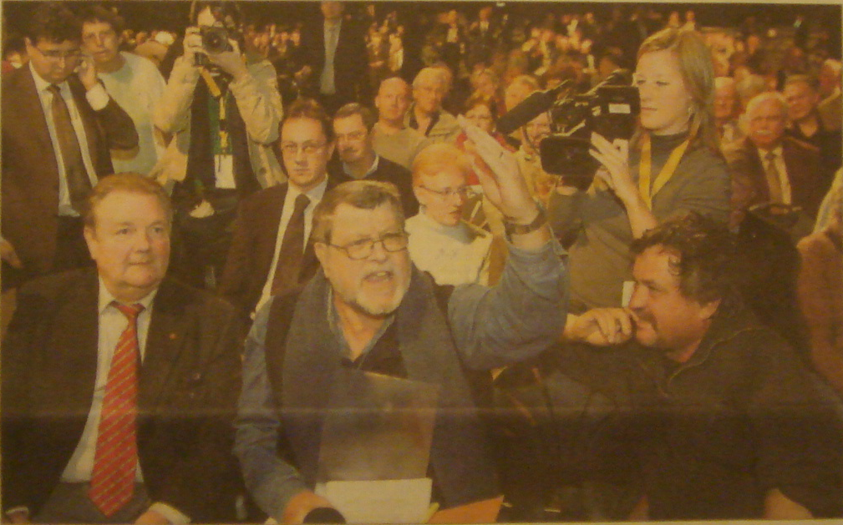
Een Fortis-aandeelhouder uit zijn woede over de dramatische val van hét Belgisch volksaandeel.

6.2.1 Pose/houding
Foto 6.2 laat een groep mensen zien die op een bijeenkomst bij elkaar zijn gekomen. De personen op de voorgrond zijn het duidelijkst zichtbaar. Degene die het meest in het oog springt, is de man in het midden. Hij maakt een gebaar met zijn arm en lijkt boos wat te roepen. De man aan zijn rechterzijde zit met een verbeten gezicht op zijn nagels te bijten. Dit nagelbijten lijkt te worden veroorzaakt door een vorm van afschuw. De overige personen luisteren aandachtig naar de gebeurtenis. Het voorval wordt op de gevoelige plaat en film vastgelegd door een man en een vrouw achter de zichtbaar boze man.

6.2.2 Objecten/gebouwen/omgeving
De man op de voorgrond houdt een papier vast, waar waarschijnlijk dingen opstaan die van belang zijn voor de bijeenkomst. Andere voorwerpen die zichtbaar zijn, zijn een videocamera en een fototoestel. Deze voorwerpen kunnen aangeven dat de bijeenkomst belangrijk is.

6.2.3 Fotogenieke/esthetiek
Het standpunt van de camera is op ooghoogte van de staande mensen op de achtergrond. De zittende mensen worden iets van boven gefotografeerd. De foto roept een gevoel van nieuwsgierigheid op, waarom de man op de voorgrond woedend gebaard en de man naast hem hevig op zijn nagels aan het bijten is.

6.2.4 Syntaxis
Het verhalende, anekdotische element van de foto is dat bij de mensen een gevoel van woede en radeloosheid heerst. Dit gevoel wordt met name gecreëerd door de mannen zittend op de voorgrond. Zij belichamen de emotie die leeft bij de mensen na schijnbaar een dramatische gebeurtenis.

6.2.5 Relatie tekst/foto
De kop boven het artikel is ‘‘Oud geld’ weggestemd’. Deze titel geeft een indicatie dat iemand of een groep is weggestemd. De subkop geeft direct uitkomst op deze insinuatie want deze luidt als volgt: ‘Davignon ruimt veld op emotionele vergadering Fortis’. Uit deze koppen en de tekst wordt duidelijk dat de bestuursvoorzitter van de bank Fortis is weggestuurd door de aandeelhouders wegens de neergang van de aandelen. De weg naar deze ontwikkeling ging gepaard met veel emotie van beide kanten. De tekst en de foto ondersteunen elkaar.
Foto 6.3 ‘Kredietcrisis nekt banken met laag risicoprofiel ook’, 16 januari.

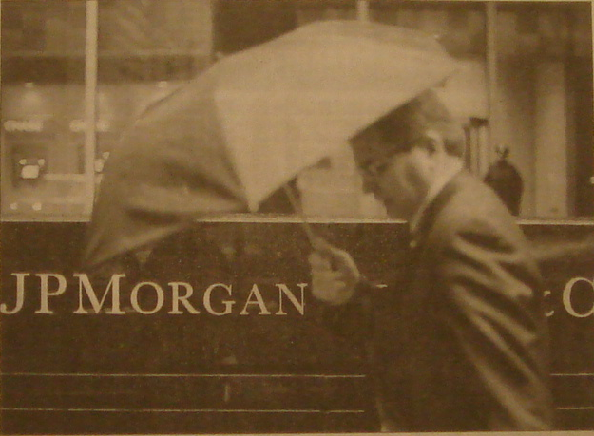

Zwaar weer voor J.P. Morgan Chase.

6.3.1 Pose/houding
Op foto 6.3 is een man te zien die enigszins voorover gebogen met een paraplu langs een beeld loopt waar JP Morgan opstaat. De man kijkt naar beneden en de paraplu zorgt ervoor dat de regen tegengehouden wordt. Het is niet geheel duidelijk waar de man heen loopt. Dit kan ergens naar binnen zijn maar even goed ergens naar buiten of misschien wel langs een bepaald beeld of gebouw.

6.3.2 Objecten/gebouwen/omgeving
De objecten die als eerste in het oog springen zijn de paraplu en het beeld van JP Morgan. Rechtsachter is ook een persoon te zien, althans dat lijkt zo. Voor de rest is het op de foto moeilijk te zien waar de gebeurtenis zich afspeelt. JP Morgan Chase is een bank, dus dat maakt duidelijk dat de man met paraplu zich bevindt in de buurt van een bank.

6.3.3 Fotogenieke/esthetiek
De scherpte van de foto is ietwat wazig, dat komt mede door de regen die te zien is. Het is ook een donkere, grijze foto. Dit zorgt ervoor dat je als kijker een gevoel krijgt waarbij somberheid en grauwigheid overheerst. Het camerastandpunt is op ooghoogte van de man op de foto.

6.3.4 Syntaxis
Het verhalende element van de foto is dat een man met paraplu voorovergebogen langs, in of uit een bank loopt. De paraplu dient ervoor zich te beschermen tegen de regen of misschien ook tegen iets anders.

6.3.5 Relatie tekst/foto
De kop van het artikel is ‘Kredietcrisis nekt banken met laag risicoprofiel ook’. Deze titel geeft aan dat hoogstwaarschijnlijk JP Morgan Chase een bank is met een laag risicoprofiel en dat deze genekt is door de kredietcrisis. Het onderschrift van de foto,’Zwaar weer voor J.P. Morgan Chase’, ondersteunt de kop en meldt dat de bank het moeilijk heeft. De subkop is een metafoor voor de situatie van de bank. Op de foto is letterlijk ‘zwaar weer’ te zien, maar in samenhang met de tekst krijgt ‘zwaar weer’ een dubbele betekenis. Dit is een zeer leuke manier om de boodschap van een artikel naar voren te brengen en het effect van de foto wordt hierdoor versterkt. In de tekst wordt verder uitgelegd waarom ook een bank als JP Morgen Chase problemen heeft in deze roerige tijden.

Foto 6.4 ‘Krimp van economie China gevaar voor sociale stabiliteit’, 22 februari.

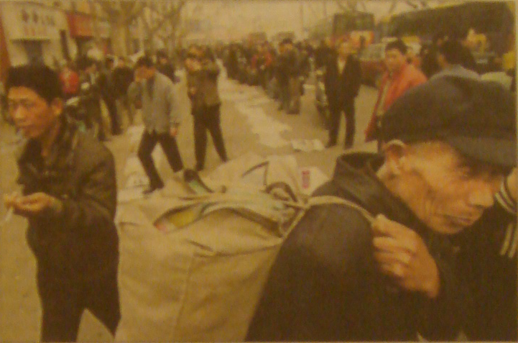

Migranten op zoek naar werk op een banenmarkt in Zhengzhou.

6.4.1 Pose/houding
Op foto 6.4 zijn veel mensen, naar alle waarschijnlijkheid Aziaten, te zien die elk een kant oplopen. De man op de rechter voorgrond heeft een tas om zijn schouder die hij goed vasthoudt. Links loopt een man met een sigaret. Een aantal mensen zijn in beweging en een aantal staan stil.

6.4.2 Objecten/gebouwen/omgeving
De mensen op de foto lijken op een weg of plein te staan. Aan de linkerkant zijn delen van huizen of winkels zichtbaar. Het voorwerp dat het meest aanwezig is op de foto is de rugzak van de voorste man. De inhoud van de zak is niet goed te zien. Andere objecten zijn witte papieren die op de grond liggen. Achter deze papieren staan personen. De rij van papieren is eindeloos. Het is slecht te zien, maar aan de rechterkant staan een aantal bussen. Dit kan er op duiden dat veel mensen op de plek van de foto aanwezig zijn.

6.4.3 Fotogenieke/esthetiek
Het eerste gevoel dat de foto oproept is een gevoel van onoverzichtelijkheid. Dit wordt mede veroorzaakt doordat de personen ieder een andere kant oplopen, maar vooral door de man met een zak op z’n rug omdat hij heel dichtbij is gefotografeerd. De plek waar de foto is genomen doet ook een beetje kil en somber aan. Het standpunt van de camera is normaal, op ooghoogte genomen.

6.4.4 Syntaxis
De foto vertelt het verhaal van mensen die naar een straat of plein zijn gekomen om elkaar om wat voor reden dan ook te ontmoeten. De diverse papieren op de grond doen vermoeden dat op deze papieren belangrijke informatie staat. De gebeurtenis is sec kijkend naar de foto niet geheel duidelijk. De rugzak van de man op de voorgrond kan verscheidene betekenissen hebben. Het kan gewoon een rugzak zijn, maar ook een zak van iemand die op doortocht of aan het reizen is.

6.4.5 Relatie tekst/foto
De kop van het artikel ‘Krimp van economie China gevaar voor sociale stabiliteit’ geeft aan dat de mensen op de foto waarschijnlijk in de problemen zitten dan wel in de problemen kunnen komen door de krimp van de economie. Het onderschrift van de foto, ‘Migranten op zoek naar werk op een banenmarkt in Zhengzhou’, maakt duidelijk wat precies gaande is op de foto. De slechte economie zorgt ervoor dat er meer werkeloosheid ontstaat. Veel migranten zijn van het platteland naar de steden gekomen voor werk, maar keren nu weer terug. De autoriteiten zijn bang voor sociale onstabiliteit. De migranten zijn haastig op zoek naar nieuw werk zoals te zien op de foto.

Foto 6.5 ‘Regering VS wil strenger toezicht financiële wereld’, 28 maart.

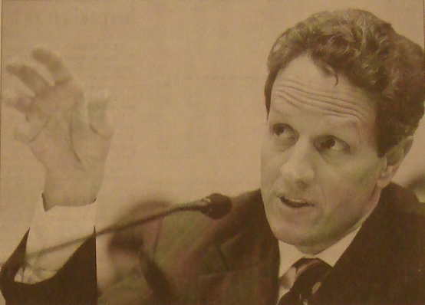

Minister Geithner probeert het Congres mee te krijgen voor de voorstellen van
de regering.

6.5.1 Pose/houding
De man op de foto 6.5 zit hoogstwaarschijnlijk achter een microfoon. Hij heeft zijn rechterarm in de lucht en maakt een gebaar met zijn hand. De gelaatsuitdrukking verraadt dat hij op het moment van de foto-opname iets aan het zeggen is. De mimiek laat zien dat het een serieus onderwerp betaamd. De man wil kennelijk iets duidelijk maken en probeert dit met overtuiging te doen.

6.5.2 Objecten/gebouwen/omgeving
Naast de man zelf is op de foto maar één object dat de aandacht kan trekken. Dat is de microfoon waar de man door aan het praten is. De omgeving is niet goed te zien, dus waar de foto is genomen is onduidelijk.

6.5.3 Fotogenieke/esthetiek
De foto is zo genomen dat de achtergrond enigszins vaag is waardoor de man goed en scherp in beeld is. Wanneer we sec naar de foto kijken ontstaat een gevoel van serieusheid en evidentie. Het lijkt er op dat de man over een belangrijk thema aan het praten is. Het standpunt van de camera is op ooghoogte van de man genomen.

6.5.4 Syntaxis
De foto vertelt het verhaal van een man die iets over probeert te brengen aan een persoon of een groep. Door middel van zijn arm te gebruiken geeft hij op een bepaalde manier aan dat het van belang is wat hij zegt. De serieuze blik in zijn ogen ondersteunt dit gevoel.

6.5.5 Relatie tekst/foto
De kop van het artikel ‘Regering VS wil strenger toezicht financiële wereld’ maakt duidelijk dat de man op de foto waarschijnlijk iemand is van de regering in de Verenigde Staten. Het onderschrift maakt een einde aan de twijfel en onderstreept de eerdere insinuatie, ‘Minister Geithner probeert het Congres mee te krijgen voor de voorstellen van de regering’. De man op de foto is dus een minister en hij probeert zo goed mogelijk de voorstellen van de regering over te brengen zodat het Congres overtuigd wordt. Uit de tekst blijkt dat er hier en daar nog wel een kritische noot wordt geplaatst bij de voorstellen van de regering, maar dat Geithner daar een heldere reflectie op heeft. Uit de tekst en de foto blijkt dat de regering erg overtuigd is van haar voorstellen met betrekking tot strenger toezicht financiële wereld.

Foto 6.6 ‘GM jaagt er $10,2 miljard door in het eerste kwartaal’, 8 mei.

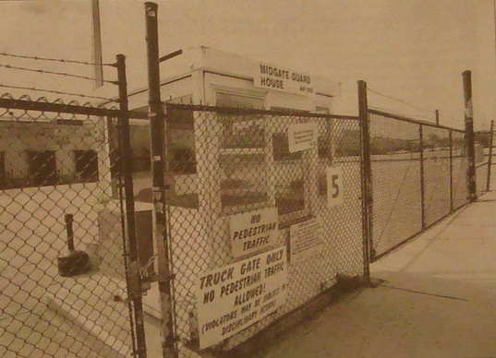
.

Een verlaten fabrieksterrein van GM in Wisconsin.
6.6.1 Pose/houding
Op foto 6.6 zijn geen personen te zien.

6.6.2 Objecten/gebouwen/omgeving
Op de foto is een klein loket te zien dat op een soort plein is gepositioneerd. Het loket of hok bevindt zich achter een hek waar enkele borden aanhangen. Op het plein achter het hek is nog een gebouw te zien dat op een loods lijkt. Het hek doet vermoeden dat het een gesloten instantie of instelling betreft. In geen velden of wegen is iemand te bekennen.

6.6.3 Fotogenieke/esthetiek
De foto is redelijk somber te noemen. Het terrein is helemaal leeg en het is daardoor een beetje een treurige setting. Doordat de foto zwart-wit is wordt dit gevoel nog meer versterkt. Het hek geeft aan dat de instelling of instantie dicht is en dat er niemand aanwezig is. Het camerastandpunt is normaal, op ooghoogte genomen.

6.6.4 Syntaxis
Het verhalende, anekdotische element van de foto is dat het terrein op de foto geheel verlaten is. Het dichte hek voor het loket of hok maakt duidelijk dat het terrein niet toegankelijk is. Deze factoren geven aan dat de instelling of instantie gesloten of tijdelijk dicht is.

6.6.5 Relatie tekst/foto
Uit de kop ‘GM jaagt er $10,2 miljard door in het eerste kwartaal’ dat boven het artikel staat wordt duidelijk dat de instantie op de foto General Motors is en dat deze waarschijnlijk in de problemen zit. Het onderschrift, ‘Een verlaten fabrieksterrein van GM in Wisconsin’, laat zien dat op de foto een fabrieksterrein van General Motors wordt getoond dat helemaal verlaten is. Na het lezen van de tekst wordt duidelijk dat het bedrijf in nood is en dat ze vragen om overheidssteun. Indien dit niet gebeurt dan wordt het faillissement aangevraagd. De foto kan een voorbode voor de toekomst zijn wanneer dit scenario zich voltrekt. Op deze manier krijgt de foto een diepere betekenis. De foto kan ook bijvoorbeeld genomen zijn na sluitingstijd en dit betekent dat de fabriek de volgende dag gewoon in werking is. Dit is niet duidelijk, maar het doet sterk vermoeden dat het om een fabriek gaat waar het werk stilligt.

Foto 6.7 ‘Russische economie raakt meer en meer in isolement’, 8 juli.

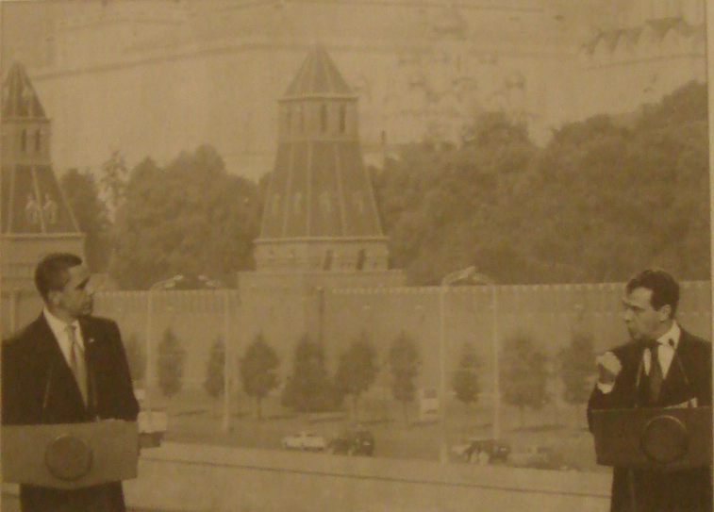

Barack Obama ontmoette gisteren de Russische president Dmitry Medvedev.

6.7.1 Pose/houding
Op foto 6.7 zijn twee mannen te zien. Aan de linkerkant staat de president van Amerika Barack Obama en aan de rechterkant staat de Russische president Dmitry Medvedev. Ze kijken naar elkaar. Medvedev lijkt aan het woord te zijn, omdat hij met zijn rechterhand een vuist maakt en iets duidelijk probeert te maken. Obama luistert aandachtig en staat schuin naar zijn collega toe. Het is niet heel goed te zien maar Medvedev kijkt een beetje of hij venijnig aan het praten is.

6.7.2 Objecten/gebouwen/omgeving
Beide presidenten staan achter een tafel met microfoon. Achter de heren zijn twee torens, omringd door bomen, te zien die zich achter een muur bevinden. Heel vaag zijn ook de vormen van een groot gebouw zichtbaar. Voor de muur staan bomen, lantaarnpalen en zijn enkele auto’s te zien. Het is niet duidelijk of dit een scherm is waar dit beeld op geprojecteerd is of dat het daadwerkelijk de plek is waar de twee heren met elkaar in conclaaf zijn. Vermoedelijk gaat het hierom de eerste beschrijving.

6.7.3 Fotogenieke/esthetiek
De twee presidenten zijn hoogstwaarschijnlijk bij elkaar gekomen voor een ontmoeting en bespreken in het openbaar een aantal kwesties. Beide heren staan ver van elkaar af, ze passen nog net op de foto. Dit geeft het gevoel dat ze ook misschien op andere punten ‘ver’ van elkaar afstaan. De fotograaf heeft vermoedelijk met opzet de foto zo genomen. Hij of zij had ook van een verdere afstand de foto kunnen nemen, waardoor de afstand tussen de twee presidenten niet zo duidelijk overheerst. De status van de twee heren doet automatische denken dat het hier een belangrijke ontmoeting betreft. De foto is van redelijk veraf op ooghoogte genomen.

6.7.4 Syntaxis
Het verhalende element van de foto is dat de twee presidenten ver van elkaar afstaan tijdens deze ontmoeting. Althans dat doet de foto vermoeden. Op deze wijze wordt het gevoel versterkt dat Obama en Medvedev op verschillende punten ver uit elkaar staan. Het kan de bedoeling van de fotograaf zijn geweest dat te illustreren.

6.7.5 Relatie tekst/foto
De kop van het artikel, ‘Russische economie raakt meer en meer in isolement’, zegt dat de economie van Rusland op zichzelf komt te staan. De Russische president Medvedev belichaamt op de foto deze economie en is min of meer geïsoleerd afgebeeld. Het onderschrift bij de foto, ‘Barack Obama ontmoette gisteren de Russische president Dmitry Medvedev’, ondersteunt deze beschrijving niet. Het vertelt alleen dat de presidenten elkaar hebben ontmoet de dag ervoor. Uit de tekst blijkt dat het gaat om de economie van verscheidene landen en dan met name over de handel. Uit een nieuwe studie blijkt dat Rusland erg laag op de lijst staat als het gaat om vrij handelen. De Verenigde Staten staan samen met toonaangevende Europese landen veel hoger op diezelfde lijst. Rusland raakt hierdoor steeds meer in isolement. De foto zet deze bewering kracht bij. Amerika aan de ene kant en Rusland aan de andere kant. De fotograaf heeft de werkelijkheid van de foto op een bepaalde manier gemanipuleerd door de foto op zo’n wijze te nemen dat het lijkt dat Obama en Medvedev tijdens de ontmoeting ver van elkaar af stonden. In realiteit hoeft dit helemaal niet het geval te zijn.

Foto 6.8 ‘Werknemers nemen steeds vaker initiatief voor ontslag’, 8 augustus.

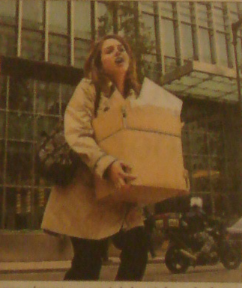
Niet lijdzaam afwachten maar
zelf het heft in handen nemen
bij dreigend ontslag kan veel geld
opleveren, weten juristen.

6.8.1 Pose/houding
Op foto 6.8 is een vrouw te zien die van een gebouw wegloopt met een open doos, gevuld met paperassen, in haar handen. Ze lijkt wat te roepen omdat haar mond open staat. De expressie op haar gezicht is niet echt te duiden.

6.8.2 Objecten/gebouwen/omgeving
Achter de vrouw is een groot (flat)gebouw te zien met glazenramen. Het is goed mogelijk dat het hier om een bedrijfspand gaat. Het object dat het meest in het oog springt is de open kartonnen doos met papieren die eruit steken. Op de achtergrond is een motorrijder te zien en de achterkant van een auto. De tas die de vrouw om haar schouder heeft hangen is ook goed zichtbaar.

6.8.3 Fotogenieke/esthetiek
Het eerste gevoel dat ontstaat bij de foto is dat het hier om een vrouw gaat die ergens van wegloopt met haar spullen. In eerste instantie zou dat een negatieve ondertoon moeten creëren, maar de gelaatsuitdrukking van de vrouw is niet droevig of bozig. Het is moeilijk te interpreteren in wat voor stemming de vrouw is. Het standpunt van de camera is van onder genomen, het kikkerperspectief. Dit kan gedaan zijn om het gebouw achter de vrouw beter in beeld te krijgen en zo de situatie goed weer te geven.

6.8.4 Syntaxis
De foto lijkt het verhaal te vertellen van een vrouw die zojuist is ontslagen op haar werk, haar spullen heeft gepakt en op weg is naar huis. De kartonnen doos is van essentieel belang voor deze aanname. Het kan ook zo zijn dat de vrouw niet is ontslagen maar zelf haar biezen heeft gepakt.

6.8.5 Relatie tekst/foto
De kop van het artikel is ‘Werknemers nemen steeds vaker initiatief voor ontslag’. Hieruit blijkt dat de vrouw op de foto niet weg is gestuurd maar zelf ontslag heeft genomen bij haar werk. Het onderschrift, ‘Niet lijdzaam afwachten maar zelf het heft in handen nemen bij dreigend ontslag kan veel geld opleveren, weten juristen’, ondersteunt de kop van het artikel. De kop en het onderschrift maken duidelijk dat het om een generalisatie van werknemers gaat en de kijker moet zelf bedenken dat blijkbaar de vrouw op de foto zo’n werknemer is. Uit de tekst verder blijkt dat het volgens sommige juristen financieel aantrekkelijker is om zelf ontslag te nemen dan te wachten tot je uit het bedrijf wordt gegooid. Veel werknemers lijken hier naar te luisteren en nemen zelf het initiatief voor ontslag.

The New York Times

Tabel 6.2 Foto’s kwalitatieve analyse The New York Times.

 | Datum | Titel
Nr. 41 | 13 oktober, 2008 | ‘A Host of Measures Across Europe’
Nr. 165 | 22 november, 2008 | ‘Seeking Solace? You’ll Find Little in the Bond Market’
Nr. 205 | 20 december, 2008 | ‘Paradise, Jolted by the Financial Crisis’
Nr. 264 | 19 februari, 2009 | ‘Newly Poor Swell Lines at Food Banks’
Nr. 273 | 1 maart, 2009 | ‘Ukraine Teeters as Citizens Blame Banks and Government’
Nr. 302 | 1 april, 2009 | ‘Protesters Block London’s Financial District’
Nr. 303 | 1 april, 2009 | ‘World Leaders Pledge $1.1 Trillion for Crisis’
Nr. 309 | 7 april, 2009 | ‘Economic Crisis Sweeps Eastern Ukraine’

Foto 6.9 ‘A Host of Measures Across Europe’, 13 oktober.

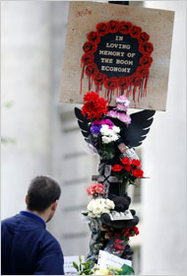
A mock memorial in London’s financial
district mourning “the boom economy”
with flowers and messages. European
governments laid out an array of
different plans to address the crisis.

6.9.1 Pose/houding
Op foto 6.9 is een man van achteren te zien. Hij staat voor een paal waar bloemen en papieren/borden met tekst op staan. De man staat met zijn lichaam schuin naar de paal te kijken.

6.9.2 Objecten/gebouwen/omgeving
Het object wat direct in het oog springt is de paal met bloemen, een groot bord met bloederige rozen en tekst en wat kleine papiertjes. Achter de paal is vaag een muur of wand van waarschijnlijk een gebouw te zien. De paal is zo in de foto gepositioneerd, dat het vermoedelijk door de fotograaf als belangrijk wordt gezien.

6.9.3 Fotogenieke/esthetiek
De bloemen, het bord met bloederige rozen en de papiertjes met tekst doen denken aan een of andere herdenkingsplaats. Het gevoel dat hierbij wordt opgeroepen heeft daardoor een vervelende connotatie. De paal met al zijn tierelantijnen is goed scherp in beeld gebracht door de fotograaf. Het standpunt van de camera is op ooghoogte genomen.

6.9.4 Syntaxis
Het verhalende, anekdotische element van de foto is dat naar alle waarschijnlijkheid iets of iemand wordt herdacht. De bloemen, papiertjes maar vooral het bord met bloederige rozen met daarin de tekst ‘In loving memory of the boom economy’, maakt duidelijk dat het hier gaat om de herdenking van de bruisende economische tijden. Normaliter is dit niet iets wat herdacht wordt, dus de setting op de foto kan door de kijker met een korreltje zout genomen worden. Ironie en misschien wel sarcasme hebben hier het hoogste woord.

6.9.5 Relatie tekst/foto
De kop boven het artikel, ‘A Host of Measures Across Europe’, zegt niet echt iets over de foto. Het zegt dat in heel Europa verschillende instrumenten, manieren worden gehanteerd. Het onderschrift, ‘A mock memorial in London’s financial district mourning “the boom economy” with flowers and messages. European governments laid out an array of different plans to address the crisis’, vertelt wat op de foto te zien is. De paal op de foto is een herdenkingsmonument in het financiële district waar de glorieuze economie van vroeger wordt herdacht. Het onderschrift voegt daaraan toe dat Europese regeringen diverse plannen hebben bedacht om de crisis aan te pakken. Dit laatste is weer in overeenstemming met de kop van het artikel. In de tekst wordt uitgelegd wat de plannen zijn van de verscheidene landen. Er wordt niet verwezen naar de foto en deze staat dan ook op zich. De kijker moet zelf bedenken dat de foto een ironische of sarcastische uiting is van de onvrede rondom de crisis.

Foto 6.10 ‘Seeking Solace? You’ll Find Little in the Bond Market’, 22 november.

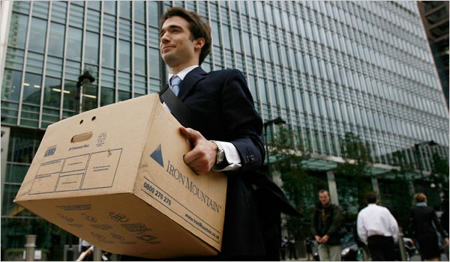

A worker outside the London office of Lehman Brothers. The firm’s collapse forced liquidations
of bond holdings by major institutions — and investors became wary of many classes of bonds.

6.10.1 Pose/houding
Foto 6.10 laat een man zien die met een kartonnen doos van een gebouw wegloopt. De gelaatsuitdrukking van de man is moeilijk te duiden. Het kan zijn dat hij glimlacht, maar het kan ook een verbeten grijns zijn.

6.10.2 Objecten/gebouwen/omgeving
Achter de man staat een gebouw met glazenramen. Verder zijn nog enkele mensen te zien die voor het gebouw lopen. De kartonnen doos die de man in zijn handen heeft vangt meteen de blik en speelt waarschijnlijk een evidente rol in de foto. De man heeft aan zijn linkerzijde ook nog een tas hangen.

6.10.3 Fotogenieke/esthetiek
De doos die de man op de foto vastheeft en het weglopen van de man van het gebouw doet vermoeden dat de man met zijn spullen weggaat. Misschien is hij ontslagen bij zijn werk of hij heeft zelf ontslag genomen. Het is lastig te zien of de man boos of bedroefd is. De lichte grijns op zijn gezicht kan gemeend zijn, maar ook één van een boer met kiespijn. Het camerastandpunt is van onder genomen, het zogeheten kikkerperspectief. Dit kan gedaan zijn om het gebouw op de achtergrond beter in beeld te krijgen en zo de gebeurtenis op de foto goed te interpreteren.

6.10.4 Syntaxis
De foto lijkt het verhaal te vertellen van een man die ontslagen is of ontslag heeft genomen bij zijn werk. De kartonnen doos, maar ook het weglopen van de man voeden dit vermoeden sterk.

6.10.5 Relatie tekst/foto
De kop boven het artikel is ‘Seeking Solace? You’ll Find Little in the Bond Market’ en zegt als men troost zoekt dan kan men maar beter niet in de obligatiemarkt kijken. Dit zou impliceren dat de man op de foto in de obligatiemarkt werkt(e). Het onderschrift, ‘A worker outside the London office of Lehman Brothers. The firm’s collapse forced liquidations of bond holdings by major institutions — and investors became wary of many classes of bonds’, legt uit dat de man een ex-werknemer van Lehman Brothers is. Daarnaast vertelt het dat het omvallen van sommige banken afgedwongen is door grote financiële instellingen, zoals de centrale bank en dat investeerders zich er bewust van werden wat met de obligaties was gebeurd. De kern van de tekst zit in de oorzaken en gevolgen voor investeerders als het gaat om de grote veranderingen in de obligatiemarkt. Normaliter zijn obligaties betrouwbaar, maar in deze tijd zijn zelfs die niet zeker. De foto laat het gevolg zien van het omvallen van banken, namelijk gedwongen ontslagen. De tekst staat niet geheel in het teken van de foto.

Foto 6.11 ‘Paradise, Jolted by the Financial Crisis’, 20 december.

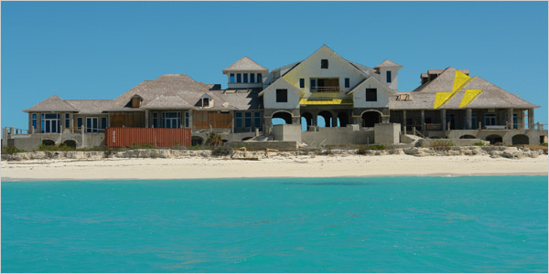

The Molasses Reef in the Turks and Caicos was three-quarters complete when construction stopped. Lehman Brothers had been financing it.

6.11.1 Pose/houding
Op foto 6.11 zijn geen personen te zien.

6.11.2 Objecten/gebouwen/omgeving
De foto laat een onafgemaakt hotel of huis zien. Het kan ook een appartementen complex zijn. De vormen zijn goed zichtbaar, maar duidelijk is dat er nog wel het een en ander moet gebeuren wil het af zijn. Het gebouw is gelegen aan een spierwit strand en een lichtblauwe zee. Het ligt waarschijnlijk in een tropisch land.

6.11.3 Fotogenieke/esthetiek
Het gevoel dat de foto losmaakt is het gevoel van leegte. De plek is geheel verlaten en het lijkt zo dat het in deze staat is achtergelaten. De felle kleuren van de lucht, het zand en de zee zorgen ervoor dat de plek van het gebouw bijzonder is. Dit wordt ook veroorzaakt doordat de foto zo scherp is. Alles is heel goed zichtbaar. Je begint het bijna jammer te vinden dat het gebouw nog niet klaar is. Het onafgemaakte gebouw strookt niet met de magische omgeving. Het standpunt van de camera is op ooghoogte genomen.

6.11.4 Syntaxis
De plek waar de foto is genomen lijkt van alles en iedereen verlaten. Het lege, onafgemaakte gebouw vergeleken met de mooie omgeving is een groot contrast. De foto doet vermoeden dat het project, het bouwen van een mooi hotel of huis, is afgebroken. Wat zou de reden hiervan kunnen zijn?

6.11.5 Relatie tekst/foto
De kop van het artikel, ‘Paradise, Jolted by the Financial Crisis’, geeft aan wat men op de foto kan zien. Het paradijs wordt in zekere zin aangetast door de financiële crisis. Het onderschrift, ‘The Molasses Reef in the Turks and Caicos was three-quarters complete when construction stopped. Lehman Brothers had been financing it’, maakt duidelijk wat er gaande is op de foto. Het gebouw op de foto heet ‘The Molasses Reef’ en was voor driekwart klaar toen het bouwen stopte. De bank Lehman Brothers financierde het project. Deze instelling is failliet gegaan en dit is de reden geweest dat de bouw van het project (tijdelijk) is stopgezet. Uit de tekst blijkt dat meerdere bouwprojecten niet door zijn gegaan door het omvallen van Lehman Brothers. Vertegenwoordigers van het grote project hopen dat de bouw doorgaat doordat nieuwe investeerders zich melden. De foto laat een gevolg zien van de financiële crisis en dit zorgt ervoor dat de problemen gevisualiseerd worden. Op deze manier spreekt het meer tot de verbeelding.

Foto 6.12 ‘Newly Poor Swell Lines at Food Banks’, 19 februari.

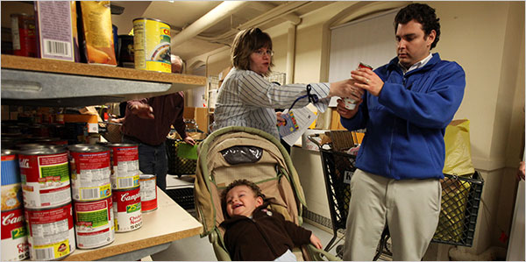

Cindy Dreeszen and her husband Alex Orejuela and their son Matthew at the Interfaith Food Pantry in Morristown, N.J.

6.12.1 Pose/houding
Op foto 6.12 zijn drie personen te zien die naar alle waarschijnlijkheid een gezin vormen. De man en de vrouw staan en het kind zit in een kinderwagen. De man en de vrouw houden samen een blik vast waar eten in zit. Beide kijken ze zeer gefocust en serieus naar het blik. Dit kan impliceren dat de gebeurtenis op de foto een belangrijke kwestie betaamd. Het kind heeft zijn hoofdje gedraaid en kijkt lachend naar de overige eetpotten in de schappen. Op de achtergrond is nog een man te zien die naar een van de schappen reikt. Zijn gezicht is niet goed te zien.

6.12.2 Objecten/gebouwen/omgeving
Naast het gezin zijn verscheidene blikken en pakken met eten te zien die zijn opgestapeld in diverse schappen. De blikken zijn zeer aanwezig op de foto. De kar op de achtergrond en de schappen verraden dat de foto vermoedelijk is genomen in een winkel of een supermarkt. De vrouw heeft een boekje en papier in haar linkerhand. De ruimte waar de foto is genomen komt ietwat kalig en somber over.

6.12.3 Fotogenieke/esthetiek
De foto geeft een gevoel dat het gezin zich niet in een normale winkel of supermarkt bevindt. Waar precies wel is sec door de foto moeilijk te bepalen. De producten die in de schappen staan zijn bijna allemaal verpakt in blik en doen enigszins goedkoop aan. Al deze factoren zorgen ervoor dat de setting een beetje somber overkomt. Het camerastandpunt is moeilijk te beoordelen doordat de foto sterk is aangesneden.

6.12.4 Syntaxis
De foto vertelt het verhaal van een gezin dat boodschappen doet in een ongezellige, sombere, armoedige omgeving. Het lijkt erop alsof ze het niet erg naar hun zin hebben. De vraag is nu waarom deze mensen op de plek van de foto aanwezig zijn. Het kan zijn dat ze verplicht daar moeten zijn of het is gewoon stom toeval.

6.12.5 Relatie tekst/foto
De kop boven het artikel, ‘Newly Poor Swell Lines at Food Banks’, maakt direct duidelijk wat we op de foto zien. Een jong gezin dat aan het winkelen is in een voedselbank. Het onderschrift, ‘Cindy Dreeszen and her husband Alex Orejuela and their son Matthew at the Interfaith Food Pantry in Morristown, N.J’, vertelt wie de mensen op de foto precies zijn en waar de voedselbank is gevestigd. Uit de tekst wordt duidelijk dat door de huidige crisis steeds meer gezinnen genoodzaakt zijn naar voedselbanken te gaan. Ook mensen die normaal gesproken zich financieel geen zorgen hoeven te maken. Het gezin op de foto wordt nog verder uitgelicht en zij kunnen het financieel op dit moment niet meer bolwerken. Andere voorbeelden worden ook aangehaald. De foto is een voorbeeld van een gezin in problemen, waar er in deze roerige tijden meer van zijn.

Foto 6.13 ‘Ukraine Teeters as Citizens Blame Banks and Government’, 1 maart.

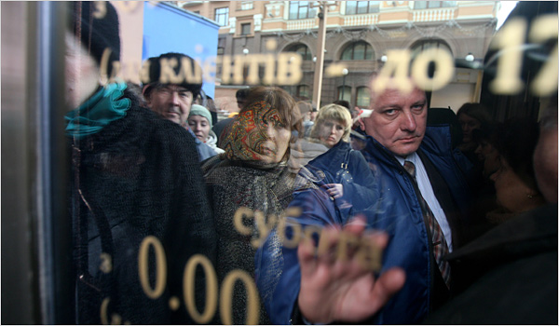

Dozens waited outside the Rodovid Bank in Kiev on Friday to take money out of their accounts.
The bank is close to failing.

6.13.1 Pose/houding
Op foto 6.13 zijn diverse mensen te zien die door een ruit heenkijken. Ze hebben allemaal een sobere blik in hun ogen. Aan de andere kant van de ruit staat een man die met zijn rechterhand een gebaar maakt dat zegt tot hier en niet verder. De gelaatsuitdrukking is nors en tevens streng te noemen. De overige mensen staan te wachten voor de ruit die waarschijnlijk een ingang is. Naast en achter de man aan de andere kant van de ruit zijn nog een aantal mensen te zien die in een rij staan te wachten.

6.13.2 Objecten/gebouwen/omgeving
De ruit werkt als een soort spiegel en hierdoor is het mogelijk te kijken naar de overkant waar een gebouw of huizencomplex te zien is. Dit lijkt erop dat de foto is genomen in een grote straat. Op de ruit staan een aantal letters of getallen. De letters en cijfers zijn niet te begrijpen en geven aan dat de plek van de foto in het buitenland is. Sec kijkend naar de foto is niet duidelijk waar de foto is genomen.

6.13.3 Fotogenieke/esthetiek
Het gevoel dat bij de kijker wordt opgeroepen, dat gecreëerd wordt door het beeld, is een beangstigend gevoel. Dat gevoel wordt veroorzaakt door de blik van de man die het stopgebaar maakt. Hij heeft een intense blik die zegt en nu is het afgelopen. De rij van mensen loopt van in het gebouw tot helemaal naar buiten en de man moet de controle bewaren. Het wordt hierdoor ook een beetje chaotisch. Door de scherpte van de foto is alles heel duidelijk zichtbaar. De gezichten van de mensen die buiten aan het wachten zijn, zijn door de ruit (spiegelende werking) goed te zien. Het standpunt van de camera is op ooghoogte genomen.

6.13.4 Syntaxis
De foto vertelt het verhaal van een groep mensen die iets willen. Ze zijn in grote getale naar een gebouw gekomen en staan in een rij ergens op te wachten. Blijkbaar voelt, door de drukte, een bewaker of medewerker van het gebouw zich geroepen om een deel van de mensen een halt toe te roepen. Waarom zijn al die mensen naar die bewuste plaats gekomen en waarom worden ze tegengehouden?

6.13.5 Relatie tekst/foto
De kop van het artikel is ‘Ukraine Teeters as Citizens Blame Banks and Government’ en zegt dat de Oekraïne wankelt doordat de burgers de banken en de regering als schuldigen aanwijzen. Het onderschrift luidt als volgt, ‘Dozens waited outside the Rodovid Bank in Kiev on Friday to take money out of their accounts. The bank is close to failing’. Dit geeft aan wat er zich daadwerkelijk op de foto afspeelt. Veel mensen staan buiten de Rodovid Bank in Kiev te wachten om hun geld op te nemen. De bank in kwestie staat namelijk op het punt van omvallen. De foto is dus genomen in Kiev voor een bank. In de tekst wordt de heikele situatie uiteengezet waarin de Oekraïne zich bevindt. Een land wat normaal gesproken zo vooruitstrevend is geweest, is ernstig in de problemen gekomen door toedoen van de economische crisis. De gebeurtenis op de foto wordt ook nog even kort toegelicht. De toestand van het land wordt getypeerd door de foto. Mensen hebben geen vertrouwen meer in de bestuurders en instellingen van het land en ondernemen zelf actie.

Foto 6.14 ‘Protesters Block London’s Financial District’, 1 april.

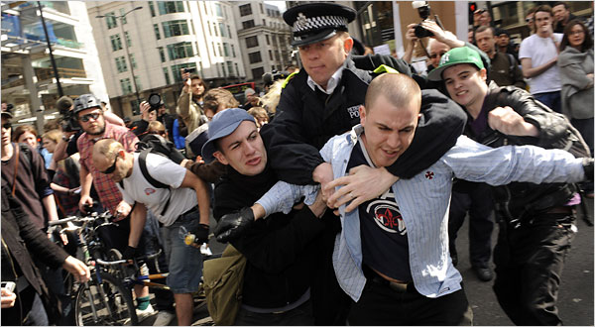

Two protesters were among the more than 20 people arrested on Wednesday in London, where the police presence was heavy.

6.14.1 Pose/houding
Op foto 6.14 zijn meerdere mensen te zien, maar de personen die het meest in het oog springen zijn de drie heren op de voorgrond. Een politieman probeert een man tegen te houden door hem bij zijn nek vast te pakken. De man probeert zich hevig los te rukken van de agent. De derde man (met blauwe pet) probeert dat te verhinderen. De gelaatsuitdrukking van de agent is van dien aard dat het lijkt of hij alles onder controle heeft. De expressie op de gezichten van de overige twee heren is ernstig. Ze ogen boos en agressief. De mensen eromheen kijken bijna allemaal naar het voorval. Een vierde man aan de rechterkant lijkt ook te proberen de vastgehouden man te helpen, door zijn hand uit te steken.

6.14.2 Objecten/gebouwen/omgeving
De gebouwen op de achtergrond doen vermoeden dat de foto is genomen in een straat of op een plein. Aan de linkerkant staan tussen de menigte twee heren met een fiets. Andere objecten die opvallen zijn de fototoestellen en de camera, die impliceren dat het om een gedenkwaardige gebeurtenis gaat. De pet van een van de mannen zit scheef op ’t hoofd, dit ziet er een beetje kwajongensachtig uit. Zeker wanneer dit wordt afgezet tegen de keurige pet van de agent.

6.14.3 Fotogenieke/esthetiek
Het gevoel dat de foto met zich meebrengt is ten eerste agressiviteit en onrust. Het is duidelijk te zien dat er een schermutseling plaatsvindt tussen twee burgers en een agent. De burgers zijn het ergens niet mee eens en laten zich niet vertellen wat te doen. Het camerastandpunt is op ooghoogte genomen. De blik in de ogen van de agent geeft aan dat hij het wel onder controle lijkt te hebben.

6.14.4 Syntaxis
De foto vertelt het verhaal van twee protesterende personen die de agent in toom probeert te houden. De blik in de ogen van de twee heren lijkt te vertellen dat hun onrecht is aangedaan. De vraag is nu waarom de heren zo boos en agressief zijn.

6.14.5 Relatie tekst/foto
De kop van het artikel is ‘Protesters Block London’s Financial District’ en vertelt wat op de foto te zien is en waar de gebeurtenis zich afspeelt. De twee heren zijn inderdaad aan het protesteren in het financiële district van London. Het onderschrift van de foto is ‘Two protesters were among the more than 20 people arrested on Wednesday in London, where the police presence was heavy’. Dit ondersteunt de kop en zegt tevens dat de heren zijn gearresteerd samen met nog 20 anderen. Er was een grote politiemacht aanwezig. Dit is op de foto niet te zien. Uit de tekst blijkt dat er veel rellen zijn ontstaan op de plek van de foto. De reden voor het protest is de onvrede die heerst naar aanleiding van de financiële malaise. Naar verluid waren 5000 agenten op de been om alles in goede banen te leiden. De foto laat een voorbeeld zien wat er in veelvoud die dag heeft plaatsgevonden, een clash tussen betogers en politie.

Foto 6.15 ‘World Leaders Pledge $1.1 Trillion for Crisis’, 2 april.

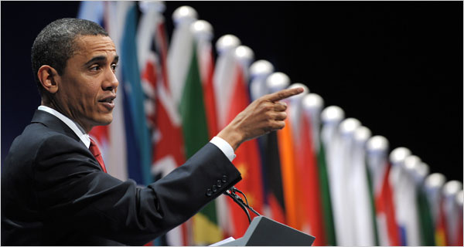

President Obama said Thursday that America’s interests were “tied up with the larger world.”

6.15.1 Pose/houding
Op foto 6.15 is president Barack Obama te zien die met zijn rechterwijsvinger naar iets wijst. De mimiek op zijn gezicht verraadt dat hij wat zegt. Zijn wenkbrauwen zijn ietwat gefronst alsof hij aan iets refereert. Het is niet goed te zien maar de president van Amerika staat rechtop achter een tafel met microfoon.

6.15.2 Objecten/gebouwen/omgeving
Op de achtergrond zijn diverse vlaggen van landen zichtbaar. Ze hangen naast elkaar aan witte masten. Een ander object dat op de foto te zien is, is de tafel met microfoon. Vermoedelijk houdt de president een toespraak voor afgevaardigden van verschillende landen. De vlaggen op de achtergrond maken duidelijk dat hoogstwaarschijnlijk mensen uit meerdere landen worden toegesproken.

6.15.3 Fotogenieke/esthetiek
Barack Obama is heel scherp op de foto te zien. De vlaggen op de achtergrond zijn vaag zichtbaar. Dit geeft aan dat Obama het belangrijkste op de foto is. Dat de foto is genomen op het moment dat de president met zijn vinger wijst, zorgt voor een gevoel dat hij totale controle heeft. Hij komt zelfverzekerd over en lijkt sterk in zijn schoenen te staan. De foto straalt ook een gevoel uit van dat het allemaal wel goed gaat komen. Het standpunt van de camera is iets onder ooghoogte genomen, waardoor president Obama groter lijkt. De eigenlijke reden kan ook zijn dat hierdoor de vlaggen op de achtergrond beter in beeld komen.

6.15.4 Syntaxis
Het verhalende, anekdotische element van de foto is dat president Obama een toespraak houdt, waarbij hij contact zoekt met de zaal. Waarschijnlijk om voor enige interactie te zorgen en zo zijn speech meer ‘body’ te geven. Het wijzen met de vinger heeft ook iets autoritairs. Zo iets van dat hij totale controle heeft over de situatie. Of Obama laat op deze manier zien dat hij serieus is en het echt meent wat hij zegt. Dit wordt ondersteund en versterkt door zijn gelaatsuitdrukking.

6.15.5 Relatie tekst/foto
De kop van het artikel luidt als volgt, ‘World Leaders Pledge $1.1 Trillion for Crisis’. Dit wil zeggen dat de wereldleiders 1,1 triljoen dollar beloven om de crisis aan te pakken. Op de foto staan de vlaggen voor alle wereldleiders. De foto impliceert dat Obama aan het hoofd van al die leiders staat. Het onderschrift, ‘President Obama said Thursday that America’s interests were “tied up with the larger world”’, onderstreept de voorgaande beschrijving. De Verenigde Staten voelen zich verplicht en genoodzaakt de rest van de wereld ook te helpen met het bestrijden van de crisis. Uit de tekst blijkt dat de grootste economieën van de wereld de handen ineenslaan om de crisis aan te pakken. Een aantal deskundigen zetten hun vraagtekens bij de manier van aanpak, maar de landen zelf zijn wel eensgezind op de meeste punten. Over bepaalde aspecten zoals de aanpak verschilden de landen van mening. De foto kan geïnterpreteerd worden als zodanig dat Barack Obama namens alle landen spreekt die aanwezig zijn op de bijeenkomst. De landen worden belichaamd door de vlaggen op de achtergrond. Ze treden als geheel naar buiten met hun voorstellen om de economie uit het slop te halen.

Foto 6.16 ‘Economic Crisis Sweeps Eastern Ukraine’, 7 april.

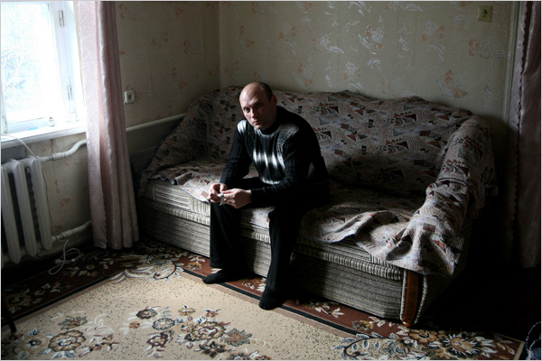

Sergei Yeryomin, his wife, Tatyana, and thousands of others lost their jobs at the giant Kirov Metallurgicals Factory in Makeevka on Jan. 1. "If we had a leader to lead us out on the streets, we would go," he said, sitting in his living room and wondering how to support his wife; his son, Anatoli, 15; and his daughter, Ekaterina, 8.

6.16.1 Pose/houding
Op foto 6.16 is een man te zien die iets voorover gebogen op een bank zit. Hij heeft bijna geen expressie op zijn gezicht en juist dat maakt dat hij heel somber overkomt. De man houdt met zijn handen een zakdoekje of papier vast.

6.16.2 Objecten/gebouwen/omgeving
De ruimte waar de man zit is waarschijnlijk een woonkamer. Naast de bank zijn geen echte andere objecten zichtbaar. De gordijnen en een stuk van de verwarming zijn ook in beeld genomen. De ruimte doet kil en sober aan. Gezelligheid lijkt ver te zoeken.

6.16.3 Fotogenieke/esthetiek
Doordat de omgeving zo kil en sober is, wordt dat gevoel ook overgedragen. De gelaatsuitdrukking van de man is somber en dat zorgt ook voor een negatieve klank. De foto is in kleur, maar er is weinig kleur te bekennen. De kleuren zijn allemaal donker van aard. Het standpunt van de camera is van boven genomen. Dit komt doordat de man op de bank zit. Het perspectief is die van een vogel. De man wordt op deze manier kleiner dan hij in werkelijkheid is.

6.16.4 Syntaxis
De foto lijkt het verhaal te vertellen van een man die in zijn woonkamer op de bank zit. De sombere omgeving/ruimte en de mimiek van de man doen vermoeden dat de man niet in de vrolijkste periode van zijn leven is beland. De oorzaak wordt niet duidelijk wanneer sec naar de foto wordt gekeken.

6.16.5 Relatie tekst/foto
De kop van het artikel, ‘Economic Crisis Sweeps Eastern Ukraine’, geeft aan dat de economische crisis het oosten van de Oekraïne heeft geraakt. De man op de foto is dus waarschijnlijk afkomstig uit de Oekraïne en is getroffen door de crisis. Het onderschrift, ‘Sergei Yeryomin, his wife, Tatyana, and thousands of others lost their jobs at the giant Kirov Metallurgicals Factory in Makeevka on Jan. 1. "If we had a leader to lead us out on the streets, we would go," he said, sitting in his living room and wondering how to support his wife; his son, Anatoli, 15; and his daughter, Ekaterina, 8’, maakt duidelijk wie de man is en dat hij samen met zijn vrouw en vele anderen hun baan in een grote fabriek hebben verloren. Hij weet niet meer wat hij moet doen om zijn gezin te onderhouden en pleit er voor de straat op te gaan om te strijden tegen het onrecht dat hem, zijn gezin en anderen is aangedaan. Uit de tekst van het artikel wordt duidelijk dat het oostelijk deel van de Oekraïne hard geraakt wordt door de crisis. Dit komt mede doordat het merendeel van deze mensen in de metaalindustrie werkt en hier zijn blijkbaar veel problemen ontstaan. De man op de foto, Sergei Yeryomin, hoopt dat het deel van het land waar hij woont bij Rusland wordt getrokken en op die manier weer uitkomst zou kunnen bieden. De foto geeft goed weer wat de mensen in het oosten van de Oekraïne doormaken en vooral hoe ze zich voelen.

6.2 Foto als icoon

In paragraaf 3.3.5 wordt de totstandkoming van foto’s als iconen beschreven aan de hand van de theorie van Perlmutter & Wagner (2004). Het duo heeft een aantal elementen beschreven die een belangrijke rol spelen bij de vorming van iconen. Uit de kwalitatieve analyse zijn de volgende punten meegenomen die in dit onderzoek een belangrijke rol spelen: Belang van de gebeurtenis, Prominentie, Beroemdheid, Frequentie en Maatschappelijk fundamenteel thema. Voor de thesis is het interessant te kijken welke foto’s op termijn als iconen van de financiële crisis gezien kunnen worden.

De factor prominentie speelt een kleine rol in dit onderzoek, daar maar twee kranten zijn onderzocht en de plaats van de foto’s verschillend is. Beroemdheid komt bij een aantal foto’s voor. Deze foto’s hoeven echter niet direct gekoppeld te worden aan de financiële crisis. Het is ook mogelijk dat ze op een ander moment bij een gebeurtenis genomen zijn. Wanneer men deze foto’s ziet, denkt men in eerste instantie niet direct aan de financiële crisis. De factor frequentie is bij een deel van de foto’s te herkennen. Het gaat hier om foto’s die steeds weer terug komen. In De Telegraaf staan een aantal foto’s waar aandeelhouders en het bestuur van Fortis te zien zijn. De Fortis-bank is door de moeilijkheden waarin het verkeerde vaak in het nieuws geweest. Een voorbeeld hiervan is foto 134 (zie verderop). Belang van de gebeurtenis is bij een foto ook important. De Fortis-affaire heeft veel aandacht gekregen in de media. De foto 134 geeft een representatie van een maatschappelijk fundamenteel thema. Het gaat hier deels om een conflictsituatie tussen Fortis en haar aandeelhouders. Deze situatie komt bij meerdere in nood verkerende instanties voor.

Foto 134
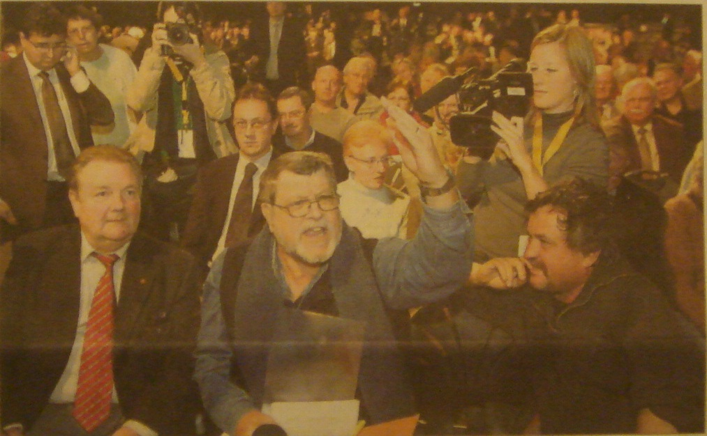

In De Telegraaf zijn ook diverse foto’s gepubliceerd (frequentie) van mensen die met een doos met spullen een kantoor verlaten, daar ze ontslagen zijn of ontslag hebben genomen. Deze beelden hebben veel aandacht in de media gekregen (belang van de gebeurtenis). De foto’s representeren een grote groep mensen die door de financiële crisis hun baan hebben verloren en werkeloos zijn geworden (maatschappelijk fundamenteel thema). Foto 358 is een voorbeeld hiervan:

Foto 358
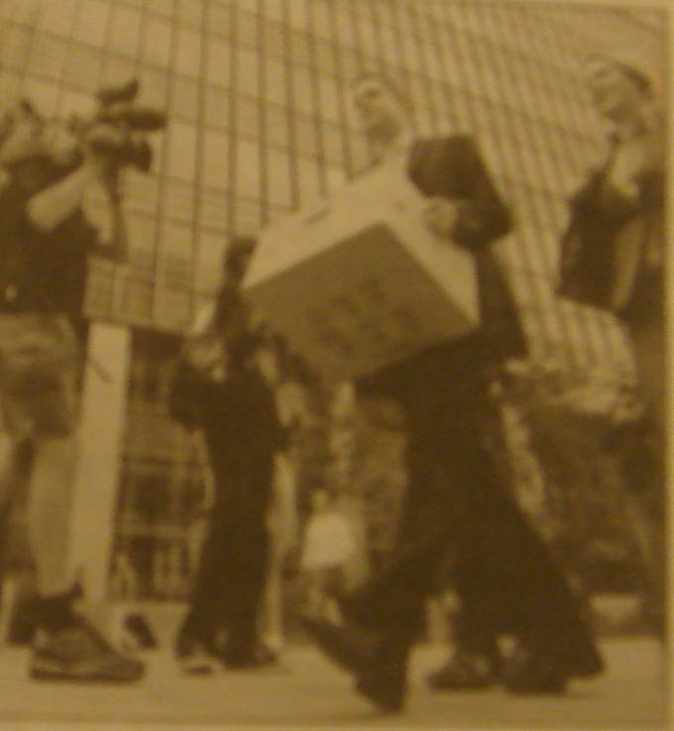

In The New York Times staan veel foto’s van mensen die aan het protesteren zijn (frequentie). Gedurende de crisis zijn veel mensen de straat op gegaan en hebben hun onvrede en boosheid op verschillende manieren geuit. De verschillende protesten hebben veel aandacht gekregen in de media (belang van de gebeurtenis). De demonstraties hebben een zware lading en zijn gevolg van een conflictsituatie. Ook deze beelden representeren een grote groep personen (maatschappelijk fundamenteel thema). Foto 32 toont een demonstratie:

Foto 32
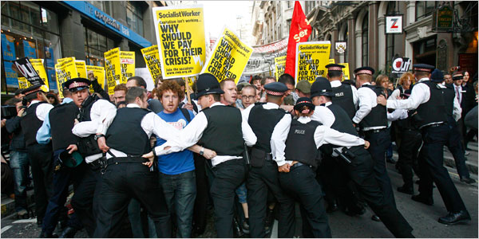

Zoals hierboven is vermeld, is er door de financiële crisis veel werkeloosheid ontstaan. Mensen proberen snel een nieuwe baan te vinden. Dit kan bij diverse overheidsbureaus. De Amerikaanse krant heeft tal van foto’s geplaatst waar te zien is dat mensen op zoek zijn naar een baan (frequentie). De aandacht in de media is wat betreft deze kwestie zeer groot geweest (belang van de gebeurtenis). Veel mensen zijn werkeloos dus middels deze beelden wordt een grote groep mensen gerepresenteerd (maatschappelijk fundamenteel thema).
Foto 238 is een voorbeeld van mensen die een baan zoeken:

Foto 238
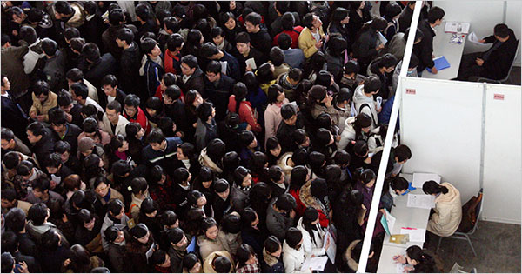

The New York Times heeft ook diverse beelden van speculanten gepubliceerd en dan vooral van speculanten die het niet meer zien zitten (frequentie). Met de handen in het haar en in het gezicht van moedeloosheid. De veroorzakers van de crisis spelen een evidente rol bij de financiële crisis. De aandacht die de speculanten in beeld hebben gehad in de Amerikaanse krant is aardig groot geweest (belang van de gebeurtenis). Een stevige stellinginname in de onderzochte kranten is dat zonder de speculanten er geen crisis was geweest. De invloed die ze hebben gehad is daarbij enorm. Deze mensen representeren een belangrijke groep (maatschappelijk fundamenteel thema). Foto 271 laat een moedeloze speculant zien:

Foto 271
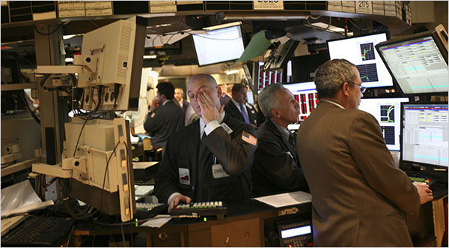

De crisis heeft voor veel werkeloosheid, onrust en protest gezorgd. De factor belang van de gebeurtenis, het ontstaan van werkelozen en protesten, wordt door de foto’s belichaamd. De benoemde foto’s representeren een belangrijke kwestie. Het maatschappelijk fundamenteel thema, de financiële crisis, is bij de foto’s dus te herkennen. De foto’s 134, 32, 238 en 271 zijn algemene iconen van de financiële crisis in De Telegraaf en The New York Times. De foto’s tonen niet één specifiek dramatisch beeld, maar meer een algemene scène van de crisis. Foto 32 bijvoorbeeld laat een demonstratie zien. Wanneer men aan een demonstratie tijdens van de financiële crisis denkt dan kan iedereen er een voorstelling van maken, maar niet precies hetzelfde beeld in gedachten hebben. Er is hier sprake van een algemeen icoon. Foto 358 is een uniek icoon. Wanneer men het over deze gebeurtenis heeft, kan iedereen hetzelfde beeld naar boven halen. Door de crisis ontslagen mensen die met een doos vol eigen spullen in de hand vertrekken (zie ook foto 6.10, pagina 74).

7 Conclusie

Deze thesis tracht middels een kwantitatieve en kwalitatieve analyse antwoord te geven op de vraag ‘Op welke wijze is de financiële crisis vanaf het najaar 2008 tot het najaar 2009 in de De Telegraaf en The New York Times in beeld gebracht?’. In dit hoofdstuk zullen de belangrijkste waarnemingen uit het onderzoek aan bod komen en gekoppeld worden aan het eerder genoemde theoretisch kader. Tot slot wordt ruimte voor discussiepunten en voor eventueel verder onderzoek geboden.

7.1 Fotoproductie en distributie
Nieuwsorganisaties hebben vaak contracten/abonnementen bij fotopersbureaus en ontvangen foto’s van diverse gebeurtenissen. Voor speciale gelegenheden of gebeurtenissen wordt een fotograaf ingeschakeld. De Telegraaf maakt niet veel gebruik van eigen fotografen (2,5 %). Dit in tegenstelling tot The New York Times waar 43 % van de foto’s van eigen fotografen afkomstig zijn. De aanwezigheid van de verschillende persbureaus zorgt mede voor een toenemende fotodistributie. De opkomst van het internet maakt het mogelijk dat onafhankelijke personen en instanties foto’s op het web kunnen verspreiden. Doordat fotografen minder ingeschakeld worden, wordt er meer gebruik gemaakt van fotopersbureaus en fotoarchieven. Het gebruik van dezelfde soort foto’s door verschillende nieuwsinstellingen komt steeds meer voor.

7.2 Nieuwsproductie
Shoemaker en Reese (1996) hebben in hun model Hierarchy of Influences een aantal niveaus beschreven die van invloed zijn op de productie van nieuws. Een niveau is Routines level. Hier draait het om de routines die nieuwsorganisaties hanteren voor de productie van nieuws. Een onderdeel van deze routines is dat gezinspeeld moet worden op het publiek dat ze willen bereiken. Shoemaker en Reese (1996) stellen dat nieuwsorganisaties goed weten wat het publiek interessant vindt. Dit wordt onderstreept door de hoofdredacteur van De Telegraaf, Sjuul Paradijs. Hij zegt het volgende:

“Dat is waarschijnlijk het fameuze Telegraaf-gevoel, aanvoelen
wat mensen graag lezen”
(Vrij Nederland, 30 mei 2009)

The New York Times heeft ook een specifieke doelgroep, hoogopgeleide personen met een hoog inkomen. De krant richt zich op deze groep door middel van kwaliteitsjournalistiek en voldoet op deze manier aan de eisen van het publiek. Organisational level is een ander niveau dat bij nieuwsorganisaties van belang is. De doelstellingen van een organisatie spelen een rol bij de nieuwsproductie. Naast een journalistiek oogmerk bestaat ook een economisch oogmerk. Er moet ook geld verdiend worden. Beide dagbladen hebben te maken met deze ontwikkelingen. In De Telegraaf wordt heel veel geadverteerd en ook in The New York Times is reclame een grote inkomstenbron. De Amerikaanse krant heeft veel tijd en geld nodig om eigen journalisten goed en uitgebreid hun werk te laten doen (www.nytco.com/Didyouknow). Dit kan bij De Telegraaf een stuk minder, daar deze organisatie veel kleiner is en minder eigen journalisten heeft. Het Ideological level speelt duidelijk een rol bij de kranten. De ideologie van De Telegraaf is anders dan die van The New York Times. Het nieuws wordt op een populaire manier weergegeven in De Telegraaf. De Nederlandse krant richt zich meer op de laaggeschoolde massa en past de berichtgeving hier op aan. Hetzelfde geldt voor het Amerikaanse dagblad, alleen die is gericht op de hoogopgeleide doelgroep. Bij The New York Times staat kwaliteit en objectiviteit hoog in het vaandel. Beide dagbladen hebben een bepaalde filosofie die ze na willen streven. Gebeurtenissen die niet passen in deze strategie worden vaak achterwege gelaten.

7.3 Nieuwsselectie
Enkele aspecten van de theorie van Galtung & Ruge (1964) zijn te herkennen in de nieuwsselectie. Een punt dat wordt genoemd is elitepersonen. Veel beelden zijn van directeuren, CEO’s van machtige instanties, zoals banken en bedrijven. In beide kranten komen ook veel invloedrijke personen voor. Voorbeelden hiervan zijn de Amerikaanse president Barack Obama, ministers van Financiën, topmannen van financiële instellingen. De factor slecht nieuws speelt een belangrijke rol, daar de crisis bovenal een negatief gevoel met zich meebrengt. Hierbij valt te denken aan de kop ‘Nog jaren in te leveren’ (De Telegraaf, 13 september). De crisis veroorzaakt dus problemen voor de burger. Verrassing komt ook regelmatig voor en dan met name in De Telegraaf. Deze krant kan door middel van sprekende koppen de lezer verrassen. De volgende kop kan de lezer hebben verrast ‘Crisis is mooie kans’ (De Telegraaf, 22 december 2008). Dit is een ander, wellicht positief, signaal dan vaak in de berichten wordt gegeven. Een van de belangrijkste factoren bij de selectie van nieuws is grootte van gebeurtenis. De financiële crisis is van zeer grote omvang en de hele wereld heeft ermee te maken. Dit blijkt onder meer uit de kop ‘Leaders of G-20 Vow to Reshape Global Economy’ (The New York Times, 25 september 2009). Alle invloedrijke landen zijn bij elkaar gekomen om de crisis te bespreken en aan te pakken. Dit is ook te zien op de bijbehorende foto. Dat dit onderwerp frequent aanwezig was in het nieuws is dan ook niet meer dan logisch.

7.4 Mediatheorieën
Doordat De Telegraaf een massakrant is en een breed publiek aanspreekt worden verschillende lagen van de bevolking aangesproken. Dit publiek is beïnvloedbaar. De Telegraaf heeft daarmee veel invloed die het uit kan oefenen. De Hypordermic needle-theory van Boer en Brennecke (2003) is voor een groot deel terug te vinden in het Nederlandse dagblad. Deze theorie gaat uit van een passief publiek dat beïnvloedbaar is. Het Limited-effects model heeft meer zijn weerslag op The New York Times. Deze theorie gaat ervan uit dat het publiek helemaal niet zo passief is en dat de informatie wordt gekoppeld aan bestaande kennis. De invloed van de krant is derhalve een stuk minder. Het publiek wordt geacht de nieuwsberichten beter op te slaan en te verwerken en dat is bij de Amerikaanse krant veel meer het geval dan bij de Nederlandse krant. Agendasetting kan van groot belang zijn bij nieuwsorganisaties. Dat blijkt onder andere uit het interview met Sjuul Paradijs waarin duidelijk wordt dat zijn krant het belangrijk vindt om bepaalde gebeurtenissen in een helder daglicht te stellen. De focus ligt dan vooral op het ontkrachten van een discussie of bepaalde zienswijze. Dit gebeurt soms door, wat Paradijs zegt, een ongenuanceerde denkwijze te positioneren. Op deze manier bepaalt de krant welke berichten worden getoond. Andere, misschien evidente, feiten worden soms niet genoemd. Een ander voorbeeld is dat De Telegraaf regelmatig de emotionele, persoonlijke kant van gebeurtenissen in beeld brengt en daardoor aspecten achterwege laat die in dit perspectief niet passen. De media hebben dus een grote invloed. Ook bij The New York Times zal sprake zijn van agendasetting maar in mindere mate, daar zij pretenderen het nieuws op een zo goed, compleet en kwalitatief mogelijke manier te willen presenteren (www.nytco.com).

7.5 Analyse
De financiële crisis heeft veel stof doen opwaaien en is op verscheidene manieren getoond door diverse nieuwsorganisaties. In de kwantitatieve analyse van De Telegraaf en The New York Times is naar voren gekomen dat beide kranten heel wat aandacht aan deze financiële crisis hebben gegeven. Het Nederlandse dagblad heeft 358 foto’s gepubliceerd en het Amerikaanse dagblad 384 stuks. Opvallend is dat de onderwerpverdeling bij The New York Times veel meer verspreid is dan bij De Telegraaf. De laatste heeft eigenlijk drie grote onderwerpen (Financiële Instellingen, Politiek, Financiële Deskundigen) en zes relatief kleinere. The New York Times heeft echter vijf onderwerpen (Financiële Instellingen, Politiek, Burgers, Financiële Deskundigen, Slachtoffers Crisis) die binnen een marge nagenoeg even groot zijn en daarnaast nog drie kleine onderwerpen. Het onderwerp Financiële Instellingen kwam in zowel De Telegraaf (31 %) als in The New York Times (22 %) het frequentst voor. In veel gevallen waren dit artikelen over bedrijven of banken die in zwaar weer verkeerden. Op enige afstand volgt het onderwerp Politiek. De Telegraaf (20 %) komt iets hoger uit dan The New York Times (17 %). De onderwerpen die waarschijnlijk het meest in het oog springen zijn Slachtoffers Crisis en Veroorzakers Crisis. In verhouding tot de andere onderwerpen kwamen deze twee niet veel voor. In het Amerikaanse dagblad ligt de nadruk meer op deze twee thema’s dan in De Telegraaf. In de Nederlandse krant komen Slachtoffers Crisis (8 %) en Veroorzakers Crisis (6 %) voor en in The New York Times Slachtoffers Crisis (14 %) en Veroorzakers Crisis (10 %). Dit is een behoorlijk verschil en tevens ook opvallend. De Telegraaf richt zich bovenal op personen en emoties, het geven van een menselijk gezicht in de presentatie van het nieuws. Hoofdredacteur Paradijs meent dat zijn krant een morele verantwoordelijkheid heeft op te komen voor slachtoffers. Uit de onderzochte beelden komt dat niet naar voren. Een reden hiervoor is het toch wel statische onderwerp dat de financiële crisis is. Oneindig veel beelden van banken, bedrijven en andere instanties voeden dit alleen maar. Doordat weinig beelden een emotionele lading hebben blijft de financiële crisis afstandelijk en ook abstract.
De focus ligt in De Telegraaf dus voornamelijk op drie onderwerpen, wat een gevolg kan zijn van de kleine inbreng die de eigen fotografen leveren. De Telegraaf raadpleegt maar een klein deel van de eigen fotografen (2,5 %). De meeste foto’s zijn afkomstig van persbureaus zoals Bloomberg, Reuters en Agence-France Presse. The New York Times doet dat veel meer (43 %) en vergroot daarmee de diversiteit van de beelden.

In De Telegraaf is 84 % van de onderzochte foto’s geplaatst in een financiële sectie. In The New York Times is 65 % van de foto’s te zien in de sectie Business/Financial samen met Money & Business/Financial, wat de financiële sectie van de krant beslaat. In The New York Times zijn de foto’s wat meer verspreid over de krant in vergelijking met haar Nederlandse tegenhanger in dit onderzoek.

Ruim zes van de tien foto’s is in zwart-wit afgedrukt in De Telegraaf. In het Amerikaanse dagblad is het aantal foto’s in kleur veel hoger (99,7 %). Maar één van het totaal aantal foto’s (384) is in het zwart-wit afgedrukt. De kranten verschillen dus op dit punt aanzienlijk. Bij De Telegraaf is bij een groot deel van het totaal aantal foto’s de bron onbekend. Dit is bij 134 van de 358 foto’s het geval. In The New York Times is maar bij 14 van de 384 foto’s de bron onbekend. In 96 % van de foto’s wordt de naam van de fotograaf weergegeven. In De Telegraaf is dat maar bij 20 % van de foto’s het geval.

De teneur van de foto’s verschillen niet heel erg van elkaar in de twee dagbladen. In beide kranten overheerst de neutrale teneur, De Telegraaf (81 %) en The New York Times (77 %). De teneur van de tekst in De Telegraaf (57 %) is overwegend negatief. Dit zelfde geldt voor de Amerikaanse opponent (52 %). De combinatie tekst en foto heeft tevens een bepaalde teneur. Ook hier is in de twee kranten, beide net boven de helft, de negatieve teneur het meest prominent aanwezig. In De Telegraaf hebben de kop en subkop van de artikelen vaker een teneur die positief te noemen is (36 %). In The New York Times (26 %) is dit behoorlijk minder.

In de inleiding wordt Jan Kleinnijenhuis, hoogleraar Communicatiewetenschappen aan de VU aangehaald. Hij meent in een artikel in het NRC Handelsblad uit 2008, dat journalisten zich overschreeuwen en daarmee de crisis verergeren. Ook Jaap van Duijn, oud topman Robeco stelt dat de media de crisis hebben versterkt. Deze stellingen worden gevoed door de dramatische koppen die De Telegraaf gebruikt. Enkele voorbeelden hiervan zijn ‘Spaartegoeden gaan in rook op’, ‘Crisis treft burger’, ‘Wereld in paniek’, ‘Financiële tijdbom boven huizenmarkt’,’’t Wordt nog erger’, ‘Nog jaren inleveren’. Deze koppen zorgen ervoor dat er een bepaalde angst wordt ingeboezemd bij de lezer. Er wordt als het ware paniek gezaaid. Uit dit onderzoek blijkt inderdaad dat middels gebruik van heftige koppen de crisis door in dit geval De Telegraaf is aangewakkerd. De Nederlandse krant weet donders goed wat ze aan het doen zijn. Sjuul Paradijs zegt daarover:

‘Ach, De Telegraaf is wel een krant die alles wat uitvergroot’’. Dat pakt niet in alle gevallen altijd even gelukkig uit.’
(Vrij Nederland, 30 mei 2009)

The New York Times maakt zelden tot niet gebruik van echt dramatische koppen en verergeren de crisis dus niet zoals De Telegraaf. Het is dus duidelijk dat vooral de dramatische en emotionele koppen van artikelen zorgen voor het overschreeuwen van de crisis. De foto’s bij deze koppen krijgen hierdoor een zwaardere en negatievere lading.

De kwalitatieve analyse heeft meer inzicht gegeven over de betekenis van de geselecteerde foto’s. De foto’s geven een indicatie hoe de financiële crisis op diverse manieren in beeld wordt gebracht. Foto’s van banken, een woedende groep personen, maar ook stilstaande (bouw)projecten en invloedrijke politici zijn hier voorbeelden van.

Een aantal beelden kunnen als icoon aangeduid worden. In De Telegraaf zijn dat foto’s 134 en 358. Foto 134 is een foto van boze aandeelhouders en is een voorbeeld van een algemeen icoon. De andere foto (358) waar iemand met een doos met papierwerk wegloopt uit een gebouw is een uniek icoon. Foto 6.10 (p. 74) uit The New York Times is tevens een uniek icoon. De werkeloosheid en onvrede als gevolg van de crisis zijn in deze foto’s goed waar te nemen. In The New York Times kunnen de foto’s 32, 238 en 271 als algemeen icoon worden aangeduid. Demonstraties, werkelozen op zoek naar een baan en moedeloze speculanten zijn beelden die dienen als iconen van de financiële crisis.

Uit de kwantitatieve en kwalitatieve analyse is niet direct gebleken dat de populaire krant De Telegraaf meer sensatiefoto’s heeft gepubliceerd dan de kwaliteitskrant The New York Times.
In de berichtgeving over de financiële crisis in de twee dagbladen is zeker een onderscheid te maken. Doordat de onderwerpen in The New York Times meer verspreid zijn, doet dit vermoeden dat deze krant een completer beeld van de financiële crisis geeft dan De Telegraaf. De onderzochte foto’s in beide kranten verschillen verrassend weinig van elkaar. Het zijn veelal dezelfde soort foto’s van bankgebouwen, financiële deskundigen en politici. Het grootste verschil is hoe de foto’s samen met de (sub)koppen worden gepresenteerd. De verslaggeving in De Telegraaf is emotioneler en dramatischer in vergelijking met de Amerikaanse krant. Hierin is duidelijk het verschil te zien tussen de populaire krant De Telegraaf en de kwaliteitskrant The New York Times. De Nederlands krant probeert een discussie op te roepen door middel van scherpe en dramatische koppen en het Amerikaanse dagblad wil met kwaliteitsjournalistiek het nieuws brengen.

7.6 Verder onderzoek
Voor verder onderzoek omtrent dit onderwerp kan het nuttig zijn binnen nieuwsorganisaties onderzoek te doen naar de totstandkoming en met name de productie, selectie en distributie van nieuwsfoto’s. Daarnaast kunnen interviews, enquêtes of andere vraaglijsten gehouden worden binnen verschillende redacties. Inzichten van de fotografen met betrekking tot keuzes waar ze voor hebben gestaan, kunnen ook geschikt zijn. In een aansluitend onderzoek zou hier verder op in kunnen worden gegaan. Wat hier op aan kan sluiten is dat het ook interessant kan zijn de focus meer op nieuwsorganisaties en persbureaus te richten. Welke rol spelen deze twee partijen in de huidige (foto)journalistiek? Welk doel hebben ze? Verschillen zij internationaal van elkaar?

Het is ook goed mogelijk andere internationale dagbladen erbij te betrekken en te kijken of de bevindingen uit dit onderzoek ook voor een breder segment gelden. Zijn er verschillen waar te nemen tussen de diverse nationale dagbladen in de berichtgeving over de financiële crisis? Een krant als het Financieel Dagblad zou naast The Wall Street Journal gelegd kunnen worden. Om steekhoudende conclusies te trekken dient de onderzoeksperiode groter te zijn dan gekozen in dit onderzoek. Het gebruik van foto’s is in deze dagbladen minder.

8 Literatuurlijst

Barthes, R. (1984). Camera Lucida, Reflections on photography. London: Fontane
Paperbacks.

Boer, de C. & S. Brennecke (2003). Media en publiek. Theorieën over media-impact.
Amsterdam: Uitgeverij Boom.

Carlebach, M.L. (1992). The Origins of Photojournalism in America. Washington, D.C.:
Smithsonian Institution Press.

Collins, R. (2008). ‘A Brief History of Photography and Photojournalism’. North Dakota State
University, Farco.

Damisch, H. (2003). ‘Five notes for a phenomenology of the photographic image’, in L. Wells
(red.), The Photography reader. London: Routledge, p. 87-89.

Deichman, T. (1997). ‘’Es war dieses Bild, das die Welt in Alarmbereitschaft versetzte’’. Novo.

Evans, H (1997). Pictures on a page, Photojournalism, Graphics and Picture Editing. Londen:
Pimlico.

Gans, H. (2005). Deciding What’s News: A Study of CBS Evening News. NBC Nightly News,
Newsweek, and Time. Evanston, Illinois: Northwestern University Press.

Ginneken, van J. (2002). De schepping van de wereld in het nieuws. De 101
vertekeningen die elk 1 procent verschil maken. Alphen aan den Rijn: Kluwer.

Harcup, T. & D. O’Neill. (2001). What is news? Journalism Studies.

Harrison, J. (2005). News. London: Routlegde.

Kester, B. ‘Onder vuur. Het ontstaan van de Nederlandse fotojournalistiek’. In Jo Bardoel et
al. (2002). Journalistieke cultuur in Nederland. Amsterdam: University Press, p. 237-
261.
Kobré, K. 2004. Photojournalism. The Professional’s Approach. Fifth Edition. Oxford: Elsevier,
Focal Press.

Kindleberger, C. P. & Aliber, R. (2005). Manias, panics and crashes: A History of financial
crises (5th ed.). Hoboken, New Jersey: John Wiley & Sons, Inc.

Mehrling, P. (1999). ‘The vision of Hyman P. Minsky’. Journal of Economic Behavior &
Organization, 39(2): 129-158.

Nieman, R. (2007). Is er nog nieuws? Verhalen vanachter de schermen. Amsterdam:
Nieuw Amsterdam Uitgevers.

Palmer, J. (2000). Spinning into control: News values and source strategies. London:
Leicester University Press.

Perlmutter, D. (1998). Photojournalism and Foreign Policy. Icons of Outrage in
International Crises. London: Praeger Series in Political Communication.

Perlmutter, D. & G.L. Wagner (2004). ‘The anatomy of a photojournalistic icon:
marginalization of dissent in the selection and framing of ‘a Death in Genoa’. Visual
Communication 3: 91-108.

Preston, P. (2008). Making the news. Journalism and News Cultures in Europe. Routledge.

Richardson, J. (2005). News values. Key concepts in journalism studies. London: Sage.

Scheffer, H.J. (1976). ‘Henry Tindal: een ongewoon heer met ongewone besognes’. Bussum:
Fibula-Van Dishoeck.

Servaes, J. & Tonnaer, C. (1992). De Nieuwsmarkt. Vorm en Inhoud van de
Internationale Berichtgeving. Groningen: Wolters-Noordhoff.

Sexton, K. ‘Photojournalism’, in Sloan & Parcell (2002). American Journalism. VS: McFarland.

Shoemaker, P.J. (1991). ‘A New Gatekeeping Model’. Social meanings of news. Londen, New
Dehli: Sage Publications, p. 57-62.

Shoemaker, P. & Reese, S. (1996). Mediating the Message. Theories of Influences on Mass
Media Content. New York: Longman Publishers USA.

Sontag, S. (2001). Where the stress falls. New York: Farrar, Strauss & Giroux.

Sontag, S. (2003) Kijken naar de pijn van anderen. Amsterdam: Uitgeverij De Bezige Bij.

Stappers et al. (1997). De werking van massamedia: een overzicht van inzichten. Amsterdam.

Tennekes, J. (1990). De onbekende dimensie. Over cultuur, cultuurverschillen en macht.
Apeldoorn: Uitgeverij Maklu.

Wahl-Jorgensen, K. & T. Hanitzsch. (2009). The handbook of journalism studies. London:
Routledge.

Whalen, C.J. (2007). ‘The credit crunch: A Minsky moment’. Madison, Drew University. New
Jersey, p. 3-21.

Wijfjes, H. (2004). Journalistiek in Nederland. Amsterdam: Boom.

Wisman B. (1994). Argusogen: een documentaire over de persfotografie in Nederland.
Amsterdam.

Krantenartikelen

Keilman, H.J. ‘Onze economie is geen zeepbel’. De Telegraaf, 8 juni 2009.

Luiten van Zanten, J. ‘Wel een crisis, maar nu geen oorlogsdrama’. NRC Handelsblad, 20
oktober 2008.

Overige

Het Oplage Instituut, 2010.

Ives, N. (2010). ‘Newspapers’ paid circulation losses shrink’. Advertising Age.com:
mediaworks.

Kester, B. College Beeldvorming & Media, 2 september 2009. Erasmus Universiteit
Rotterdam.

Van Dale, Groot woordenboek der Nederlandse taal.

Verbraak, C. & Mantel, J. (2009). Sjuul Paradijs over zijn Telegraaf. Vrij
Nederland. 30 mei 2009.

Websites

Telegraaf Media Groep
www.tmg.nl

The New York Times Company
www.nytco.nl

9 Bijlage I

9.1 De Telegraaf

Op de volgende pagina’s is alle input van de kwantitatieve analyse weergeven in een Excell-bestand.

Bijlage II

9.2 The New York Times

Op de volgende pagina’s is alle input van de kwantitatieve analyse weergeven in een Excell-bestand.

